ЧАСТНОЕ ОБРАЗОВАТЕЛЬНОЕ УЧРЕЖДЕНИЕ
ПРОФЕССИОНАЛЬНОГО ОБРАЗОВАНИЯ
«СТАВРОПОЛЬСКИЙ МНОГОПРОФИЛЬНЫЙ КОЛЛЕДЖ»

МЕТОДИЧЕСКИЕ УКАЗАНИЯ
к практическим занятиям и практической подготовке по междисциплинарному курсу «Операционные системы»
для обучающихся по специальности
10.02.05 «Обеспечение информационной безопасности автоматизированных систем»

Ставрополь, 2025 г.

Методические указания составлены в соответствии с ФГОС СПО по специальности 10.02.05 «Обеспечение информационной безопасности автоматизированных систем» и с учетом современных требований к подготовке специалиста IT. Они содержат материалы практических занятий и практических подготовок. При этом основное внимание уделено исследованию сетевых возможностей операционной системы Windows и приемам работы в операционной системе Linux.
Рекомендуются обучающимся специальности 10.02.05 «Обеспечение информационной безопасности автоматизированных систем» при изучении курса «Операционные системы».
Техник-программист должен обладать общими компетенциями, включающими в себя способность:
ОК 01. Выбирать способы решения задач профессиональной деятельности, применительно к различным контекстам.
ОК 02. Осуществлять поиск, анализ и интерпретацию информации, необходимой для выполнения задач профессиональной деятельности.
ОК 03. Планировать и реализовывать собственное профессиональное и личностное развитие.
ОК 04. Работать в коллективе и команде, эффективно взаимодействовать с коллегами, руководством, клиентами.
ОК 05. Осуществлять устную и письменную коммуникацию на государственном языке с учетом особенностей социального и культурного контекста.
ОК 06. Проявлять гражданско-патриотическую позицию, демонстрировать осознанное поведение на основе традиционных общечеловеческих ценностей.
ОК 07. Содействовать сохранению окружающей среды, ресурсосбережению, эффективно действовать в чрезвычайных ситуациях.
ОК 08. Использовать средства физической культуры для сохранения и укрепления здоровья в процессе профессиональной деятельности и поддержания необходимого уровня физической подготовленности.
ОК 09. Использовать информационные технологии в профессиональной деятельности.
ОК 10. Пользоваться профессиональной документацией на государственном и иностранном языке.
Техник-программист должен обладать профессиональными компетенциями, соответствующими основным видам профессиональной деятельности:
ПК 1.1. Производить установку и настройку компонентов автоматизированных (информационных) систем в защищенном исполнении в соответствии с требованиями эксплуатационной документации.
ПК 1.2. Администрировать программные и программно-аппаратные компоненты автоматизированной (информационной) системы в защищенном исполнении.
ПК 1.3. Обеспечивать бесперебойную работу автоматизированных (информационных) систем в защищенном исполнении в соответствии с требованиями эксплуатационной документации.
ПК 1.4. Осуществлять проверку технического состояния, техническое обслуживание и текущий ремонт, устранять отказы и восстанавливать работоспособность автоматизированных (информационных) систем в защищенном исполнении.

Составитель: Савченко Е.П.

Рассмотрено на заседании кафедры Информационных систем и программирования, Протокол № 10 от 15.05.2025 г.
Рекомендовано к использованию в учебном процессе кафедрой Информационных систем и программирования, Протокол № 10 от 15.05.2025 г.

Данные методические указания включают в себя материал практических занятий и практических подготовок дисциплины «Операционные системы».
«Операционные системы» является специальной дисциплиной для студентов специальности 10.02.05 «Обеспечение информационной безопасности автоматизированных систем» и преследуют цель обучить обучающихся навыкам работы с операционной системой Linux и сетевым возможностям операционной системы Windows.
Общие для всех практических занятий и практических подготовок пункты приведены ниже.
АППАРАТУРА И МАТЕРИАЛЫ
Все работы выполняются в штатном компьютерном классе, оборудованном IBM – совместимыми персональными компьютерами под управлением операционной системы Windows.
УКАЗАНИЯ ПО ТЕХНИКЕ БЕЗОПАСНОСТИ
- Включение и выключение ПЭВМ и дисплеев производить только по команде преподавателя.
- В случае появления опасного для жизни напряжения на корпусе машины немедленно доложить преподавателю и, никого, не допуская к данному дисплею, выключить пакетный выключатель, находящийся у выхода из аудитории.
СОДЕРЖАНИЕ ОТЧЕТА И ЕГО ФОРМА
- Ф.И.О и номер учебной группы обучающегося.
- Название, номер, цель и учебные вопросы практических занятий и практических подготовок.
- Конспективное содержание проделанной работы.
- Выполненное индивидуальное задание.
- Выводы по проделанной работе.

СОДЕРЖАНИЕ
СОДЕРЖАНИЕ 5
Практическое занятие №1 Тема: Виртуальные машины. Создание, модификация, работа. 6
Практическое занятие №2 Тема: Установка ОС 8
Практическое занятие №3 Тема: Создание и изучение структуры разделов жесткого диска 13
Практическое занятие №4 Тема: Операции с файлами 17
Практическая подготовка №5 Тема: Работа в консольном и графическом режимах 21
Практическая подготовка №6 Тема: Мониторинг за использованием памяти 31
Практическая подготовка №7 Тема: Управление процессами 37
Практическая подготовка №8 Тема: Наблюдение за использованием ресурсов системы 39
Практическая подготовка №9 Тема: Изучение примеров виртуальных машин (VMware, VBox) 42
Практическая подготовка №10 Тема: Управление учетными записями пользователей и доступом к ресурсам 48
Практическая подготовка №11 Тема: Аудит событий системы 51
Практическая подготовка №12 Тема: Изучение штатных средств защиты информации в операционных системах 60
Практическая подготовка №13 Тема: Создание дистрибъютива Linux. Установка. 65
Практическая подготовка №14 Тема: Работа в ОС Linux. 92
Практическая подготовка №15 Тема: Работа с командной строкой Ubuntu 98
Практическая подготовка №16 Тема: Работа с сетевой файловой системой 106
Практическая подготовка №17 Тема: Работа с серверной ОС 110
СПИСОК РЕКОМЕНДУЕМОЙ ЛИТЕРАТУРЫ 126

Практическое занятие №1 Тема: Виртуальные машины. Создание, модификация, работа.
Цель работы: Изучить интерфейс программы виртуальной машины.
- ТЕОРЕТИЧЕСКОЕ ОБОСНОВАНИЕ
VirtualBox – бесплатная программа от всемирной известной компании Sun Microsystems. VirtualBox отлично русифицирован, имеет приятный интерфейс и довольно хорошо даже в ОС Windows XP.
Рассмотрим интерфейс программы на основе ее 4-й версии. Как и любая другая программа VirtualBox инсталлируется на компьютер совершенно обычным способом. Скачать последнюю версию VirtualBox для компьютеров архитектуры x86 под управлением ОС Windows можно на официальном сайте компании производителя программы. VirtualBox прекрасно работает не только в Windows, но и в операционных системах Linux, Mac OS X и SUN Solaris. Для комфортной работы в VirtualBox у вашего ПК должно быть минимум 512 Мб свободной оперативной памяти.
Для запуска программы необходимо в главном меню выбрать пункт Oracal VirtualBox -> VirtualBox (рисунок 1.1).

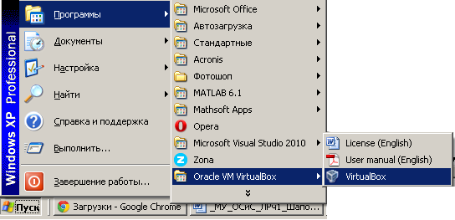
Рисунок 1.1 – Запуск программы виртуальной машины

После запуска программы появляется ее главное окно (рисунок 1.2).
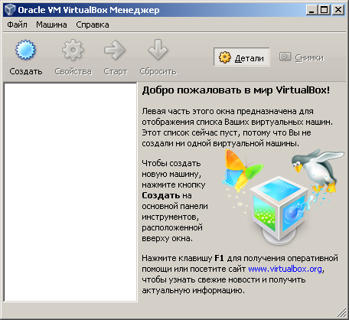
Рисунок 1.2 – Главное окно программы виртуальной машины

VirtualBox обладает интуитивно понятным интерфейсом. Многочисленные подсказки помогут вам не потеряться в огромном количестве опций и настроек. При первом запуске VirtualBox можно приступать к созданию виртуальной машины. Для этого, следуя подсказке в главном окне, нажмите кнопочку «Создать». Запустится Мастер создания новой виртуальной машины (рисунок 1.3).
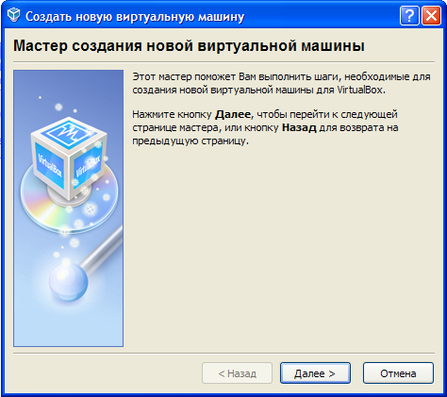
Рисунок 1.3 – Мастер создания виртуальной машины
Нажав «Далее» осуществляется переход в окно выбора имени вашей будущей виртуальной машины и типа операционной системы для неё.
2. Методика и порядок выполнения работы
- Запустите программу VirtualBox помощью ярлыка на рабочем столе или через кнопку меню Пуск - Программы - VM Virtual Box.
- Ознакомитесь со справочной системой машины.
- Создайте виртуальную машину.
- Ознакомитесь с ее конфигурацией.
- Запустите созданную виртуальную машину.
3. Вопросы
- Для чего используется программа VirtualBox?
- Что такое виртуальная машина?
- Как создать виртуальную машину в программе VirtualBox?

Практическое занятие №2 Тема: Установка ОС
Цель работы: Получение первичных навыков в работе с системой виртуальных машин и освоение порядка установки Windows
1. Теоретическое обоснование
Microsoft Windows XP - преемник операционных систем Microsoft Windows 2000 и Microsoft Windows Millennium Edition (Windows Me). Это первая операционная система, специально разработанная компанией Microsoft так, чтобы она соответствовала требованиям как личных, так и корпоративных пользователей.
2. Методика и порядок выполнения работы
При создании виртуальной машины ее конфигурация сохраняется в виде простого текстового файла. Для создания виртуальной машины воспользуйтесь следующей процедурой:
- Запустите программу VirtalBox с помощью ярлыка на рабочем столе или через кнопку меню Пуск -> Программы -> VM VirtalBox -> VirtalBox.
- Выберите операционную систему, которую будем устанавливать - Windows XP (рисунок 2.1).

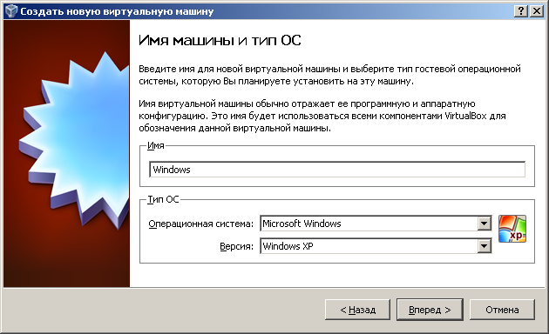
Рисунок 2.1 – Выбор операционной системы

- Выберете количество оперативной памяти, которое будет доступно создаваемой виртуальной машине рисунок 2.2. Автоматический помощник предлагает по умолчанию выделить вновь создаваемой системе 192 Мб. Обратите внимание, что размер выделяемой памяти должен быть обязательно кратен 4 Мб.
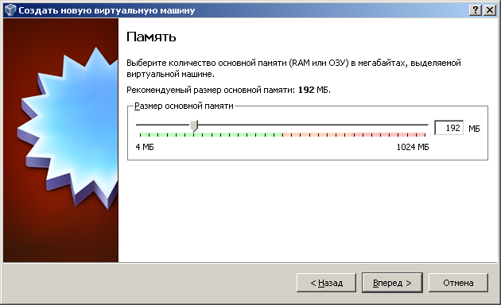
Рисунок 2.2 – Выбор размера оперативной памяти

- Выберите параметры виртуального жесткого диска, т.е. каким образом будут храниться данные, записываемые на жесткий диск виртуальной машины. Выберем опцию создать новый виртуальный диск, которая приказывает создать новый файл-хранилище для виртуального диска (рисунок 2.3).
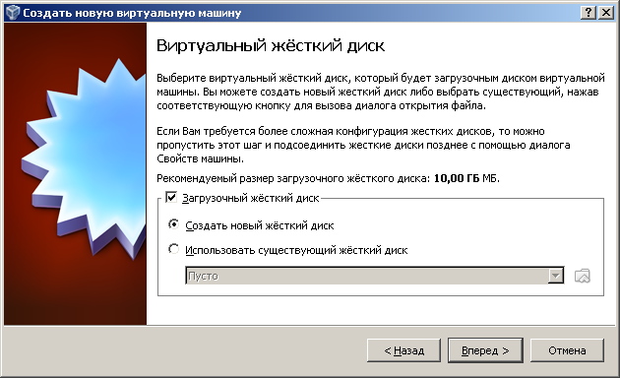
Рисунок 2.3 – Создание виртуального жесткого диска

После нажатия кнопки Далее запускается мастер создания виртуального жесткого диска (рисунок 2.4).
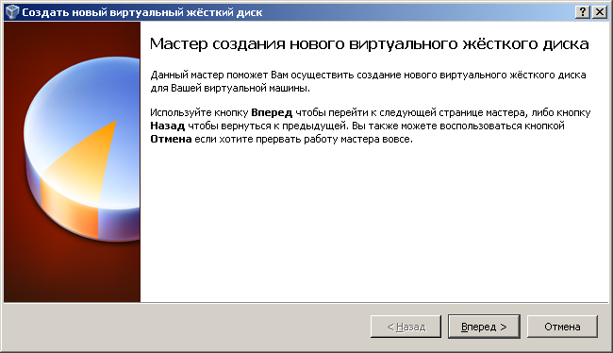
Рисунок 2.4 – Мастер создания виртуального жесткого диска

В окне выбора типа создаваемого виртуального жесткого диска для экономии дискового пространства выберем опцию «Динамически расширяемый образ» (рисунок 2.5).
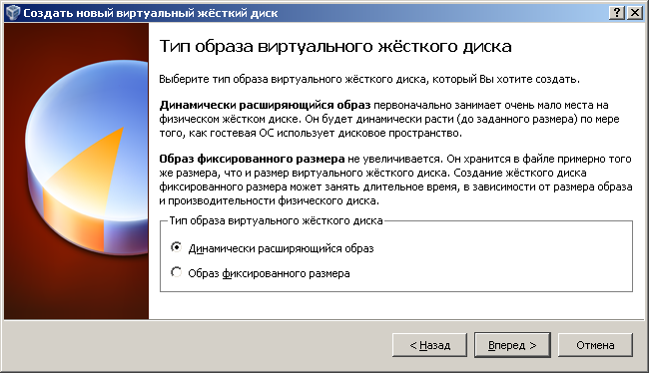
Рисунок 2.5 – Выбор типа виртуального жесткого диска

Введите имя файла, в котором будет храниться файловая система виртуальной машины. Вариант по умолчанию отлично подходит для этих целей (рисунок 2.6).

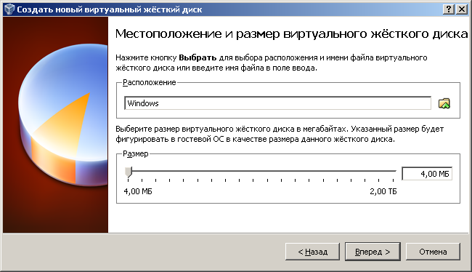
Рисунок 2.6 – Имя и место хранения образа виртуального жесткого диска

Завершаем работу по созданию образа виртуального жесткого диска (рисунок 2.7).
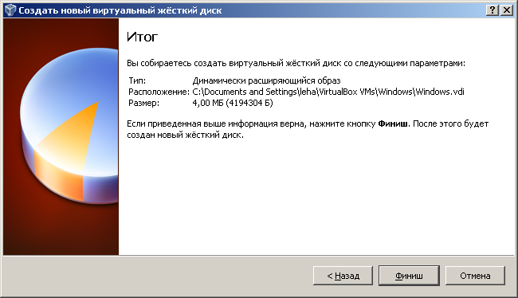
Рисунок 2.7 –Завершение работы мастера создания виртуального жесткого диска

- Подключите образ виртуального диска CD/DVD-ROM WindowsXP_SP3.iso в настройках виртуальной машины (рисунок 2.8).
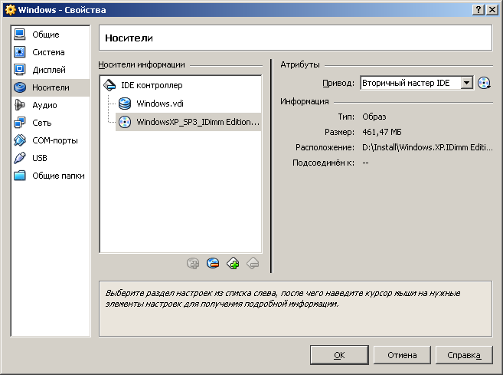
Рисунок 2.8 - Монтирование образа CD-диска

- Нажмите кнопку Старт на панели управления и начнется процесс установки ОС.
3. Вопросы
- Какие параметры можно настроить в виртуальной машине VirtualBox?
- Как изменить размер ОЗУ выделяемого виртуальной машине?
- Какие ОС можно устанавливать в виртуальную машину ?

Практическое занятие №3 Тема: Создание и изучение структуры разделов жесткого диска
Цель работы: изучить общие понятия о файловых системах и изучить методы управления файлами.
- Теоретическое обоснование
Совокупность каталогов и системных структур данных, отслеживающих размещение файлов на диске и свободное дисковое пространство, называется файловой системой. Основной структурной единицей любой файловой системы является файл и каталог.
Файл – минимальная структурированная именованная последовательность данных. Каталог (папка) является своеобразной объединяющей структурой для расположенных на диске файлов. Каталог может содержать в себе файлы и другие (вложенные) каталоги. Каталоги и файлы образуют на диске древовидную иерархическую структуру – дерево каталогов. Единственный каталог не входящий ни в одну из директорий называется корневым каталогом.
Магнитные диски являются устройствами произвольного доступа. В них каждая запись данных имеет свой уникальный адрес, обеспечивающий непосредственный доступ к ней, минуя все остальные записи. Для хранения данных служит диск (пакет из нескольких дисков), покрытый ферромагнитным слоем. Запись на магнитный диск и считывание данных с него осуществляется головками чтения/записи.
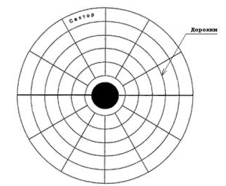
Рисунок 3.1- Структура поверхности магнитного диска
Поверхность диска разбита на дорожки представляющие собой окружности (рис. 23). Дорожки разделены на секторы. Размер сектора обычно составляет 512 байт.
В большинстве файловых систем пространство на диске выделяется кластерами, которые состоят из нескольких секторов. Кластер – минимальный размер места на диске, которое может быть выделено для хранения одного файла. Перед тем, как диск может быть использован для записи данных, он должен быть размечен — на его дорожки должны быть записаны заголовки секторов с правильными номерами дорожки и сектора, а также, если это необходимо, маркеры. Как правило, при этом же происходит тестирование поверхности диска для поиска дефектов магнитного слоя. Не следует путать эту операцию — физическое форматирование диска — с логическим форматированием, заключающемся в создании файловых систем. Современные жесткие диски обычно требуют физической разметки при их изготовлении.
Один физический жесткий диск может быть разделен на несколько разделов – логических дисков (томов). Каждый логический диск представляет собой как бы отдельное устройство. Следовательно, на нем может быть своя файловая система и свой корневой каталог.
Воперационных системах MS-DOS и Windows каждое дисковое устройство обозначается латинской буквой. Для имени логического диска используются буквы от A до Z. Буквы A и B обозначают дисководы гибких магнитных дисков (FDD). Начиная с буквы C, именуются разделы жесткого диска (HDD), дисководы оптических дисков и виртуальные диски. Для обращения к файлу используется следующая спецификация:
устройство:\путь\имя файла.расширение Здесь путь – список каталогов, входящих друг в друга, в последнем из которых и
содержится указанный файл. Если путь не указан, следует что, файл находится в корневом каталоге данного диска. В MS-DOS имя файла состоит из 8 символов, точки и 3 символов расширения имени файла. Точка отделяет собственно имя от расширения. Имя файла может состоять из латинских букв, цифр 0 – 9, некоторых других символов, и не может содержать пробел. В Windows поддерживаются длинные имена файлов (от 1 до 255 символов), имя может содержать пробелы. При использовании файловых систем HPFS и NTFS имя файла может содержать несколько точек.
Вименах файлов нельзя использовать символы “ * ” и “ ? ”, так как они используются в масках имен при поиске файлов.
Расширение имени необходимо для определения типа файла и связывания файла с определенной программой, с помощью которой он может быть открыт. Хотя имя файла может и не иметь расширения.
Различают следующие типы файлов:
•Текстовые файлы. Текстовые файлы могут содержать простой или размеченный текст, в кодировке ASCII, ANSI или UNICODE. Текст без разметки содержит только отображаемые символы и простейшие управляющие символы (возврат каретки и табуляции). Размеченный текст содержит бинарную и символьную разметку (межстрочный интервал, новая страница и т.п.), может содержать таблицы и рисунки;
•Графические файлы – файлы, содержащие точечные или векторные изображения;
•Файлы мультимедиа – различают файлы содержащие оцифрованный звук (файлы аудио) и фалы видео (содержат изображение и звук);
•Исполняемые файлы – программы готовые к исполнению (файлы с расширением exe
и com).
•Архивные файлы – файлы архивов rar, tar, zip, cab и т.п.
•Файлы библиотек – файлы с расширением DLL, OCX и LIB;
•Файлы данных – бинарные или текстовые файлы с различным расширением, используемые программами во время работы.
Информация о логической организации физического жесткого диска (числе
логических дисков, их размере) расположена в главной загрузочной записи (MBR). MBR расположена в самом первом секторе жесткого диска и не входит в структуру файловой системы.
В операционных системах семейства UNIX разделение на логические диски отсутствует, а используется понятие корневого каталога файловой системы. Спецификация обращения к файлу выглядит следующим образом:
/путь/имя файла.тип Современные операционные системы имеют возможность работать с несколькими
файловыми системами одновременно. Прежде чем операционная система сможет использовать файловую систему, она должна выполнить над этой системой операцию, называемую монтированием.
Вобщем случае операция монтирования включает следующие шаги:
•Проверку типа монтируемой файловой системы; проверку целостности файловой системы;
•Считывание системных структур данных и инициализацию соответствующего модуля файлового менеджера (драйвера файловой системы). В некоторых случаях
— модификацию файловой системы с тем, чтобы указать, что она уже смонтирована;
•Включение новой файловой системы в общее пространство имен. Многие пользователи MS DOS никогда не сталкивались с понятием монтирования. Дело в том, что эта система выполняет упрощенную процедуру монтирования при каждом обращении к файлу.
- Методика и порядок выполнения работы
Задание 1. Проверка работы команд.
Потренироваться в выполнении нижеследующих команд. Работу проводить на установленной ранее ОС Windows 7.
1.Команда смены текущего диска A: - переход на диск А
C: - переход на диск С
2.Просмотр каталога
dir (путь)(имя_файла) (/p) (/w)
Если не введены путь и имя файла, то на экран выведется информация о содержимом каталога (имена файлов, их размер и дата последнего изменения).
Параметр /p задает вывод информации в поэкранном режиме, с задержкой до тех пор, пока пользователь не щелкнет по какой-либо клавише. Это удобно для больших каталогов. Параметр /w задает вывод информации только об именах файлов в каталоге по пять имен в строке.
3. Переход в другой каталог каталога cd <имя каталога>
4.Создание каталога md <имя каталога>
5.Удаление каталога rd <имя каталога>
6.Создание текстовых файлов copy con <имя_файла>
После ввода этой команды нужно будет поочередно вводить строки файла. В конце каждой строки надо щелкать клавишей Enter. А после ввода последней - одновременно нажать Ctrl и Z, а затем Enter. Или клавишу F6, затем Enter.
7.Удаление файлов
del (путь)имя_файла
Путь прописывается только тогда, когда удаляемый файл находится в другом каталоге. 8. Переименование файлов
ren (путь)имя_файла1 имя_файла2
26
Имя_файла1 - имя файла, который вы хотите переименовать.
Имя_файла2 - новое имя файла, которое будет ему присвоено после выполнения команды. Путь прописывается только тогда, когда удаляемый файл находится в другом каталоге. 9. Копирование файлов
copy имя_файла (путь)имя_файла1
Путь прописывается, если файл копируется в другой каталог.
Задание 2. Индивидуальная работа.
1.Получить у преподавателя индивидуальное задание.
2.Выполнить, результат внести в отчет о выполнении работы.
3.Представить отчет преподавателю.

3. Вопросы
1.Что такое «файл»?
2.Перечислите основные типы файлов.
3.Перечислите основные расширения файлов.
4.Расскажите о процессе монтирования файловой системы.

Практическое занятие №4 Тема: Операции с файлами
Цели:
- изучение основных приемов работы в программе Проводник ОС Windows;
- приобретение практических навыков в работе файловыми менеджерами Total Commander и FAR Manager.

- ТЕОРЕТИЧЕСКОЕ ОБОСНОВАНИЕ
Вся информация, будь то программы или тексты, музыка или картинки, хранится в компьютере в виде файлов. Часто возникает необходимость что-либо с этими файлами сделать: скопировать, удалить, переместить в другую папку, модифицировать и т.п. Все эти функции обязательно присутствуют в любой ОС. Для облегчения работ, связанных с файловыми операциями, используются файловые менеджеры, которые предоставляют удобный интерфейс.
В Windows используется встроенный файл-менеджер Проводник (Explorer), но во многих случаях пользоваться им не очень удобно. Скажем, двухпанельное меню намного удобнее при копировании файлов, чем однопанельное. Встроенные функции сортировки файлов, сравнения, архивирования и т.п. – тоже не помешают. Именно поэтому с момента появления на свет Windows независимые разработчики продолжали упорно создавать альтернативы Проводнику.
При всем многообразии современных файл-менеджеров их можно разделить на две большие группы. В первую входят подобия (или клоны) Проводника с добавлением некоторых полезных функций. А вторая группа представлена программами, имитирующими интерфейс самого популярного файлового менеджера прошлых лет – Norton Commander и Far Manager

МЕТОДИКА И ПОРЯДОК ВЫПОЛНЕНИЯ РАБОТЫ

Задание 1. Приемы работы с мышь.
Основным средством выполнения операций с объектами в окне программы Проводник
является мышь, для которой существует ряд приемов работы:
Запустите программу Проводник, щелкнув правой кнопкой мыши по кнопке Пуск и выбрать в контекстном меню команду Проводник.
Приемы работы с мышью
Основным средством выполнения операций с объектами в окне программы Проводник является мышь, для которой существуют перечисленные ниже приемы работы, выполните последовательно все действия с мышью:
- наведение указателя – указатель мыши навести на объект или элемент управления на экране. Если задержать указатель мыши несколько секунд, то часто рядом с указателем открывается всплывающая подсказка, кратко описывающая назначение указываемого элемента;
- щелчок – навести указатель мыши на объект и щелкнуть (нажать и быстро отпустить) левой кнопкой мыши. Щелчком приводятся в действие элементы управления. Если щелчок выполнен на объекте, то объект выделяется (готовится к использованию);
- двойной щелчок – это два последовательных быстрых щелчка левой кнопкой. Щелкать нужно достаточно быстро, во время двойного щелчка мышь должна быть неподвижна. Этим приемом выполняются операции с объектами: программы запускаются, файлы данных открываются, звуковые или видеофайлы воспроизводятся и т.д.;
- перетаскивание – навести указатель мыши на объект, нажать левую клавишу мыши, переместить указатель в нужное место и только после этого отпустить левую кнопку мыши. Перетаскиванием выполняется перемещение объектов: значков, окон и т.п.;
- протягивание – как и перетаскивание, выполняется при нажатой левой кнопке мыши, но при этом объект не перемещается, а изменяется по форме (обычно этим приемом изменяется размер окна);
- правый щелчок – выполняется при наведении указателя на какой-либо объект окна и щелчка правой кнопкой мыши. При этом открывается контекстное меню – элемент управления, содержащий пункты команд, которые можно выполнить с объектом;
- выбор нескольких объектов (первый способ) – для выбора нескольких объектов надо поставить указатель мыши в левый верхний угол воображаемого прямоугольника с выделяемыми объектами, нажать левую кнопку и тянуть мышь в направлении правого нижнего угла, после чего отпустить кнопку;
- выбор нескольких объектов (второй способ) – для выбора нескольких объектов, расположенных подряд, надо щелкнуть мышью по первому объекту, нажать клавишу [SHIFT], щелкнуть по последнему объекту и отпустить клавишу [SHIFT];
- выбор несмежных объектов – для выбора нескольких несмежных объектов надо щелкать по ним мышью при нажатой клавише [CTRL].
Задание 2. Запуск программы Total Commander и ее интерфейс.
Запустите программу из главного меню: Пуск, Программы, Total Commander или двойным щелчком мыши по ярлыку программы на рабочем столе. После запуска открывается окно программы.
Найдите перечисленные ниже элементы в окне программы Total Commander:
- заголовок окна;
- строка меню;
- инструментальная панель;
- панель кнопок дисков;
- две информационных панели, отображающие структуру дисков и папок;
- строка состояния;
- командная строка;
– строка функциональных клавиш.
Задание 3. Выделение файлов.
Для выделения файла или каталога, щёлкните по нему мышью или переместите на них с помощью клавиш курсора и нажмите клавишу INSERT. Если в диалоге конфигурации вы выбрали для выделения объектов левую кнопку мыши, правая кнопка служит только для открытия контекстного меню; если же для выделения выбрана правая кнопка мыши, можно выделять объекты и левой кнопкой. Если вы выбираете каталог, используя клавишу ПРОБЕЛ, показывается размер дискового пространства, занятого этим каталогом.
Для выделения нескольких последовательных объектов щёлкните по первому файлу или каталогу, предназначенному для выделения. После этого нажмите клавишу SHIFT и, удерживая её, щёлкните левой кнопкой мыши на последнем объекте, который хотите выделить.
Для выделения нескольких несмежных объектов щелкайте левой кнопкой мыши любые несмежные файлы или каталоги, держа при этом нажатой клавишу CTRL (снятие выделения с отдельного файла/каталога выполняется точно так же).
Для выделения (или отмены выделения) определённых типов файлов нажмите клавишу Num
+ (или Num –) или выберите одну из команд выделения (Выделить группу/Снять выделение группы) в меню Выделение. Затем в появившемся диалоге введите нужный вам тип файла (например, *.txt). Вы можете также указать несколько типов файлов, и даже те типы файлов, которые не должны быть выделены. Их следует отделить символом вертикальной черты "|".
Например, w*.*|*.bak *.old – выделить все файлы, которые начинаются с w и не заканчиваются .bak или .old; |*.exe – выделить все файлы, кроме программ.
Выделить всё содержимое файловой панели можно при помощи комбинации клавиш
CTRL+A.
Если необходимо выделить совокупность файлов, имеющих одинаковое расширение, то следует выбрать файл с нужным вам расширением и нажать сочетание клавиш ALT+Num + (или ALT+Num –, чтобы снять выделение).
Команда Инвертировать выделение отмечает все файлы в исходном каталоге, которые не были отмечены, и снимает выделение у ранее отмеченных файлов. Для вызова команды нажмите клавишу Num *.
Задание 4. Просмотр содержимого файла.
Выберите файлы, которые хотите просмотреть, и нажмите F3. Встроенная программа просмотра файлов (она называется Lister) показывает выделенные файлы или файл под курсором (в зависимости от настроек). Удерживая клавишу SHIFT при нажатии F3, вы выбираете альтернативный способ (т.е. просмотр выделенных файлов, если по умолчанию задан просмотр файла под курсором, и наоборот). При просмотре нескольких файлов Lister даёт вам возможность последовательно переключаться между файлами нажатием клавиш N (вперёд) и P (назад), ESC закрывает Lister и возвращает вас в Total Commander.
Задание 5. Правка файлов.
Поместите курсор на файл, который вы хотите редактировать, и нажмите F4. При этом запускается выбранный вами в диалоге настройки редактор, а в него загружается выбранный файл. По умолчанию запускается стандартный Блокнот Windows. Он может работать только с текстовыми файлами ограниченного размера. Если вы хотите редактировать файлы других типов, просто дважды щёлкните на файле или нажмите ENTER. Запустится программа, ассоциированная с файлом. Вы можете ассоциировать расширения файлов, содержащих данные, с программами, используя Файлы Þ Открыть с помощью...
Задание 6. Копирование фалов.
Выделите файлы (каталоги), которые вы хотите скопировать, и нажмите F5. При этом откроется диалоговое окно, в котором вы можете ввести каталог назначения и маску файлов. По умолчанию в этом поле указан каталог второй панели с маской файлов *.*. В качестве конечного имени файла вы можете использовать любое корректное DOS-совместимое имя, включая символы подстановки (* и ?). В поле ввода, находящемся ниже, вы можете определить, какие именно файлы будут скопированы.
Чтобы скопировать файл в тот же самый каталог (под другим именем), нажмите SHIFT+F5.
Вы также можете добавлять один файл к другому. Удостоверьтесь, что подтверждение перезаписи не отключено, затем просто скопируйте файл, который вы хотите добавить, в тот файл, к которому вы хотите его добавить (для этого введите имя последнего в диалоге копирования в поле для ввода каталога назначения). Total Commander выведет диалог подтверждения перезаписи, в котором вы можете нажать кнопку "Дописать".
Задание 7. Переименование/Перемещение файлов.
Выберите файлы и/или каталоги, которые вы хотите переименовать или переместить, затем нажмите F6. Если вы хотите только переименовать файл, оставив его на месте, нажмите вместо этого SHIFT+F6. При этом имя файла, подлежащего переименованию, будет открыто в небольшом окне редактирования прямо в файловой панели. Повторное нажатие F6 или SHIFT+F6 служит для циклического переключения между способами выделения (имя без расширения/имя+расширение). Закончив правку, вы должны нажать ENTER для подтверждения переименования файла. Операция отменяется щелчком за пределами окна редактирования или клавишей ESC. При переименовании ZIP-файла в EXE-файл Total Commander спросит, хотите ли вы создать самораспаковывающийся ZIP-архив. Если вы выберете "Да", архив будет преобразован в EXE-файл.
По F6 открывается диалоговое окно, где вы можете ввести каталог назначения и маску файла. По умолчанию предлагается путь к каталогу, открытому в другой панели. Если вы не указываете каталог назначения, таковым считается исходный каталог, т.е. файлы будут просто переименованы. Если вы не указываете маску файла, имя файла не изменяется.
Если выделено несколько файлов, комбинацией SHIFT+F6 открывается диалоговое окно, которое позволяет указать символы подстановки (* и ?) для переименования нескольких файлов. Вы можете выбрать опцию Переименовать каждый файл отдельно, тогда в ходе операции вас запросят о новом имени для каждого файла по отдельности.
Задание 8. Создание каталога.
Эта команда создаёт новый подкаталог в исходном каталоге.
Нажмите F7 и введите желаемое имя каталога. Теперь вы можете также создавать и несколько подкаталогов за одну операцию. Просто отделите подкаталоги обратной косой чертой (обратный слэш), например: каталог1\каталог2\каталог3. Кроме того, вы можете создавать несколько подкаталогов в одних и тех же или в разных каталогах. Синтаксис для использования: каталог1|каталог2|каталог3 или c:\каталог1|c:\каталог2|c:\каталог3.
Если исходный каталог отображает содержимое архива (кроме ZIP), эта функция недоступна.

Практическая подготовка №5 Тема: Работа в консольном и графическом режимах
Цель работы: Изучение и освоение методики работы с командной строкой
Рассматриваемые вопросы:
1. Теоретическое обоснование
Файлы, каталоги, файловая система - дерево каталогов. Практически вся информация на компьютерах представлена в виде файлов. Файл является основной единицей хранения данных и программ обрабатывающих эти данные. Файл - это именованная (т.е. снабженная именем) область внешней памяти. Обычно файлы временно или постоянно хранятся во внешней памяти компьютера - на дисках, магнитных лентах, "флэшках" и т.д. Кроме имени файлы характеризуются целым рядом атрибутов, таких как размер, время создания и т.п. Операционная система и прикладные программы (приложения) получают доступ к файлу по его имени. Максимальная длина имени файла или каталога в Windows 256 символов, включая расширение, имя и расширение разделяются точкой. Расширение указывает на вид информации или на приложение, которым может быть открыт этот файл, например myfile.txt - текстовый файл, myfile.doc - документ MS Word и т.д.
Дерево каталогов
Файлы хранятся в системе вложенных каталогов (директорий) и организуются в файловую систему. Таким образом, файловой системой называется совокупность файлов и каталогов, организованных в древовидную структуру. Ее можно представить как перевернутое вверх корнем дерево (более точный образ - куст у которого от корня идет сразу множество ветвей, а не один ствол). Узлами, из которых расходятся "ветви", являются каталоги, восходящие, в конечном счете, к корневому каталогу. Узлам, из которых не происходит дальнейшего ветвления, как правило, соответствуют файлы, хотя это могут быть и пустые каталоги (см. дерево ниже). Обычно мы говорим: "Каталог (директория) содержит файлы" или "Файл находится в каталоге". Но при этом понимаем, что каталог не является областью памяти, собственно вмещающей сами файлы. Каталог лишь содержит список файлов, с указанием их имен и других атрибутов. По сути, каталог - это специализированный файл, назначением которого является хранение списка отнесенных к нему файлов (в том числе и подкаталогов, которые, как и все каталоги - тоже файлы). "Пустая" файловая система состоит только из корневого каталога.
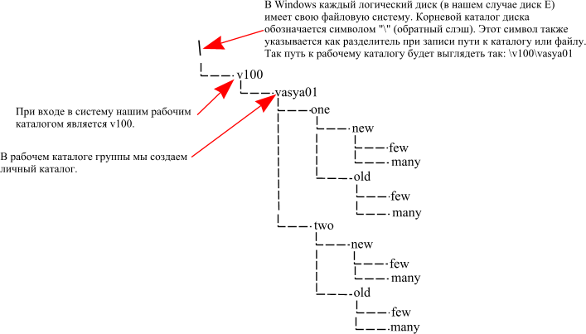
Рабочий каталог. Текущий каталог, абсолютный путь и относительный путь.
Когда мы входим в систему, то попадаем в свой рабочий каталог, он задан для нас системным администратором и сами мы его поменять не можем. В момент входа он является так же текущим каталогом. Текущим мы можем сделать любой существующий каталог, к которому у нас есть доступ. Зачем нужен текущий каталог? Дело в том, что операционная система осуществляет доступ к файлу или каталогу через его путевое имя или, попросту путь. Существуют два вида путей, абсолютные и относительные. Абсолютный путь - это последовательность имен каталогов, которая начинается от корневого каталога и, следуя по дереву файловой системы, заканчивается именем каталога или файла, с которым мы хотим работать. Относительный путь может быть указан от текущего или рабочего каталога, что может оказаться значительно короче и удобней, чем использование абсолютного пути. Когда мы находимся в рабочем каталоге, нам не нужно указывать пути к каталагам и файлам находящимся в нем. К другим каталогам придется указать путь, но не абсолютный, а гораздо более короткий. Но об этом немного позднее, а пока приступим к работе.
2. Методика и порядок выполнения работы
Запустите командную строку выполнив Пуск> Программы> Стандартные> Командная строка
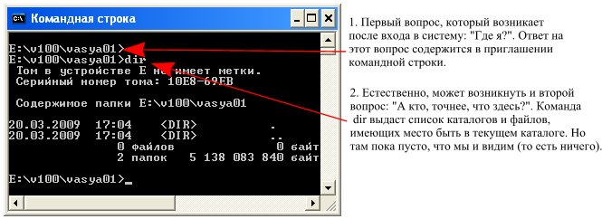
Наш текущий каталог \v100\vasya01. Это полный путь от корневого каталога. Читается путь с права на лево, т.е текущий каталог vasya01 является подкаталогом v100, расположенном в корневом каталоге, о чем свидетельствует начальный "\".
Полезная функция. Попробуйте понажимать клавиши "ВВЕРХ" и "ВНИЗ" на клавиатуре, и Вы увидите, что командная строка запоминает команды, и этими самыми стрелочками их можно перелистывать и, при необходимости редактировать.
Как видно из примера, имена каталогов при написании пути разделяются символом "\", котрорый называется "обратный слэш". Если путь начинается с "\", то это значит, что указан путь от корневого каталога или полный путь.
Создание каталога и файла
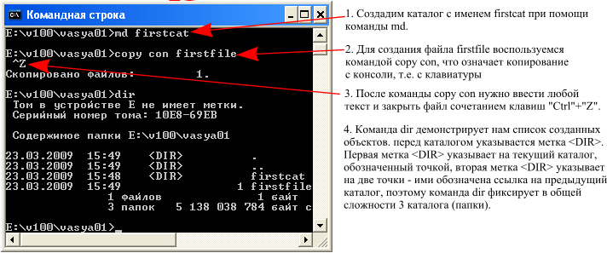
Удаление каталога и файла
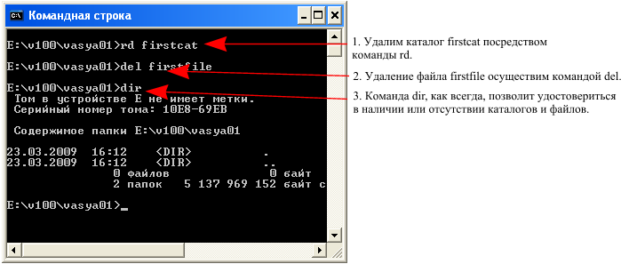
Смена текущего каталога
Мы научились создавать и удалять каталоги, теперь научимся в них заходить и выходить обратно. Поскольку наша текущая директория пуста, то каталоги придется создавать снова.
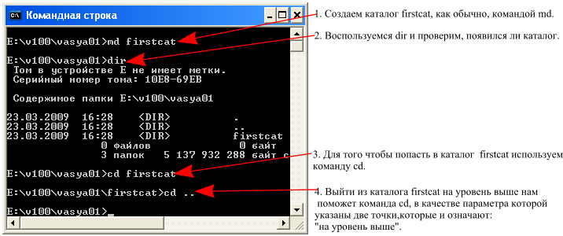
Вот, впринципе, мы и освоили набор команд, позволяющий построить нам дерево каталогов. Создав каталог firstcat, мы можем создать в нем столько каталогов, сколько потребуется, с любой степенью вложенности. Создаем - md, смотрим - dir, меняем текущий каталог - cd, удаляем, если ошиблись - rd. Давайте в последний раз удалим наш многострадальный firstcat (кто забыл, отмотайте назад) и приступим к построению дерева каталогов, паралельно изучая новые команды и возможности.
Построение дерева каталогов
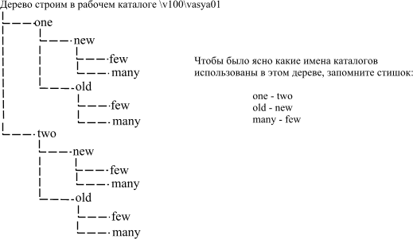
Рекомендуем перерисовать построенное дерево на бумагу, чтобы постоянно видеть его перед собой
Использование команд mkdir
Помимо команды md в Windows для создания каталогов можно воспользоваться командой mkdir, она удобна тем, что позволяет создавать цепочки вложенных каталогов:
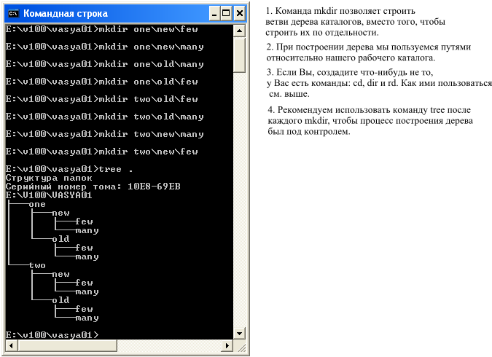
Работа с относительными путями. Команда cd
При работе с относительными путями есть один весьма существенный момент. Посмотрите на дерево: если мы движемся от корня, то на каждой развилке обязательно должны указать имя очередного каталога, поскольку каждый каталог разветвляется на несколько, и у каждого есть свое имя. Когда мы движемся к корню мы не указываем имени каталога, поскольку каталог, в который мы можем попасть - единственный, вариантов нет. Поэтому вместо имени указывается ".." (точка,точка).Имена каталогов в путях, даже если это ".." разделяются \ (обратный слэш).
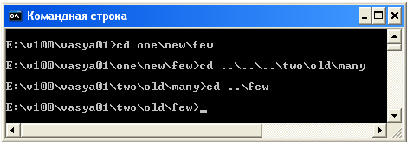

Создание и просмотр текстовых файлов.
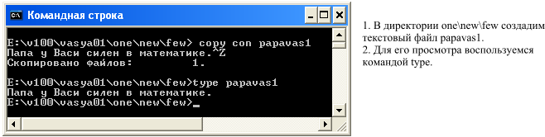
А теперь самостоятельно создайте:
файл papavas2 с текстом "Учится папа за Васю весь год" в каталоге one\new\many
файл papavas3 с текстом "Где это видано, где это слыхано" в каталоге one\old\few
файл papavas4 с текстом "Папа решает, а Вася сдает" в каталоге one\old\many
Построенное дерево каталогов и файлов предъявите преподавателю. Вас могут спросить: Что делает та или иная команда или какой командой выполняется то или иное действие. Что такое корневая, рабочая(домашняя) и текущая директория. Что такое абсолютный и относительный путь. Могут не только спросить, но и попросить продемонстрировать или на бумаге или на компьютере.
Копирование файлов
Копирование файлов осуществляется командой copy что куда. Где "что" и "куда" суть имена файлов, с указанием пути к ним. Для текущей директории путь, естественно, указывать не нужно.
Мы будем копировать файлы papavas в каталог two, он должен быть пустой, поэтому удалите из него все каталоги и приступим:
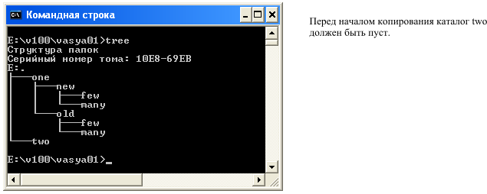
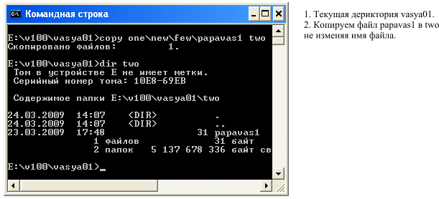
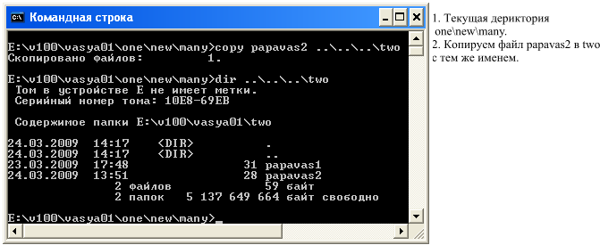
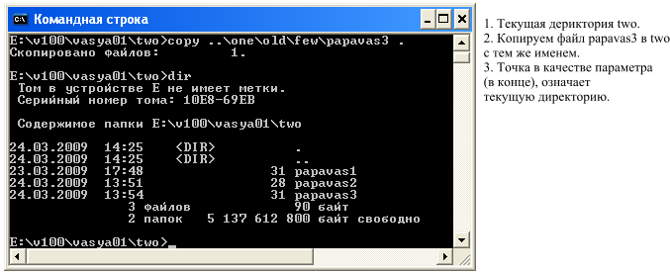
Файл papavas4 скопируйте в two самостоятельно.
Скопировав файлы в каталог two, предъявите результат преподавателю. После этого удалите все файлы и каталоги из каталога one, в него мы будем перемещать файлы из каталога two. у нас должно остаться дерево:
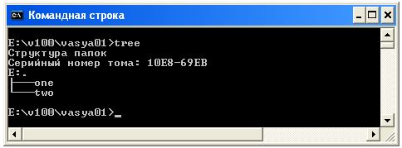
Перемещение файлов
Перемещение файлов осуществляется командой move что куда. Где "что" и "куда" суть имена файлов, с указанием пути к ним. В отличие от копирования файл "что" удаляется. в остальном действуют те же правила, что и для команды копирования.
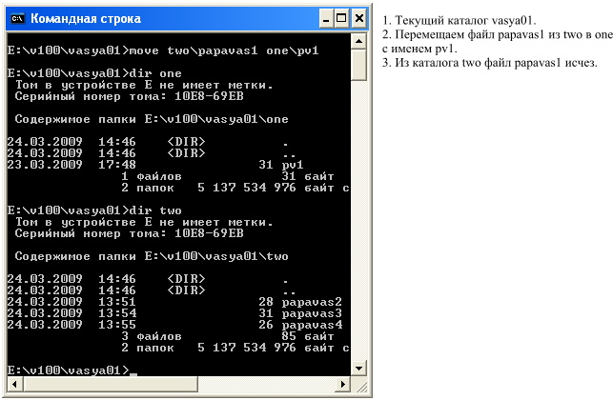
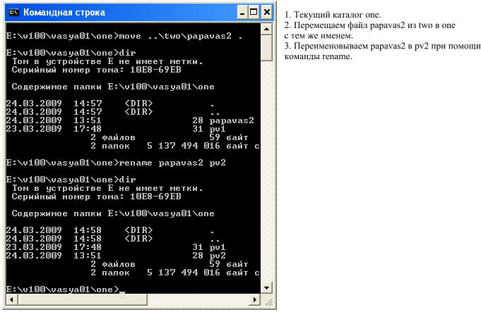
Переместите файлы papavas3 и papavas4 из каталога two в каталог one с именами pv3 и pv4, предъявите результат преподавателю, после чего полностью очистите домашний каталог.
3. Вопросы
- Что такое командная строка?
- Какие команды используются для управления каталогами в командной строке?
- Что такое дерево каталогов?
- Что такое рабочий каталог?

Практическая подготовка №6 Тема: Мониторинг за использованием памяти

1. Теоретическое обоснование
- Мониторинг — система сбора или регистрации, хранения и анализа небольшого количества ключевых (явных или косвенных) признаков или параметров описания данного объекта для вынесения суждения о поведении или состоянии данного объекта в целом.
- Мониторинг — процесс наблюдения и регистрации данных о каком- либо объекте на неразрывно примыкающих друг к другу интервалах времени, в течение которых значения данных существенно не изменяются.

Различают Мониторинг параметров и Мониторинг состояния объекта. Мониторинг параметров — наблюдение за какими-либо параметрами. Результат мониторинга параметров представляет собой совокупность измеренных значений параметров, получаемых на неразрывно примыкающих друг к другу интервалах времени, в течение которых значения параметров существенно не изменяются.
Мониторинг состояния — наблюдение за состоянием объекта для определения и предсказания момента перехода в предельное состояние. Результат мониторинга состояния объекта представляет собой совокупность диагнозов составляющих его субъектов, получаемых на неразрывно примыкающих друг к другу интервалах времени, в течение которых состояние объекта существенно не изменяется. Принципиальным отличием мониторинга состояния от мониторинга параметров является наличие интерпретатора измеренных параметров в терминах состояния — экспертной системы поддержки принятия решений о состоянии объекта и дальнейшем управлении.
Мониторинг в смысле I реализует программный модуль Msinfo32 (в папке C:\Program Files\Common Files\Microsoft Shared\MSInfo). После запуска программы открывается окно. В левой области окна
«Сведения о системе» приведен список категорий, а в правой — подробные сведения о каждой из них. К этим категориям относятся:

- Сведения о системе. Содержит общие сведения о компьютере и операционной системе, такие как имя компьютера и его изготовитель, тип используемой BIOS, а также объем установленной памяти.
- Ресурсы аппаратуры. Содержит дополнительные сведения об оборудовании компьютера, предназначенные для ИТ-специалистов.
- Компоненты. Содержит перечень установленных дисководов, звуковых устройств, модемов и других компонентов.
- Программная среда. Содержит сведения о драйверах, сетевых подключениях и другую информацию, связанную с программами.
Пункты Ресурсы аппаратуры, Компоненты, Программная среда раскрываются и показывают конкретные значения параметров. Чтобы найти определенные сведения о системе, введите ключевые слова в поле Что найти внизу этого окна. Например, для поиска IP-адреса компьютера в поле Что найти введите IP-адрес и нажмите кнопку Найти. Примечание.
Чтобы сохранить сведения о системе, последовательно выберите пункты Файл и Сохранить, введите имя файла, после чего нажмите кнопку Сохранить. ОС Windows сохраняет эту информацию в файловом формате NFO. При наличии проблем с открытием файла можно сохранить сведения о системе в формате TXT. Для этого последовательно выберите Файл, Экспорт, введите имя файла и нажмите кнопку Сохранить. Мониторинг в смысле II реализует программный модуль Taskmgr.exe (в папке C:\Windows\System32) –"Диспетчер задач". Диспетчер задач отображает приложения, процессы и службы, которые в текущий момент запущены на компьютере. С его помощью можно контролировать производительность компьютера или завершать работу приложений, которые не отвечают.
После запуска программы открывается окно "Диспетчер задач Windows", содержащее вкладки: Приложения, Процессы, Быстродействие, Сеть, Пользователи.
Мониторинг состояния реализует программный модуль Dxdiag.exe (в папке C:\Windows\System32) –"Средство диагностики DirectX" Отображает сведения о компонентах и драйверах интерфейса прикладного программирования приложений (API) Microsoft DirectX в системе. Позволяет проверить работу звуковой и графической подсистем. Материал из Википедии — свободной энциклопедии. DirectX (от англ. direct — прямой, непосредственный) — это набор API (интерфейс программирования приложений), разработанных для решения задач, связанных с программированием под Microsoft Windows. В целом, DirectX подразделяется на:

- DirectX Graphics, набор интерфейсов, ранее (до версии 8.0) делившихся на:
  - DirectDraw : интерфейс вывода растровой графики. (Его разработка давно прекращена)
  - Direct3D (D3D): интерфейс вывода трёхмерных примитивов.
- DirectInput: интерфейс, используемый для обработки данных, поступающих с клавиатуры, мыши, джойстика и пр. игровых контроллеров.
- DirectPlay: интерфейс сетевой коммуникации игр.
- DirectSound: интерфейс низкоуровневой работы со звуком (формата Wave)
- DirectMusic: интерфейс воспроизведения музыки в форматах Microsoft.

- DirectShow: интерфейс, используемый для ввода/вывода аудио и/или видео данных.
  - DirectX Instruments — технология, позволяющая на основе мультимедийного API DirectX создавать и использовать программные синтезаторы. В отличие от DX-плагинов, такие программы могут полностью управляться по MIDI и служат главным образом не для обработки, а для синтеза звука. Технология DXi была популярна в 2001—2004 гг., особенно в программных продуктах Cakewalk, но со временем проиграла
«войну форматов» технологии VST от Steinberg.
- DirectSetup: часть, ответственная за установку DirectX.
- DirectX Media Objects: реализует функциональную поддержку потоковых объектов (например, кодировщики/декодировщики)
- Direct2D : интерфейс вывода двухмерной графики

При выполнении Dxdiag.exe открывается окно со следующими вкладками: Система, Файлы DirectX, Дисплей, Звук, Музыка, Ввод, Сеть, Если ничего не помогло. Все вкладки, кроме Система и Файлы DirectX, содержат средства диагностики.
Мониторинг состояния реализует программный модуль: Msconfig.exe (в папке C:\Windows\System32) – Настройка Системы. Для выполнения Msconfig.exe необходимо активировать папку WINDOWS\pchealth\helpctr\binaries. Открывается окно со следующими вкладками: Общие, SYSTEM.INI, WIN.INI, BOOT.INI, Службы, Автозагрузка. Вкладки содержат средства, позволяющие изменять конфигурацию ОС путем отключения (включения) системных компонентов и программных модулей, оптимизировать работу ОС, а также автоматизировать устранение неполадок при настройке ОС.

2. МЕТОДИКА И ПОРЯДОК ВЫПОЛНЕНИЯ РАБОТЫ

Программные модули Msinfo32, Taskmgr.exe, Dxdiag.exe, Msconfig.exe Содержание задания
Запустите на выполнение модули Msinfo32, Taskmgr.exe, Dxdiag.exe. Сверните появившиеся окна «Сведения о системе», «Средство диагностики DirectX» и «Диспетчер задач» на панель задач.

- Разверните окно модуля «Сведения о системе» и последовательно просмотрите все категории сведений. При этом обратите внимание на то, что глобально все категории делятся на четыре класса «Ресурсы аппаратуры», «Компоненты», «Программная среда» и «Параметры обозревателя». Наиболее полезными с точки зрения сетевого администрирования являются категории «Конфликты/Совместное использование» и «Прерывания» в классе «Ресурсы аппаратуры», категория «Сеть» в классе «Компоненты», а также категории «Переменные среды», «Сетевые подключения» и «Службы» в классе «Программная среда». Необходимо отметить, что указанные классы ресурсов являются ценным источником системной информации, поскольку позволяют отслеживать аппаратные и программные изменения как локально, так и удаленно. Последнее может быть осуществлено посредством выбора «Удаленный компьютер…» в меню
«Вид». Кроме того, отдельный интерес может представлять информация, собранная в классе «Параметры обозревателя».
- Выберите «Журнал сведений о системе» в меню «Вид» и изучите его на предмет какие ресурсы аппаратуры и программные компоненты задействованы в текущий момент в системе.
- Разверните окно следующего системного модуля «Диагностика DirectX», предназначенного для диагностирования аппаратных и программных компонентов компьютера, применяющихся для поддержки средств мультимедиа в играх и фильмах, и последовательно изучите все его вкладки. На вкладках «Дисплей», «Звук» и «Музыка» осуществите проверку соответствующих программных составляющих DirectX, а именно, интерфейсов DirectDraw, DirectSound и DirectMusic. Сохраните все сведения в текстовый файл для отчета. Обратите внимание на то, что системный модуль «Диагностика DirectX» также может быть вызван из меню «Сервис» программного модуля
«Сведения о системе».
- Универсальный системный модуль «Диспетчер задач» как правило является наиболее часто используемым компонентом ОС, предназначенным для диагностики и мониторинга основных аппаратно-программных ресурсов системы, таких как центрального процессора, оперативной памяти, системных процессов. В частности, этот модуль позволяет управлять приложениями и процессами в оперативной памяти, снимать их с выполнения и назначать новое значение класса приоритета. Разверните окно системного модуля
«Диспетчер задач» и последовательно ознакомьтесь со всеми его вкладками и меню. Выполните следующие действия:
- на вкладках «Приложения» и «Процессы» обратите внимание на количество работающих приложений и активных процессов,
- рядом с системным модулем «Диспетчер задач» разверните модуль
«Сведения о системе» и откройте категорию «Выполняемые задачи» в классе «Программная среда»,
- в меню «Вид» в модуле «Диспетчер задач» добавьте следующие столбцы счетчиков: «память – максимум», «объем виртуальной памяти», «базовый приоритет», «счетчик потоков»,
- в модуле «Диспетчер задач» измените базовый приоритет процесса Dxdiag.exе на приоритет реального времени, перейдите в окно модуля
«Сведения о системе», в меню «Вид» обновите системную информацию и обратите внимание на то, как изменилось значение в столбце «Приоритет» в категории «Выполняемые задачи»,
- на вкладке «Приложения» снимите с выполнения задачи «Сведения о системе» и «Средства диагностики DirectX», а на вкладке «Процессы» завершите процесс Taskmgr.exe.

- Не закрывая консоль администрирования ММС, сохраните ее. При выполнении заданий секции используйте следующие инструкции:

- перенесите последовательность выполняемых действий по каждому из пунктов 1-5 в отчет (возможно приведение графических фрагментов, сделанных с экрана, в качестве демонстрационного материала),
- результаты ознакомления с возможностями системного модуля
«Диспетчер задач» занесите в табл. 1 и 2.
- сделайте вывод о проделанной работе и запишите его в отчет.

Таблица 1. Результаты ознакомления с «Диспетчером задач»

№ п.п. | Общая системная информация | Количество
1 | Работающих приложений:
2 | Активных процессов:
3 | Активных потоков:
4 | Дескрипторов:

Таблица 2. Результаты ознакомления с «Диспетчером задач»

№п.п. | Частная системная информация
№п.п. | Имя образа,  .exe | Пик. память, Кб | Вирт. память, Кб | Базовый приоритет | Значение приоритета | Потоков
1 | Taskmgr
2 | HelpCtr
3 | Dxdiag

Практическая подготовка №7 Тема: Управление процессами
Цель работы: освоить методы управления процессами в операционной системе Windows.
- ТЕОРЕТИЧЕСКОЕ ОБОСНОВАНИЕ
Теоретические вопросы:
- процесс – выполнение пассивных инструкций компьютерной программы на процессоре ЭВМ;
- tasklist и taskkill – это команды просмотра и управления процессами. Команда tasklist служит для получения списка идентификаторов запущенных процессов. Команда taskkill позволяет завершать работу процессов на локальном или удаленном компьютере с помощью командной строки;
- tasklist /SVC – этот параметр позволяет увидеть служебную информацию каждого процесса;
- tasklist/m – эта команда отображает модули, связанные с каждым процессом, что позволяет рассмотреть все библиотеки, используемые процессом;
- tasklist/v – это команда, с помощью которой отображается очень подробная информация о процессах;
- taskkill /pid <процесс> /pid<процесс> /pid <процесса> /t – этот код завершает тот процесс, чей pid введен;
- /pid – это код процесса, он указывает код процесса, который необходимо завершить;
- regedit – это команда, с помощью которой происходит запуск редактора реестра.

2. МЕТОДИКА И ПОРЯДОК ВЫПОЛНЕНИЯ РАБОТЫ
Задание 1
- Запустите несколько программ на компьютере.
- Просмотрите количество запущенных программ в операционной системе Windows,
используя программу «Диспетчер Задач», нажав комбинацию клавиш Ctrl + Shift + Esc.
- Просмотрите, сколько запущено процессов, а также насколько загружен процессор и задействовано ОЗУ, нажав на вкладку «Быстродействие».
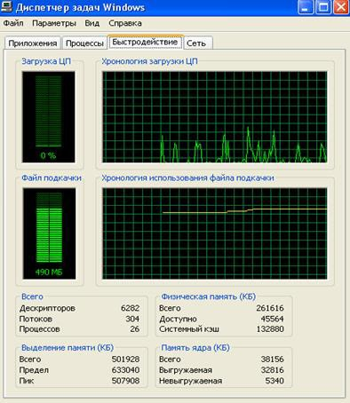
Задание 2
- Запустите интерпретатор Командной строки, нажав комбинацию клавиш Win+ R.
- В командной строке наберите команду tasklist и нажмите Enter. Отобразится список приложений и связанные с ними задачи/процессы, которые в данный момент используются.
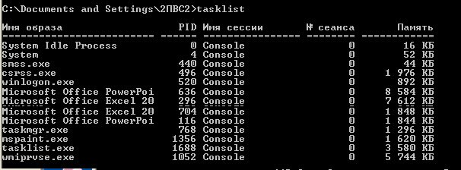

- Для вывода списка активных служб в каждом процессе введите команду tasklist /SVC.
- Запустите Калькулятор.
- Просмотрите командой tasklist появился ли процесс calc.exe
- Запустите Редактор реестра с помощью команды regedit. Посмотрите командой tasklist
появился ли процесс regedit.exe.
Задание 3
- Запустите ещё два Калькулятора. Выполните в каждом расчёты.
- Просмотрите командой tasklist появились ли все три процесса calc.exe.
- Отобразите все задачи, которые загрузили модули командой tasklist/m.
- Отобразите подробную информацию командой tasklist/v.
- Завершите три процесса calc.exe. Для этого введите команду taskkill /pid 948 /pid 236 /pid 1256 /t.
- Убедитесь командой tasklist, что три процесса calc.exe были завершены.

3. Вопросы
- Что собой представляет процесс в операционной системе?
- Назовите команды просмотра и управления процессами.
- Какая команда служит для получения списка идентификаторов запущенных процессов?
- Какая команда позволяет завершать работу процессов на локальном или удаленном компьютере с помощью командной строки.
- Какой параметр позволяет увидеть служебную информацию каждого процесса?
- Как выглядит код процесса, который необходимо завершить?
- Как выглядит команда, с помощью которой происходит запуск редактора реестра.

Практическая подготовка №8 Тема: Наблюдение за использованием ресурсов системы
Цель работы: научиться наблюдать за работой системы с помощью диспетчера задач.
- ТЕОРЕТИЧЕСКОЕ ОБОСНОВАНИЕ
Рассмотрим работу диспетчера задач в ОС Windows. Окно диспетчера задач — основное средство для наблюдения за работой системы. С его помощью можно просматривать список работающих приложений и процессов, наблюдать за параметрами быстродействия, работой сети и пользователей.
Запустить Диспетчер задач можно одним из следующих способов:
· щелкнуть правой кнопкой на свободном участке Панели задач и выбрать в контекстном меню команду Диспетчер задач;
· нажать комбинацию клавиш Ctrl+Alt+Delete или Ctrl+Shift+Esc.
Окно Диспетчера задач состоит из пяти вкладок. Рассмотрим назначение каждой из них.
Приложения. На этой вкладке можно увидеть список запущенных приложений и их текущее состояние. Наиболее часто оно используется для завершения работы приложения, переставшего реагировать на действия пользователя и отвечать на запросы системы. Напротив такого приложения в Диспетчере задач появится сообщение Не отвечает.
Чтобы завершить зависшее приложение, нужно выбрать его из списка и щелкнуть на кнопке Снять задачу. При этом система сделает попытку корректно завершить работу приложения, а в случае неудачи спросит у пользователя разрешения для его принудительного закрытия.
Процессы.С помощью этой вкладки можно анализировать работу процессов, изменять их приоритет, а также принудительно завершать их работу. Каждое запущенное приложение имеет соответствующий ему процесс. Чтобы узнать его имя, откройте вкладку Приложения, щелкните на нужном приложении правой кнопкой и выполните команду Перейти к процессам. Кроме приложений, Диспетчер задач отображает процессы, соответствующие системным службам.
По умолчанию Диспетчер задач отображает на вкладке Процессы четыре столбца:
· Имя образа — название исполняемого файла процесса.
· Имя пользователя — имя учетной записи пользователя, запустившего процесс. Выполнять запуск процессов может сама система и некоторые системные сервисы.
· ЦП — процент процессорного времени, используемый процессом в данный момент.
· Память — объем памяти, используемой процессом в данный момент.
Диспетчер задач позволяет отображать для каждого процесса более двух десятков параметров, включить которые можно с помощью команды меню Вид ► Выбрать столбцы.
С помощью кнопки Завершить процесс можно принудительно завершить работу выбранного процесса.
При необходимости можно изменить приоритет выбранного процесса, щелкнув на его имени правой кнопкой и выбрав команду Приоритет. После установки для процесса более высокого приоритета, система будет выделять ему ресурсы в первую очередь, что позволит ему выполняться быстрее.
Быстродействие. На этой вкладке можно увидеть графики использования процессора и файла подкачки. Кроме этого, имеются несколько числовых индикаторов, отображающих общие характеристики работы системы в данный момент. На основе анализа показателей вкладки Быстродействие можно сделать выводы об интенсивности работы с памятью и принять меры для повышения производительности компьютера.
Наиболее важный показатель — Всего в области Выделение памяти. Он отображает размер всей памяти, которая используется в данный момент. Можно сравнить его с общим объемом оперативной памяти и принять решение о необходимости ее наращивания.
Параметр Предел в области Выделение памяти показывает суммарное значение объема оперативной памяти и файла подкачки. Когда текущее значение объема используемой памяти приблизится к предельному, появится сообщение о нехватке свободной памяти. В этом случае проблему можно решить как наращиванием оперативной памяти, так и принудительным увеличением размера файла подкачки.
Сеть. Эта вкладка будет присутствовать только при наличии сетевого оборудования. На ней можно увидеть список имеющихся сетевых подключений и графики их использования.
Пользователи. Данная вкладка отображается только при включенном режиме быстрого переключения пользователей. Она позволяет просмотреть список активных пользователей и при необходимости выполнить для выбранного пользователя операции выхода или отключения. Текущий пользователь может с помощью команд меню Завершение работы выполнить выключение компьютера, перезагрузку, переход в ждущий или спящий режим, смену пользователя или выход из системы.
2. МЕТОДИКА И ПОРЯДОК ВЫПОЛНЕНИЯ РАБОТЫ
Задание:
1. Просмотрите список работающих приложений и процессов и их текущее состояние.
2. Отобразите дополнительные параметры процесса.
3. Понаблюдайте за параметрами быстродействия.
4. Просмотрите процессы, соответствующие какому-либо приложению.
5. Определите процент процессорного времени, используемого процессом в данный момент.
6. Определите, объем памяти, используемой процессом в данный момент.
7. Включите для просмотра параметры процессов Счетчик дескрипторов и Счетчик потоков.
8. Измените приоритет какого-либо процесса.
9. Определите объем всей памяти, которая используется в данный момент.
10. Посмотрите список имеющихся сетевых подключений и графики их использования.
11. Просмотрите список активных пользователей.
3. Вопросы
1. Для чего предназначен Диспетчер задач?
2. Как запустить Диспетчер задач?
3. Перечислите вкладки окна Диспетчера задач и их основное назначение.
4. Назовите основные параметры вкладки Процессы.
5. Как добавить параметры на вкладке Процессы?
6. Как принудительно завершить процесс?
7. Как изменить приоритет процесса? Что от этого изменится?
8. Как повысить производительность компьютера?
9. Как выйти из системы или сменить пользователя?

Практическая подготовка №9 Тема: Изучение примеров виртуальных машин (VMware, VBox)
Цель и задачи работы
Цель работы — ознакомиться с пользовательским интерфейсом гипервизора VMWare ESXI версии 6.0 и выше.
Задачи:
- создать и настроить виртуальную машину в системе гипервизора;
- установить и настроить операционную систему в виртуальной машине для работы в локальной сети.

- ТЕОРЕТИЧЕСКОЕ ОБОСНОВАНИЕ
Рост производительности ЭВМ и желание увеличить эффективность использования вычислительных мощностей, а так же ряд других факторов привели к явлению виртуализации. Виртуализация оборудования ЭВМ в целом или только некоторых частей существенно повысила и стабильность работы информационных систем. Выпуск массовых процессоров с возможностями виртуализации привел к тому, что виртуализация стала обязательным требованием в любой ИТ-инфраструктуре. Выделяют 2 типа виртуализации: виртуализация на базе специализированной операционной системы (гипервизора) и на основе обычной операционной системы с установленным в ней гипервизором.
Для гипервизора 1-го типа (Рисунок 1) характерны быстрота (производительность) и надежность. Для 2-го типа (Рисунок 2) — удобство в администрировании и меньшие требования к оборудованию. Виртуализацию 1- го типа использую для инфраструктурных проектов (сервера, кластеры…), 2-го
— для тестирования небольших задач и обучения.
Некоторые источники выделяют так же гибридные виртуальные системы (гипервизоры), но они так же являются надстройками над 1-м или 2-м типом виртуальных систем. Создание каскадов виртуальных систем, в том числе и на основе «облачных» ресурсов подвело к повышению требований к надежности и стабильности систем виртуализации. Использование гипервизоров 1-го типа для крупных (кластерных) проектов стало обязательным и превратилось в стандарт де-факто.
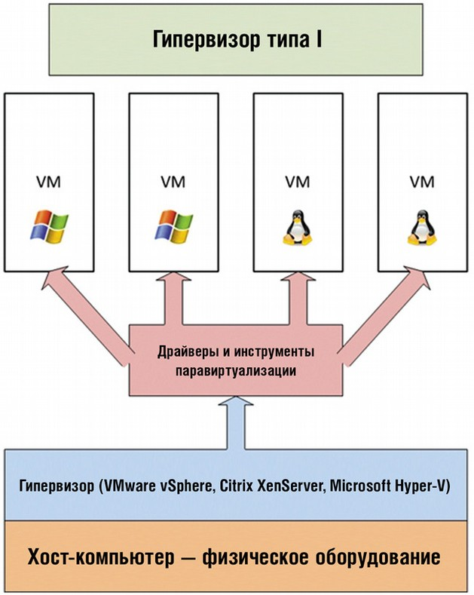
Рисунок 1.Виртуализация на основе гипервизора

Наиболее популярный среди гипервизоров 1-го типа является продукт компании VMware. Имеется бесплатная версия с ограничениями: количественные (физический процессор, память, хранилище..) и административные (минимальные возможности управления).
VMware ESXi: специализированный аппаратный гипервизор Узнайте больше о надежном аппаратном гипервизоре, который
устанавливается непосредственно на физический сервер. Прямой доступ гипервизора VMware ESXi к базовым ресурсам и контроль над ними обеспечивает эффективное использование оборудования и консолидацию приложений, а также сокращение расходов. Это лидирующее в отрасли решение предоставляет эффективную архитектуру, соответствующую высочайшим стандартам надежности, производительности и поддержки.
Преимущества ESXi
ИТ-отделы находятся под постоянным давлением постоянно меняющихся рыночных тенденций и повышенных требований заказчиков. В то же время им необходимо поддерживать все более сложные проекты при ограниченном объеме ИТ-ресурсов. ESXi помогает достичь баланса — требуемых бизнес-результатов в сочетании со снижением ИТ-расходов. Возможности VMware ESXi:
- консолидация оборудования для повышения коэффициента использования ресурсов;
- повышение производительности для получения конкурентных преимуществ;
- оптимизация ИТ-администрирования благодаря централизованному управлению;
- сокращение капитальных и эксплуатационных расходов;
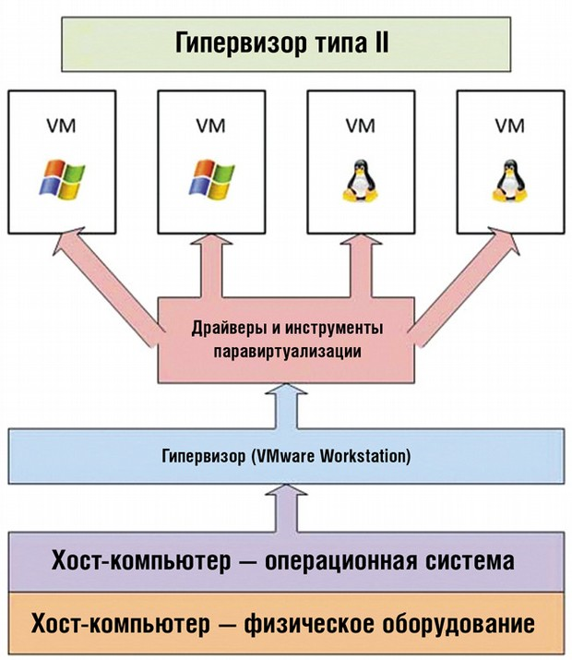
- повышение эффективности благодаря низким требованиям гипервизора к аппаратным ресурсам.
Рисунок 2.Виртуализация на основе операционной системы
Среди систем виртуализации 2-го типа наиболее популярный продукт компании Oracle. Программа была создана компанией Innotek с использованием исходного кода Qemu. Первая публично доступная версия VirtualBox появилась 15 января 2007 года. В феврале 2008 года Innotek был приобретён компанией Sun Microsystems, модель распространения VirtualBox при этом не изменилась. В январе 2010 года Sun Microsystems была поглощена корпорацией Oracle, модель распространения осталась прежней.
2. МЕТОДИКА И ПОРЯДОК ВЫПОЛНЕНИЯ РАБОТЫ
Работа выполняется на установленном и настроенном гипервизоре VMware ESXi версии 6.0 и выше с веб-интерфейсом управления (для версии 6.5 и выше клиент для операционных систем заменен на веб-интерфейс).
Рекомендуется выполнение на учебном гипервизоре по адресу 10.61.2.245 используя учетную запись student (пароль: Jxtym{jhjibqGfhjkm123). В случае отказа (не найден адрес, неверный логин или пароль — обратиться к администратору системы в ауд. 6-317).
- Запустить браузер и в адресной строке ввести адрес гипервизора указанный при его настройке (10.61.2.245 или иной).
- Разрешить подключение по безопасному протоколу для неизвестного поставщика сертификата.
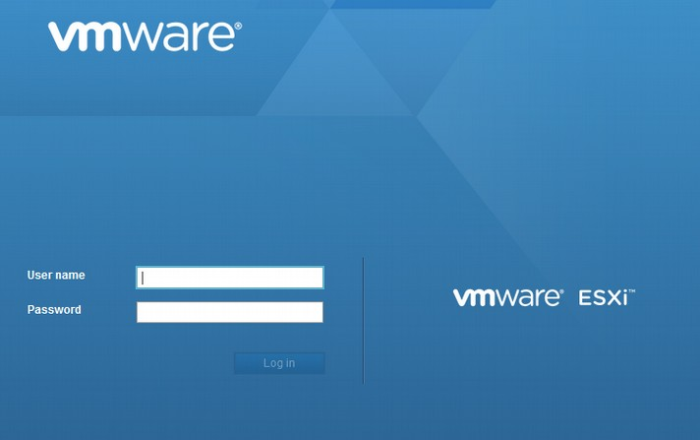
- Ввести данные учетной записи.
Рисунок 3.Приглашение в вводу логина и пароля учетной записи для гипервизора.
- Создать (либо подключить уже созданную) виртуальную машину используя интерфейс управления (веб-интерфейс, GUI для операционной системы, CLI-интерфейс, если он настроен) и установить операционную систему.

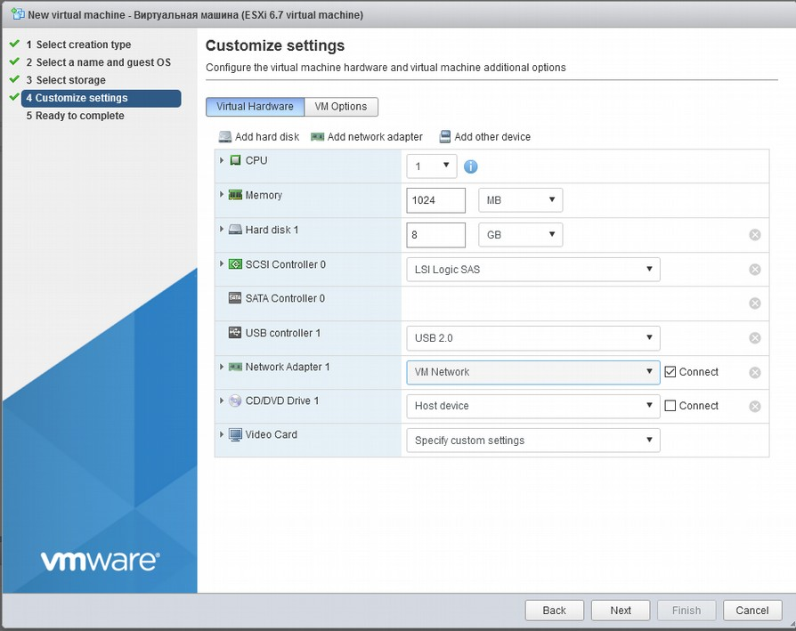
Рисунок 4.Первичная настройка параметров виртуальной машины.

- Скорректировать параметры виртуальной машины с учётом нехватки ресурсов (уменьшить количество ядер процессора, уменьшить размер оперативной памяти, уменьшить приоритет для своей виртуальной машины) до необходимых, либо достаточных.
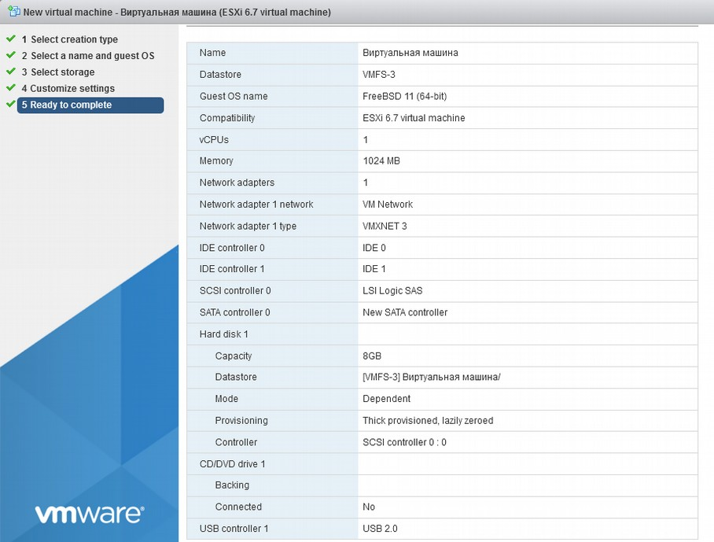
Рисунок 5.Параметры виртуальной машины.

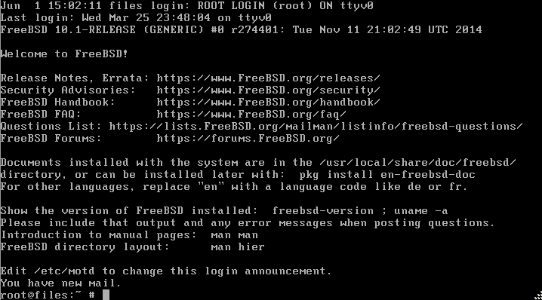
- Настроить операционную систему для работы в локальной сети кафедры АСУ.
Рисунок 6.Окно приветствия операционной системы FreeBSD 10.1 виртуальной машины FreeNAS.
Выслать из виртуальной машины отчёт о ходе выполнения работы согласно требованиям из п.5.
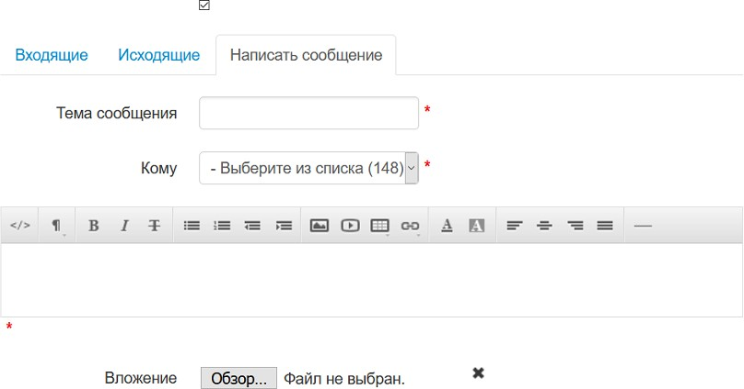

Рисунок 7.Форма ввода сообщения подсистемы обмена сообщениями Портала кафедры АСУ
3. Вопросы
- Для чего нужны гипервизоры?
- Какие типы гипервизоров выделяют?
- Какие особенности гипервизора VMware ESXi версии 6.0 и выше наиболее интересны?
- Как настроить сетевой интерфейс в операционной системе виртуальной машины для взаимодействия с существующей локальной сетью?

Практическая подготовка №10 Тема: Управление учетными записями пользователей и доступом к ресурсам
Цель работы: освоение средств администратора операционной системы MS Windows, таких как:
- регистрации пользователей и групп в системе
- определения их привилегий
- определения параметров политики безопасности, относящихся к аутентификации и авторизации пользователей при интерактивном входе
- ТЕОРЕТИЧЕСКОЕ ОБОСНОВАНИЕ
Идентификацию и аутентификацию можно считать основой программно-технических средств безопасности, поскольку остальные сервисы рассчитаны на обслуживание именованных субъектов. Идентификация и аутентификация – это первая линия обороны, "проходная" информационного пространства организации.
Идентификация позволяет субъекту назвать себя (сообщить свое имя). Посредством аутентификации вторая сторона убеждается, что субъект действительно тот, за кого он себя выдает. В качестве синонима слова "аутентификация" иногда используют словосочетание "проверка подлинности".
Идентификация - присвоение субъектам и объектам идентификатора и / или сравнение идентификатора с перечнем присвоенных идентификаторов.
Аутентификация бывает односторонней (обычно клиент доказывает свою подлинность серверу) и двусторонней (взаимной). Пример односторонней аутентификации – процедура входа пользователя в систему.
Аутентификация - проверка принадлежности субъекту доступа предъявленного им идентификатора; подтверждение подлинности.
В сетевой среде, когда стороны идентификации/аутентификации территориально разнесены, у рассматриваемого сервиса есть два основных аспекта:
· что служит аутентификатором (то есть используется для подтверждения подлинности субъекта);
· как организован (и защищен) обмен данными идентификации/аутентификации.
Субъект может подтвердить свою подлинность, предъявив по крайней мере одну из следующих сущностей:
· нечто, что он знает (пароль, личный идентификационный номер, криптографический ключ и т.п.);
· нечто, чем он владеет (личную карточку или иное устройство аналогичного назначения);
· нечто, что есть часть его самого (голос, отпечатки пальцев, то есть свои биометрические характеристики).
Современные средства идентификации/аутентификации должны поддерживать концепцию единого входа в сеть. Единый вход в сеть – это, в первую очередь, требование удобства для пользователей. Если в корпоративной сети много информационных сервисов, допускающих независимое обращение, то многократная идентификация/аутентификация становится слишком обременительной. К сожалению, пока нельзя сказать, что единый вход в сеть стал нормой, доминирующие решения пока не сформировались.
Таким образом, необходимо искать компромисс между надежностью, доступностью по цене и удобством использования и администрирования средств идентификации и аутентификации.
Нужно отметить, что сервис идентификации / аутентификации может стать объектом атак на доступность. Если система сконфигурирована так, что после определенного числа неудачных попыток устройство ввода идентификационной информации (такое, например, как терминал) блокируется, то злоумышленник может остановить работу легального пользователя буквально несколькими нажатиями клавиш.

2. МЕТОДИКА И ПОРЯДОК ВЫПОЛНЕНИЯ РАБОТЫ

1. Прочитайте теоретический материал из методички.
2. Освоить средства регистрации пользователей:
· открыть список зарегистрированных пользователей (Панель управления | Администрирование | Управление компьютером | Локальные пользователи и группы | Пользователи);
· с помощью команды контекстного меню (Новый пользователь) создать для себя учетную запись с произвольным логическим именем, введя в качестве строки описания текст «Студент группы XY-Z»);
· включить в отчет о работе
a) копию экранной формы создания новой учетной записи,
b) копию экранной формы со списком зарегистрированных пользователей,
c) список команд контекстного меню (при отсутствии выделения имени пользователя в списке),
d) а также объяснения смысла четырех дополнительных параметров создаваемой учетной записи;
· выделить имя вновь зарегистрированного пользователя и с помощью команды контекстного меню (Свойства) просмотреть ее свойства;
· включить в отчет о работе копию экранной формы со свойствами учетной записи на вкладке «Общие» и объяснение разницы между отключением и блокировкой учетной записи (см. справочный материал – кнопка «Справка» окна свойств пользователя);
· включить в отчет о работе копию экранной формы со свойствами учетной записи на вкладке «Членство в группах» и ответ на вопрос, в какую группу по умолчанию включается вновь созданный пользователь

· с помощью кнопок «Добавить», «Дополнительно» и «Поиск» включить вновь созданного пользователя также в группу «Опытные пользователи»;
· выбрать имя созданного пользователя, в контекстном меню выбрать пункт «Задать пароль» и изменить текущий пароль этого пользователя.
· включить в отчет о работе список команд контекстного меню при выбранном имени учетной записи вместе с пояснениями их смысла, а также ответы на вопросы:
a) когда должна применяться команда «Задать пароль»,
b) в чем опасность ее применения,
c) как должна происходить смена пароля пользователем
3. Освоить средства работы с группами:
· открыть список групп (Панель управления | Администрирование | Управление компьютером | Локальные пользователи и группы | Группы)
· включить в отчет сведения об автоматически создаваемых группах пользователей, их именах и характеристиках прав их членов;
· создать новую группу в системе с именем «Начинающие пользователи» и включить в отчет о работе копию используемого при этом экрана и сведения о порядке создания в системе новых групп пользователей, а также ответ на вопрос, в чем целесообразность разбиения множества пользователей на группы;
4. Освоить порядок назначения прав пользователям:
· открыть окно настройки прав пользователей (Панель управления | Администрирование | Локальная политика безопасности | Локальные политики | Назначение прав пользователя);
· исключить группу пользователей «Все» из числа групп, обладающих правом «Доступ к компьютеру из сети»;
· исключить пользователя «Гость» из числа пользователей, обладающих правом «Локальный вход в систему»;
· добавить группу «Начинающие пользователи» к списку пользователей, обладающих правом «Локальный вход в систему»;
· включить в отчет о работе копии экранов, используемых при назначении прав пользователям, и сведения о порядке выполнения этих действий;
· с помощью раздела справки Windows «Назначение прав пользователя» включить в отчет о работе пояснения отдельных привилегий пользователей системы. Обязательно ответить на вопрос, почему использоваие данного права должно быть ограничено.
5. Освоить определение параметров политики безопасности, относящихся к аутентификации и авторизации пользователей при интерактивном входе:
· открыть окно определения параметров безопасности для паролей (Панель управления | Администрирование | Локальная политика безопасности | Политики учетных записей | Политика паролей);
· включить в отчет о работе сведения о порядке назначения максимального и минимального сроков действия паролей и ответ на вопрос о смысле подобных ограничений;
· включить в отчет о работе сведения о порядке назначения минимальной длины и ограничений на сложность паролей, а также ответы на вопросы, какие и почему требования по сложности предъявляются к паролям в операционной системе Windows (с помощью справочной подсистемы);
· включить в отчет о работе сведения о назначении параметров «Требовать неповторяемости паролей» и «Хранить пароли всех пользователей в домене, используя обратимое шифрование» (с помощью справки Windows);
· включить в отчет о работе копии экранных форм, используемых при определении параметров политики безопасности, относящихся к паролям;
· открыть окно определения параметров безопасности для политики блокировки учетных записей (Панель управления | Администрирование | Локальная политика безопасности | Политики учетных записей | Политика блокировки учетных записей);
6. Подготовить и оформить письменный отчёт о выполненной работе.
7. Защитить выполненную работу, ответив на контрольные вопросы.
3. Вопросы
1. Какие существуют способы аутентификации пользователей?
2. В чем слабость парольной аутентификации?
3. Как может быть повышена надежность аутентификации с помощью паролей?
4. Какой может быть реакция системы на попытку подбора паролей?
5. Кому может быть разрешен доступ по чтению и по записи к базе учетных записей пользователей?
6. Как должны храниться пароли в базе учетных записей пользователей?
7. В чем смысл объединения пользователей в группы?

Практическая подготовка №11 Тема: Аудит событий системы

Цель:
1. получить навыки по планированию аудита, определив какие события необходимо отслеживать;
2. научиться настраивать аудит для файлов, папок и принтеров;
3. научиться использовать оснастку Просмотр событий для выполнения различных заданий, связанных с просмотром журнала аудита и содержимым файлов журнала безопасности, а также для поиска определенных событий в файлах журналов.

- Теоретическая часть
Аудит позволяет проследить как действия пользователей, так и действия Windows, называемые событиями (events). С помощью аудита можно заставить Windows регистрировать события в журнале безопасности. Журнал безопасности (security log) поддерживает запись успешных и безуспешных попыток входа в систему и событий, связанных с cсозданием, открытием или удалением файлов или других объектов. Запись аудита в журнале безопасности содержит следующую информацию:
- выполненное действие;
- имя пользователя, выполнившего действие;
- успех или неудачу события, и указание, когда оно произошло.
Политика аудита (audit policy) определяет типы событий безопасности, которые Windows записывает в журнал безопасности на каждом компьютере. Журнал безопасности позволяет проследить события выборочно.
Windows записывает событие в журнал безопасности на том компьютере, где оно произошло: например, каждый раз, когда кто-то пытается войти в систему, и это не удается.
Можно определить политику аудита для компьютера, чтобы:
- отследить успех и неудачу событий, таких как попытки входа пользователей, попытки определенного пользователя прочитать какой-либо файл, изменения учетной записи пользователя или членства в группах, изменения параметров безопасности;
- устранить или свести к минимуму риск несанкционированного использования ресурсов.
Для просмотра событий, записанных Windows в журнале безопасности, используется оснастка Event Viewer (Просмотр событий). Можно также архивировать журналы для отслеживания загрузки принтеров, открытия файлов, попыток несанкционированного использования ресурсов и др.
Планировать политику аудита — значит определиться, какие события нужно отслеживать, и на каких компьютерах следует конфигурировать аудит.
Можно отслеживать следующие типы событий:
- доступ к файлам и папкам;
- вход и выход из системы;
- выключение и перезагрузку компьютера;
- изменение учетных записей пользователей и групп;
- попытки изменять объекты в Active Directory (только в том случае, если компьютер с Windows входит в домен).
Отслеживание неудачных событий может предупредить о возможных, нарушениях безопасности. Например, если отмечено сразу несколько неудачных попыток входа в систему под определенной учетной записью пользователя, особенно, если это происходит в нерабочее время, то можно сделать вывод, что в систему пытается проникнуть злоумышленник.
Существуют следующие основные направления политики аудита.
- Определитесь, нужно ли отслеживать тенденции использования системы. Если да, то планируйте архивировать журналы событий. Это позволит, например, просмотреть, как используются системные ресурсы, и запланировать своевременное их расширение.
- Чаще просматривайте журналы безопасности. Вы должны составить расписание и регулярно следовать ему.
- Формируйте эффективную и хорошо управляемую политику аудита. Всегда ведите аудит использования конфиденциальных данных. Одновременно, отслеживайте только те события, которые дадут вам нужную информацию о сети. Это сведет к минимуму использование компьютерных ресурсов и облегчит поиск нужной информации. Тотальный аудит отрицательно отразится на производительности системы.
- Отслеживайте доступ к ресурсам участников группы Everyone (Все), а не только Users (Пользователи). Это гарантирует, что вы проверите каждого, кто может подключиться к сети, а не только пользователей, для которых созданы учетные записи в домене.
Настройка политики аудита
Сначала надо выбрать типы наблюдаемых событий. Для каждого наблюдаемого события укажите, какие попытки нужно отслеживать — успешные или неудачные. Эти параметры задают в окне Local Security Settings (Локальная политика безопасности), которое открывается выбором пункта Local Security Policy в меню Administrative Tools (Администрирование).
Аудит доступа к файлам и папкам
Если вам необходимо контролировать нарушения безопасности, вы можете назначить аудит для файлов и папок в разделах NTFS. Для этого следует сначала определить политику аудита для доступа к объектам, включающим файлы и папки. Затем нужно активизировать аудит для конкретных файлов и папок и определить, какие типы доступа каких пользователей или групп отслеживать. Действуйте следующим образом.
Аудит доступа к принтерам
Для наблюдения доступа к принтерам, настройте политику аудита для доступа к объектам, включающим принтеры. Затем активизируйте аудит для конкретных принтеров и определите, какие типы доступа нужно отслеживать и какие пользователи будут иметь такой доступ. После выбора принтера повторите те же самые шаги, что и для настройки аудита файлов и папок. Назначьте аудит для принтера следующим образом.
- В окне свойств принтера перейдите на вкладку Security (Безопасность) и щелкните кнопку Advanced (Дополнительно).
- На вкладке Auditing (Аудит) .щелкните кнопку Add (Добавить), выберите соответствующих пользователей или группы, для которых вы хотите проверять доступ к принтеру, затем щелкните ОК.
- В списке Apply Onto (Применять) окна Auditing Entry (Элемент аудита) выберите, где применяются параметры аудита.
- В списке Access (Доступ) пометьте флажком Successful (Успех) или Failed (Отказ) события, которые хотите отслеживать.
Использование оснастки Просмотр событий
Event Viewer используется для просмотра информации, содержащейся в журналах Windows. По умолчанию имеется три журнала доступных для просмотра
Журналы, поддерживаемые Windows
Application log (Приложение) Содержит ошибки, предупреждения или информационные сообщения, связанные с работой некоторых программ, например, базы данных или электронной почты. Какие события будут отслеживаться, определяет разработчик программы.
Security log (Безопасность)Содержит информацию об успехе или неудаче отслеживаемых действий. Сюда записываются события согласно вашей политики аудита.
System log (Система) Содержит ошибки, предупреждения и информационные сообщения, генерируемые Windows.
Просмотр журналов безопасности
Журнал безопасности содержит информацию о событиях, которые отслеживаются политикой аудита, например, успешные и неудачные попытки входа в систему. Вы можете просмотреть журнал безопасности следующим образом.
- Раскройте меню Start\Programs\Administrative Tools (Пуск\Программы\Администрирование) и щелкните значок Event Viewer (Просмотр событий).
- В дереве консоли выберите Security Log (Безопасность).
На правой панели окна Event Viewer появятся записи журнала и сводная информация для каждой из них. Успешные события помечены значком ключа, а неудачные — значком замка. Прочая информация включает дату и время, когда произошло событие, категорию события и учетную запись пользователя, вызвавшего событие.
Категория указывает тип события: например, доступ к объекту, управление учетными записями, доступ к службе каталогов или события входа.
Для просмотра дополнительной информации щелкните интересующее вас событие и в меню Action (Действие) выберите команду Properties (Свойства).
Windows записывает событие в журнал безопасности на компьютере, где произошло событие. Вы можете просмотреть эти события с любого компьютера, если имеете права администратора для этого компьютера. Для просмотра журнала безопасности на удаленном компьютере запустите ММС и создайте специальную консоль, куда добавьте оснастку Event Viewer (Просмотр событий), ссылающуюся на удаленный компьютер.
Поиск событий
Когда вы впервые запускаете Event Viewer (Просмотр событий), автоматически отображаются все события, записанные в выбранном журнале. Для изменения появляющихся в журнале событий задействуйте команду Filter (Фильтр). Вы также можете вести поиск выбранных событий, используя команду Find (Поиск).
Для сортировки или поиска событий запустите Event Viewer и выберите в меню View (Вид) команду Filter (Фильтр) или Find (Поиск).
Управление журналами аудита
Вы можете отследить тенденции использования Windows путем архивирования журналов событий и сравнения журналов за разные периоды.
Это поможет планировать и контролировать использование ресурсов. Windows позволяет регулировать размер журналов и определять действия, предпринимаемые после заполнения журнала.
Вы можете конфигурировать свойства каждого индивидуального журнала аудита. Для этого откройте окно свойств журнала в Event Viewer.
Используйте окно свойств для каждого типа журнала аудита, чтобы контролировать:
- размер журнала, который может варьироваться от 64 Кб до 4 194 240 Кб (4 Гб); по умолчанию он равен 512 Кб;
- действия, которые предпринимает Windows, когда журнал заполняется, путем изменения значений параметров
Архивирование журналов безопасности
Позволяет вести хронику событий, связанных с безопасностью. Многие организации практикуют хранение архивов журналов в течение определенного периода времени для отслеживания информации, связанной с безопасностью.

2. МЕТОДИКА И ПОРЯДОК ВЫПОЛНЕНИЯ РАБОТЫ
Задание 1
Спланируйте политику аудита для вашего компьютера. Затем активизируйте аудит конкретных событий. Назначьте аудит файла и принтера. Просмотрите файл журнала безопасности и задайте параметры в окне Event Viewer (Просмотр событий) для перезаписи журнала событий после его заполнения.
Спланируете политику аудита для вашего компьютера. Вы должны определить следующее:
  - какие типы событий отслеживать;
  - отслеживать успех события, неудачу, или и то, и другое. Действуйте следующим образом:
  - записывайте неудачные попытки регистрации в системе;
  - записывайте попытки несанкционированного доступа к файлам из вашей БД;
  - отслеживайте использование цветного принтера;
  - отслеживайте все попытки вмешательства в аппаратное обеспечение компьютера;
  - храните запись действий, выполняемых администратором для отслеживания неразрешенных изменений;
  - отслеживайте процедуры резервного копирования для предотвращения кражи данных;
  - отслеживайте неразрешенный доступ к важным объектам Active Directory.
Запишите ваши решения в следующую таблицу.

Таблица 6- планирование политики аудита
Отслеживаемое действие | Успешное | Неудачное
Вход в систему
Управление учетными записями
Доступ к службе каталогов
События входа в систему
Доступ к объектам
Изменение политики
Использование привилегий
Отслеживание процессов
Системные события

Активизируйте аудит для выбранных событий.
- Войдите в систему как администратор.
- Раскройте меню Start\Programs\Administrative Tools (Пуск\Программы\Администрирование) и щелкните ярлык Local Security Policy (Локальная политика безопасности).
- В дереве консоли окна Local Security Settings (Параметр локальной политики безопасности) дважды щелкните Local Policies (Локальные политики), а затем — Audit Policy (Политика аудита).
- Дважды щелкните каждый тип события, затем пометьте флажок Success (Успех) или Failure (Отказ) для настройки, как показано в следующей таблице.

Таблица 7-настройка политик аудита
Событие | Отслеживать успешные попытки | Отслеживать неудачные попытки
Вход в систему
Управление учетными записями
Доступ к службе каталогов
События входа в систему |  | ∨
Доступ к объектам | ∨ | ∨
Изменение политик
Использование привилегий
Отслеживание процессов
Системные события | ∨ | ∨

- Закройте окно Local Security Settings.
- Перезагрузите компьютер.

Задание 2: Назначение аудита файлов
Включите аудит для текстового файла.
  - В Windows Explorer (Проводник) создайте текстовый файл с именем Audit в корневой папке системного диска (например, C:\Audit).
  - Щелкните созданный файл правой кнопкой мыши и выберите в контекстном меню команду Properties (Свойства).
  - В окне свойств перейдите на вкладку Security (Безопасность) и щелкните кнопку Advanced (Дополнительно).
  - В окне Access Control Settings (Параметры управления доступом) перейдите на вкладку Auditing (Аудит).
  - Щелкните кнопку Add (Добавить).
  - В окне Select User, Computer, Or Group (Выбор: Пользователи, Компьютеры или Группы) дважды щелкните Everyone (Все) в списке учетных записей пользователей и групп.
  - В окне Audit Entry For Audit (Элемент аудита для Audit) пометьте флажки Successful (Успех) и Failed (Отказ) для каждого из следующих событий:
  - Create Files/Write Data (Создание файлов/Запись данных);
  - Delete (Удаление);
  - Change Permissions (Смена разрешений);
  - Take Ownership (Смена владельца).
  - Щелкните ОК. Группа Everyone(Все) появится в окне Access Control Settings.
  - Щелкните OK, чтобы применить изменения.
Задание 3: измените разрешения NTFS для файла
- В окне свойств измените разрешения NTFS для файла, чтобы группа Everyone(Все) имела только право Read (Чтение). Удалите все другие разрешения для предотвращения передачи наследуемых разрешений.
- Щелкните ОК, чтобы закрыть окно свойств, затем закройте окно Windows Explorer (Проводник).
Задание 4: настройте аудит принтера
Раскройте меню Start\Settings (Пуск\Настройка) и щелкните значок Printers (Принтеры).
- В окне Printers раскройте окно свойств принтера, например, HP LaserJet 5Si
- На вкладке Security (Безопасность) щелкните кнопку Advanced (Дополнительно).
- В окне Access Control Settings For HP LaserJet 5Si на вкладке Auditing щелкните кнопку Add.
- В окне Select User, Computer, Or Group дважды щелкните в списке группу Everyone.
- В окне Audit Entry For HP LaserJet 5Si (Элемент аудита для HP LaserJet5Si) пометьте флажок Successful (Успех) для всех типов доступа.
Щелкните ОК.
Группа Everyone (Все) появится в окне Access Control Settings For HP j LaserJet 5Si.
- Щелкните OK, чтобы применить изменения.
- Щелкните ОК, чтобы закрыть окно свойств HP LaserJet 5Si. 10.Закройте окно Printers (Принтеры).

Задание 5: просмотр журнала безопасности
Просмотрите журнал безопасности вашего компьютера. Затем воспользуйтесь окном Event Viewer (Просмотр событий) для сортировки событий и поиска возможных нарушений безопасности.
Просмотрите журнал безопасности вашего компьютера
- Раскройте меню Start\Programs\Administrative Tools (Пуск\Программы\Администрирование) и щелкните ярлык Event Viewer.
- В дереве консоли щелкните каждый из трех журналов и просмотрите их содержимое. По мере просмотра журналов дважды щелкните одно или два события для просмотра описания.

Задание 6: управление журналом безопасности
Настройте параметры окна Event Viewer для перезаписи событий после заполнения журнала. Увеличьте размер журнала безопасности до 2048 Кб.
Задайте размер и параметры очистки файла журнала
- Проверьте, что в дереве консоли выбран журнал Security Log (Безопасность).
- В меню Action (Действие) выберите команду Properties (Свойства).
- В окне свойств журнала безопасности щелкните строку Overwrite Events As Needed (Затирать старые события по необходимости).
- В окне Maximum Log Size (Максимальный размер журнала) измените максимальный размер журнала на 2048 (Кб) и щелкните ОК. Теперь Windows 2000 увеличит размер журнала до 2048 Кб и будет заменять старые события новыми по мере необходимости.
- Закройте окно Event Viewer.

Контрольные вопросы:
- Какие задачи нужно выполнить для аудита доступа к файлу?
- Кто вправе назначить аудит для компьютера?
- Как при просмотре журнала безопасности определить, успешно событие или нет?
- Что произойдет, когда журнал заполнится, если выбрать параметр «Не затирать события» в окне свойств журнала аудита?

Практическая подготовка №12 Тема: Изучение штатных средств защиты информации в операционных системах
Цель: практическое освоение студентами научно-теоретических положений дисциплины по вопросам защиты информации от несанкционированного доступа на разграничения полномочий, а также овладение ими техникой экспериментальных исследований и анализа полученных результатов, привитие навыков работы с вычислительной техникой.

- Теоретическая часть
Отнесение пользователей к тем или иным группам производится посредством создания учетных записей пользователей.
Учетная запись это - запись, содержащая все сведения, определяющие пользователя в операционной системе Windows. К этим сведениям относятся имя пользователя и пароль, требуемые для входа пользователя в систему, имена групп, членом которых пользователь является, а также права и разрешения, которые он имеет при работе в системе и доступе к ее ресурсам.
Другими словами, Учетная запись пользователя определяет, какие действия пользователь может производить в Windows. На автономном компьютере или на компьютере, входящем в рабочую группу, учетная запись пользователя устанавливает полномочия каждого пользователя.
Учетные записи пользователей на компьютере, являющемся частью сетевого домена
Компонент «Учетные записи пользователей» позволяет добавлять пользователей компьютера и добавлять пользователей к группам. Разрешения и права пользователей в Windows обычно предоставляются группам. При добавлении в группу пользователю предоставляются все разрешения и права, назначенные этой группе.
Например, как же отмечалось выше, член группы «Пользователи» может выполнять большинство задач, необходимых ему для работы, таких, как вход в систему, создание файлов и папок, запуск программ и сохранение изменений в файлах. Однако добавлять пользователей в группы, изменять пароли пользователей или изменять большинство системных параметров могут только члены группы «Администраторы».
Компонент «Учетные записи пользователей» позволяет создавать или изменять пароли для учетных записей локальных пользователей, что удобно при создании новой учетной записи пользователя или в случае, если пользователь забыл пароль.
Учетная запись локального пользователя - это учетная запись, созданная данным компьютером.
Если компьютер подключен к сети, можно добавлять учетные записи пользователей сети в группы локального компьютера, а пользователи сети могут использовать свои сетевые пароли для входа в систему. Изменить пароль сетевого пользователя нельзя.
Примечания
- Невозможно создавать группы с помощью компонента «Учетные записи пользователей».
- Компонент «Учетные записи пользователей» позволяет поместить пользователя только в одну группу. Обычно можно найти группу с комбинацией разрешений, необходимых для пользователя. Если необходимо добавить пользователя более чем в одну группу, воспользуйтесь оснасткой «Локальные пользователи и группы».
- Для большей надежности пароль должен содержать по крайней мере два из следующих элементов: заглавные буквы, строчные буквы и числа. Чем случайней последовательность символов, тем надежнее пароль.
- Если требуется настроить другие требования к паролям, такие, как минимальная длина, срок действия или уникальность, откройте оснастку Групповая политика и перейдите к компоненту «Политика паролей».
Учетные записи пользователей на изолированном компьютере или на компьютере, входящем в рабочую группу
Существует два типа учетных записей пользователей, доступных на компьютере: учетная запись администратора компьютера и учетная запись с ограниченными правами.
Учетная запись гостя доступна для пользователей, не имеющих собственных учетных записей на компьютере.
Учетная запись администратора компьютера
Учетная запись администратора компьютера предназначена для тех, кто может вносить изменения на уровне системы, устанавливать программы и иметь доступ ко всем файлам на компьютере. Пользователь с учетной записью администратора компьютера имеет полный доступ к другим учетным записям пользователей на компьютере. Пользователь с учетной записью администратора компьютера имеет возможность:
- создавать и удалять учетные записи пользователей на компьютере;
- создавать пароли для других пользователей на компьютере;
- изменять в учетной записи имена пользователей, рисунки, пароли и типы учетных записей;
- не может изменить тип своей учетной записи на ограниченную в случае, когда на компьютере больше нет пользователей с учетной записью администратора компьютера. Таким образом, обеспечивается наличие на компьютере по крайней мере одного пользователя с учетной записью администратора.
Примечание
- Учетная запись под названием «Администратор» создается в процессе установки системы. Эта учетная запись с полномочиями администратора компьютера использует пароль администратора, который был введен во время установки.
Учетная запись с ограниченными правами
(ограниченная учетная запись)
Учетная запись с ограниченными правами предназначается для пользователей, которым должно быть запрещено изменять большинство настроек компьютера и удалять важные файлы. Пользователь с учетной записью с ограниченными правами ограничивается в возможностях:
- устанавливать программы и оборудование, но имеет доступ к уже установленным на компьютере программам;
- изменять имя или тип собственной учетной записи. Такие изменения должны выполняться пользователем с учетной записью администратора компьютера.
- ему разрешено изменять собственный рисунок, назначенный учетной записи, а также создавать, изменять или удалять собственный пароль.
Примечание
- Некоторые программы могут работать неправильно для пользователей с ограниченными правами. В таком случае следует изменить тип учетной записи на администратора компьютера, временно или насовсем.
Учетная запись гостя
Учетная запись гостя предназначается для пользователей, не имеющих собственных учетных записей на компьютере. У учетной записи гостя нет пароля. Это позволяет быстро входить на компьютер для проверки электронной почты или просмотра Интернета. Пользователь, вошедший с учетной записью гостя:
- не может устанавливать программы и оборудование, но имеет доступ к уже установленным на компьютере программам;
- не может изменить тип учетной записи гостя;
- может изменить рисунок учетной записи гостя.

2. МЕТОДИКА И ПОРЯДОК ВЫПОЛНЕНИЯ РАБОТЫ

задание № 1
Исследовать возможности ОС по созданию учетной записи пользователя с ограниченными правами
При добавлении на компьютер нового пользователя ему предоставляется доступ к файлам и программам на этом компьютере.
Последовательность шагов для выполнения этой задачи зависит от того, входит ли компьютер в сетевой домен или является частью рабочей группы (или является автономным компьютером).
Как уже отмечалось в установках, мы будем рассматривать вариант «Локальный компьютер»
Компонент «Учетные записи пользователей» находится на панели управления (выход через кнопку «ПУСК»).
Для выполнения процедуры «Добавление учетной записи» необходимо войти в систему с учетной записью «Администратор» или члена группы «Администраторы».
Для открытия компонента «Учетные записи»:
- нажмите кнопку Пуск (1),
- выберите команду Панель управления (2),
- дважды щелкните значок Учетные записи пользователей (3).
Необходимо иметь учетную запись администратора компьютера, чтобы добавлять на компьютер нового пользователя.
- Откройте на панели управления компонент Учетные записи пользователей.
- Щелкните ссылку Создать учетную запись.
- Введите имя новой учетной записи и нажмите кнопку Далее.
- Щелкните переключатель Администратор компьютера или Ограниченная запись в зависимости от нужной учетной записи, а затем нажмите кнопку Создать учетную запись.
Примечания
- Имя, назначенное учетной записи, будет выводиться на экране приветствия и в меню Пуск.
- Первый пользователь компьютера должен иметь учетную запись администратора компьютера.
задание № 2
Исследовать порядок удаления ограниченной учетной записи
Для выполнения процедуры «Удаление учетной записи» необходимо войти в систему с учетной записью «Администратор» или члена группы «Администраторы».
- Для открытия компонента «Учетные записи»:
- нажмите кнопку Пуск (1),
- выберите команду Панель управления (2),
- дважды щелкните значок Учетные записи пользователей (3).
- Откройте на панели управления компонент Учетные записи пользователей.
- Щелкните ссылку Изменение учетной записи.
- В появившемся окне выберите удаляемую учетную запись.
- В новом окне выберите Удаление учетной записи.
- Определите режим обращения с файлами пользователя, чья учетная запись будет удалена. Если вы сомневаетесь в необходимости удаления (например совместно используемые файлы) лучше их сохранить с последующим анализом и удалением, при необходимости. В противном случае удалить
- В появившемся окне выберете Удалить учетную запись.
Контрольные вопросы:
- Понятие доступа к информации
- Понятие несанкционированного доступа к компьютерной информации
- Понятие учетной записи.
- Какие типы учетных записей применяются при организации доступа в ОС Windows XP Professional и их функциональные различия?
- Сколько учетных записей с правами администратора может быть создано на одном компьютере?
- Может ли быть удалена запись «Гость»? (если - да то как, если - нет то почему).
- В каком случае тип учетной записи с правами администратора не может быть измен на тип с ограниченными правами?
- Где сохраняются данные пользователя при удалении его учетной записи
- Исследовать и описать схемы маршрутов действий пользователя которые ему необходимо выполнить для:
- Изменения пароля входа в систему;
- Изменения типа учетной записи пользователя.
- На вкладке Security (Безопасность) окна свойств файла или папки щелкните кнопку Advanced (Дополнительно).
- На вкладке Auditing (Аудит) щелкните кнопку Add (Добавить), выберите учетные записи пользователей, для которых надо контролировать доступ к файлам или папкам, и щелкните ОК.
- В окне Audit Entry (Элемент аудита) пометьте флажок Successful (Успех) или Failed (Отказ) для событий, которые хотите отслеживать
Щелкните ОК, чтобы вернуться в окно Access Control 'Settings.
По умолчанию все изменения аудита, которые вы вносите в родительскую папку, применяются также ко всем дочерним папкам и всем файлам в родительских и дочерних папках.
- Чтобы не допустить применение изменений, сделанных в родительской папке, к выбранным дочерним файлу или папке, сбросьте флажок Allow Inheritable Auditing Entries From Parent To Propagate To This Object (Переносить наследуемый от родительского объекта аудит на этот объект).
6. Щелкните ОК.

Практическая подготовка №13 Тема: Создание дистрибъютива Linux. Установка.
Цель работы: Приобрести опыт установки современной операционной системы Ubuntu. Ознакомиться на практике с основными возможностями работы.

- ТЕОРЕТИЧЕСКАЯ ЧАСТЬ
Ubuntu – это разрабатываемая сообществом, основанная на ядре Linux операционная система, которая идеально подходит для использования на персональных компьютерах, ноутбуках и серверах. Она содержит все необходимые программы, которые вам нужны: программу просмотра Интернет, офисный пакет для работы с текстами, электронными таблицами и презентациями, программы для общения в Интернет и много других.
Ubuntu распространяется и всегда будет распространяться абсолютно бесплатно. В отличие от других операционных систем программы в Linux не нужно искать по различным сайтам в Интернете. Все программы собраны в репозитарии (специальные хранилища программ) и доступны с помощью встроенного менеджера пакетов, а их актуальность проверяется с помощью менеджера обновлений.
Ubuntu имеет несколько возможностей установки на компьютер. Существует две редакции установочного диска.
Первая представляет собой LiveCD с графическим инсталлятором на множестве языков. Установка с помощью этого инсталлятора является очень простой, благодаря родному языку и понятным диалоговым окнам.
Вторая редакция диска представляет собой Alternate установщик. Так выглядела установка в первых релизах Ubuntu. На данный момент эта редакция диска используется в тех случаях, когда невозможна установка с LiveCD. В Alternate версии нет красивого графического инсталлятора. В нём до сих пор есть несколько мест, где вы должны знать, что вы делаете, но значения по умолчанию подойдут для большинства пользователей.
Разработчики Ubuntu сделали комплект установочных дисков, состоящий всего лишь из одного CD, всё остальное доступно по сети в случае необходимости.
На компьютере средней конфигурации базовая установка Ubuntu производится менее чем за 25 минут.
При выходе нового релиза Ubuntu не обязательно переустанавливать всю систему, а достаточно обновить ее с текущей версии на следующую через интернет, когда вы захотите.
Обещание Ubuntu
Ubuntu всегда будет распространяться бесплатно, включая корпоративные версии и обновления безопасности.
Для Ubuntu доступна полная коммерческая поддержка от Canonical Ltd. и сотен компаний по всему миру.
Ubuntu включает наилучшие переводы и средства доступности для людей с ограниченными возможностями, которые только существуют в виде открытого ПО.
Диски c Ubuntu содержат только свободное программное обеспечение; мы поощряем использование свободно распространяемого и открытого ПО, его улучшение и распространение.

- ПРАКТИЧЕСКАЯ ЧАСТЬ
1. Установка ОС «Ubuntu» в VirtualBox:
1) Запускаем VitualBox. Нажимаем на кнопку «Создать» в верхнем левом углу. В появившемся окне вписываем имя нашей операционной системы. Выбираем версию «Ubuntu» Кликаем «Next».
2) Запуститься специальный мастер, смело жмем Вперед. В поле Имя вписываем название нашей виртуальной машины. У меня это myubuntu мастер сам определил, что операционная система Linux и версия Ubuntu, теперь жмем Вперед.
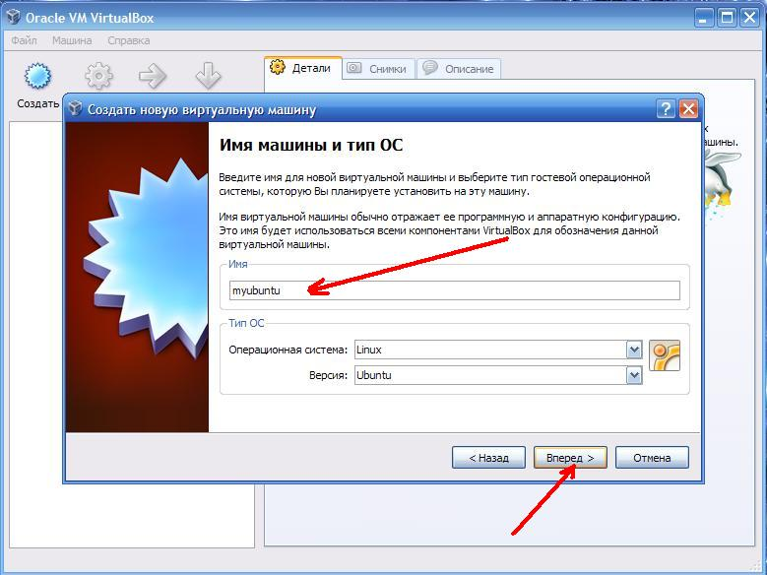

3) Мастер предлагает нам настроить объём памяти для нашей виртуальной машины, если у вас всего в системе 1024 мегабайта (1 гигабайт) памяти можно оставить всё как есть, если 3 гигабайта ОЗУ,можно 1024 мегабайта ОЗУ отдать виртуальной машине. И жмем Вперёд.
4) Далее нам нужно будет создать виртуальный жесткий диск. Жмём Вперёд.

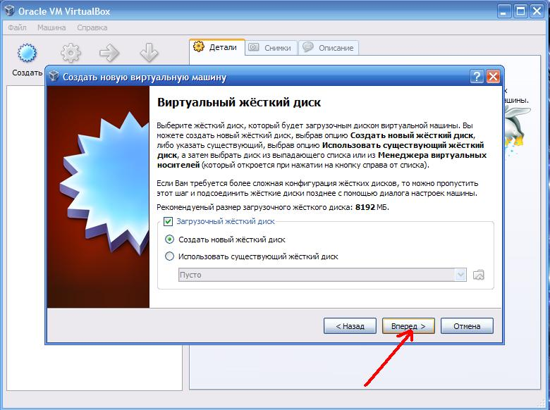

5) Выбираем динамические образы, в этом окне все прекрасно описано.
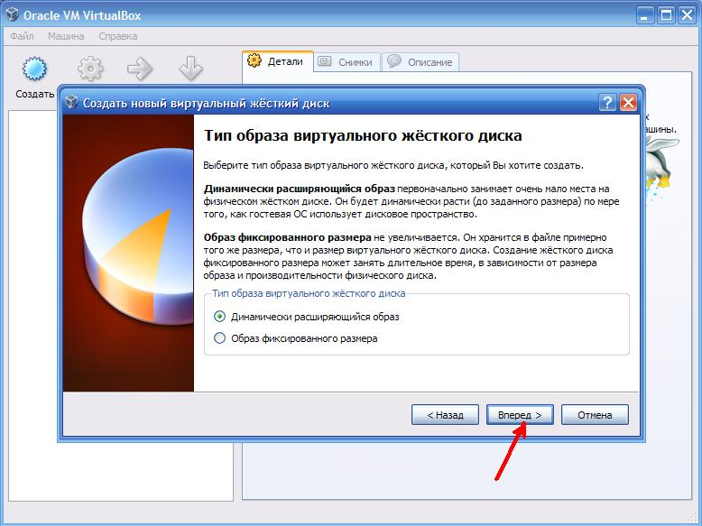

6) В этом окне объём жесткого диска 1024 мегабайта и на жёлтую папочку для выбора местоположения жесткого диска.

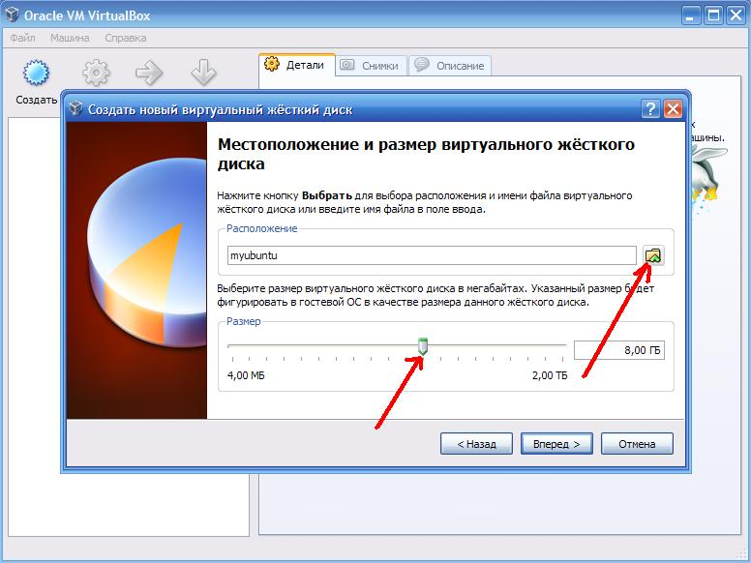

7) Выбираем нашу папку HDD созданную заранее на диске D: задаем имя файла myubuntu.vdi и жмём кнопочку сохранить.
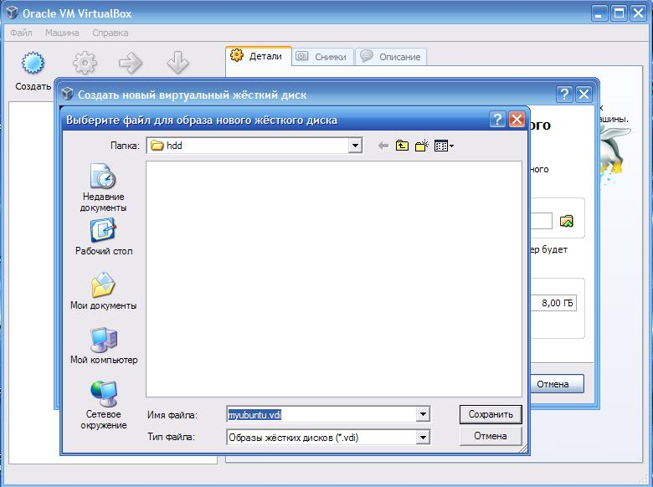
8) Смело жмём Вперёд.
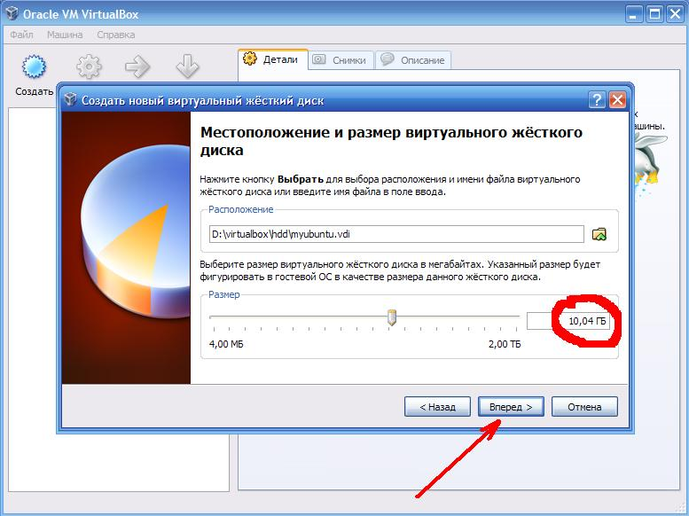

9) Мастер подводит для нас итог, жмём Финиш.
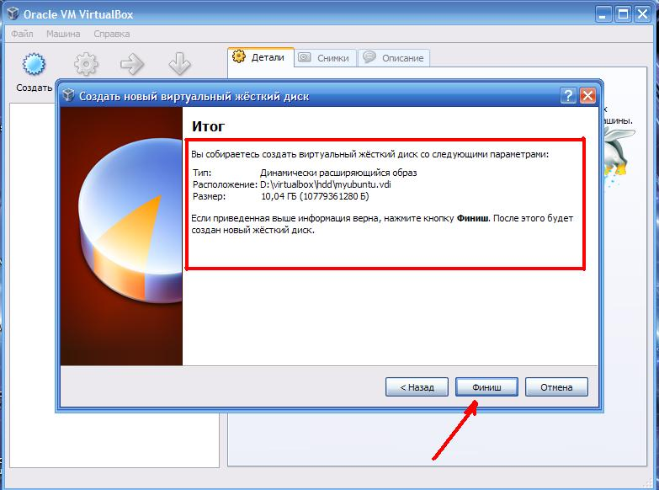

Мастер завершил свою работу и мы видим вот такое окноVirtualbox.

2. Настройка Virtualbox
1) Теперь займемся более тонкой настройкой. Запускаем Virtualboxи нажимаем Свойства.
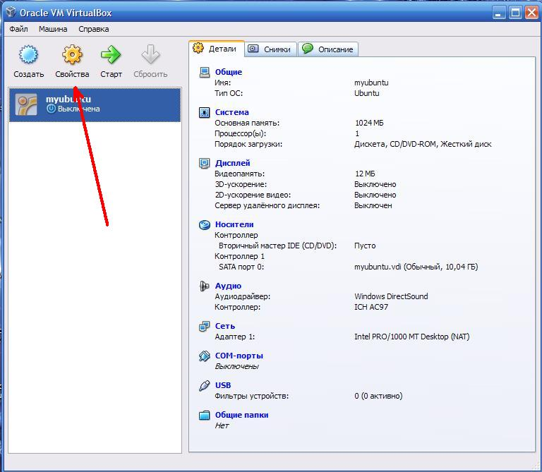

2) Кнопочкой со стрелкой Вверх перемещаем cd/dvd-rom на самый верх, так как мы будем загружаться с cd-образа, галочку с дискеты можно убрать.
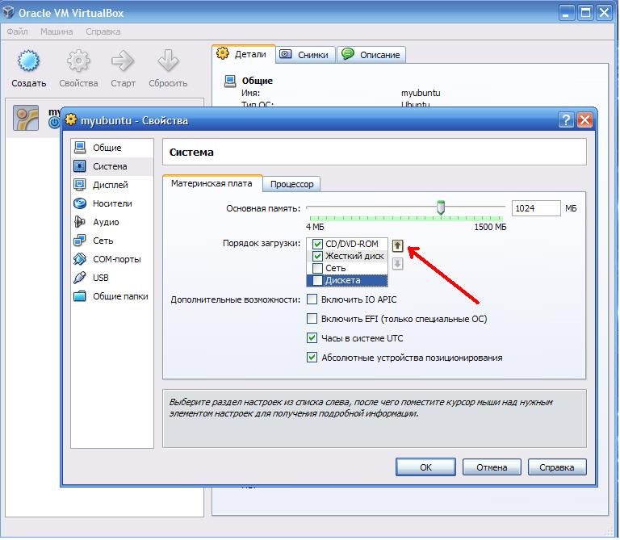

3) На вкладке процессор ставим галочку как на рисунке.
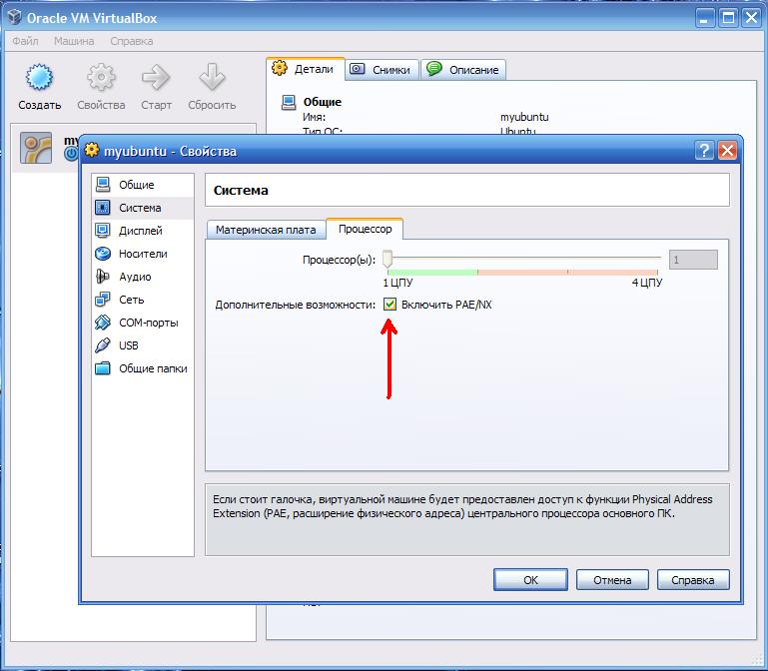

4) Далее переходим к настройкам носителей информации, нам нужно указать виртуальной машине где находится наш скачанный дистрибутив или cd/dvd диск с инсталляцией, нажимаем на Пусто в левом окошке после чего в правом окошке можно выбрать букву приводаcd/dvd или нажать желтую папку для выбора файл-образа с инсталляцией Ubuntu.
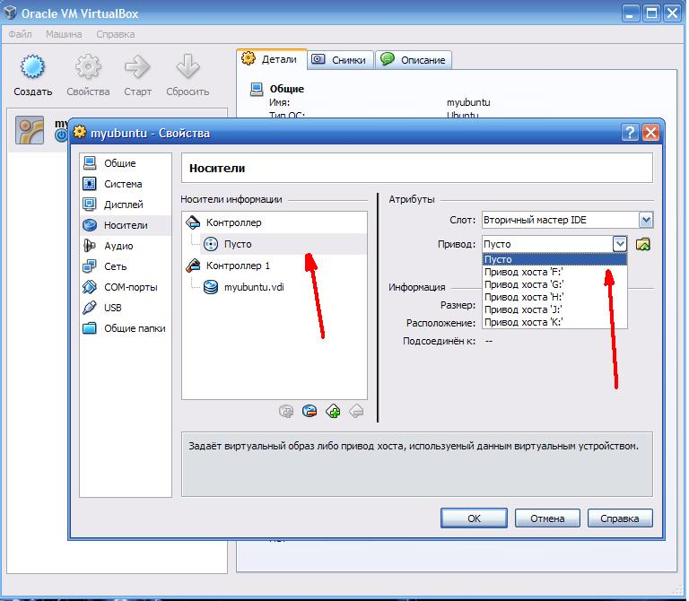

Жмём кнопочку Добавить.
5) В открывшемся окне переходим на диск куда вы скачали файл-образ с инсталляцией Ubuntu, у меня это корень диска D: и жмём кнопочку Открыть.
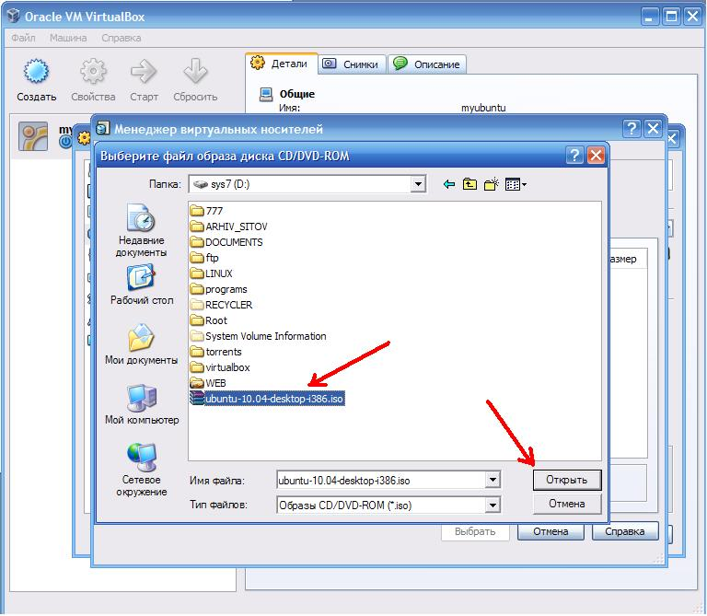

6) И жмём Выбрать.
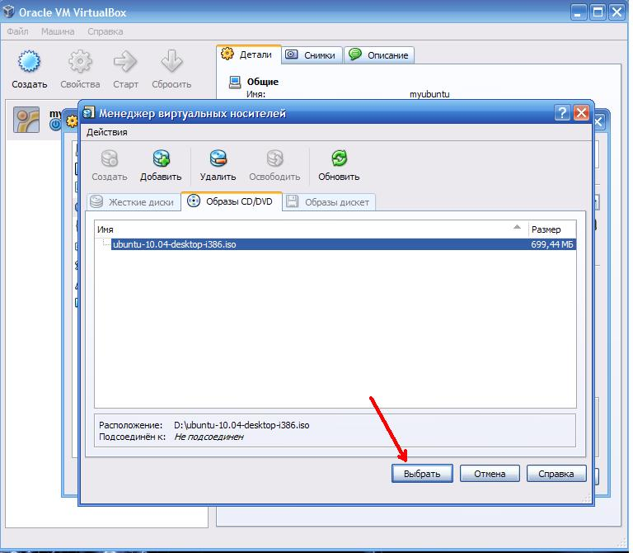

7) Жмём ОК и переходим к пункту настройки Общей папки, которая будет доступна как вашей ОС так и виртуальной Ubuntu. Жмём на папочку с плюсом.
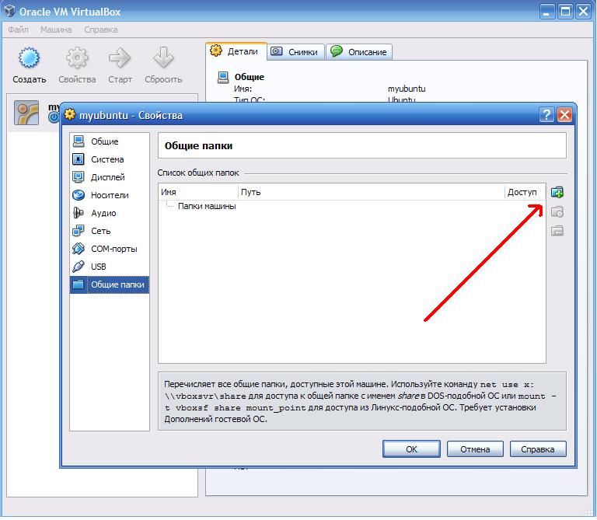

8) Выбираем папку и жмем ОК.
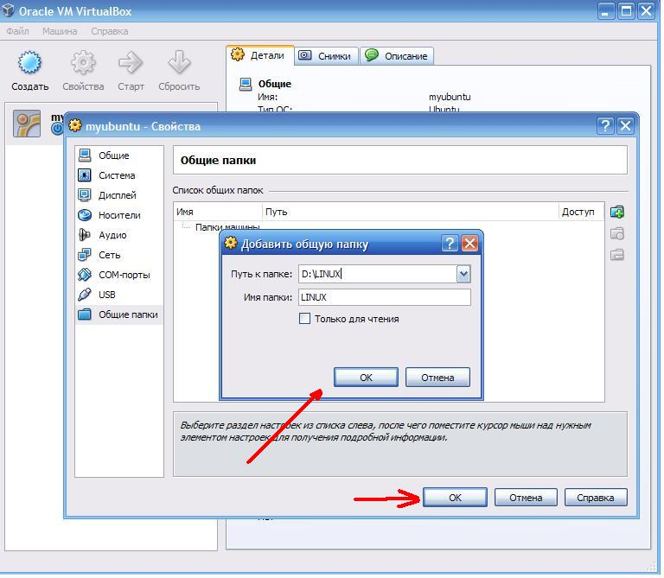

9) Все готово и Наконец То Мы с Вами можем нажать заветную кнопку Старт.
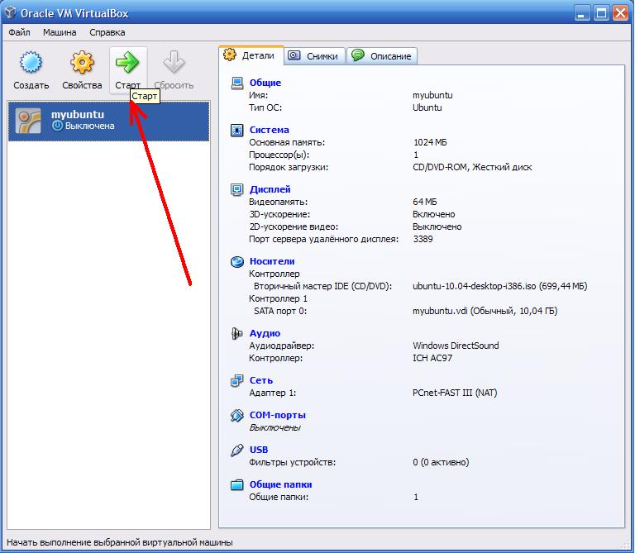

3. Работа в Ubuntu
1) Нажимаем кнопочку Старт. Виртуальный компьютер начинает свою работу.
2) Появляется окно которое предупреждает нас о захвате клавиатуры виртуальной машиной.
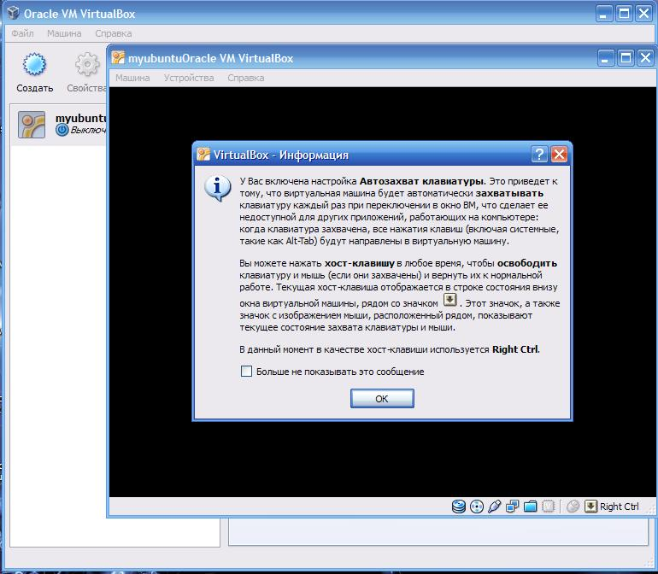

3) Наконец то мы видим пригласительный экран Ubuntu. Выбираем Русский язык или какой вам удобней и нажимаем кнопку УстановитьUbuntu.
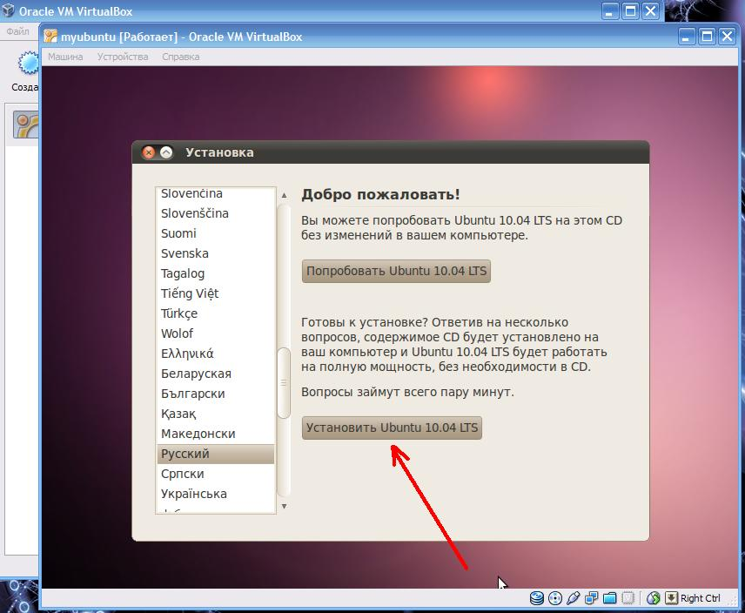

4) Выбираем часовой пояс и движемся Вперед.
5) Теперь нужно выбрать раскладку клавиатуры.
6) Далее мы видим наш подготовленный виртуальный жесткий диск жмём Вперед.
7)В следующем окне нам предлагают познакомиться, вписываем имя, логин и пароль на вход в систему и название рабочей станции (латинские буквы и цифры). Логин и пароль лучше где то записать и жмём Вперед.
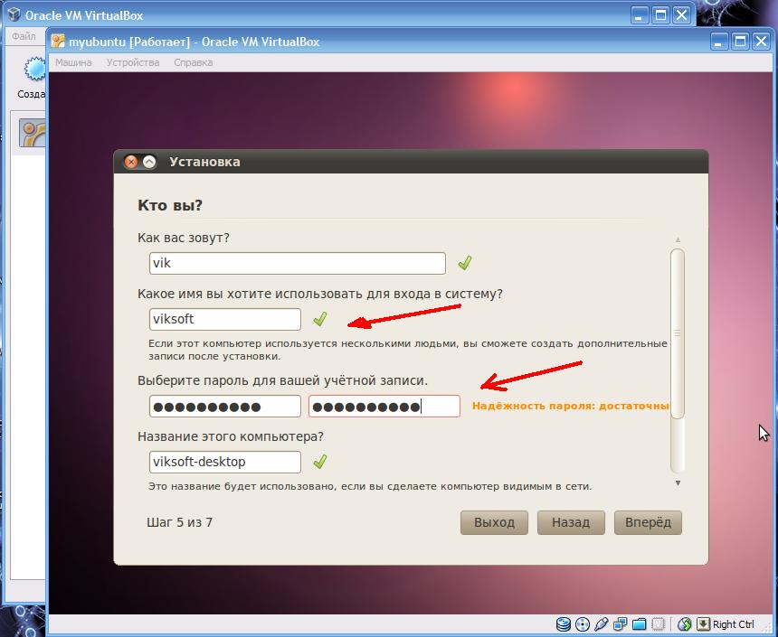

8) Итоговое окно можно ещё раз все перепроверить и нажать Установить.
9) Все началась установка, на моём компьютере этот процесс занял чуть более 10 минут.
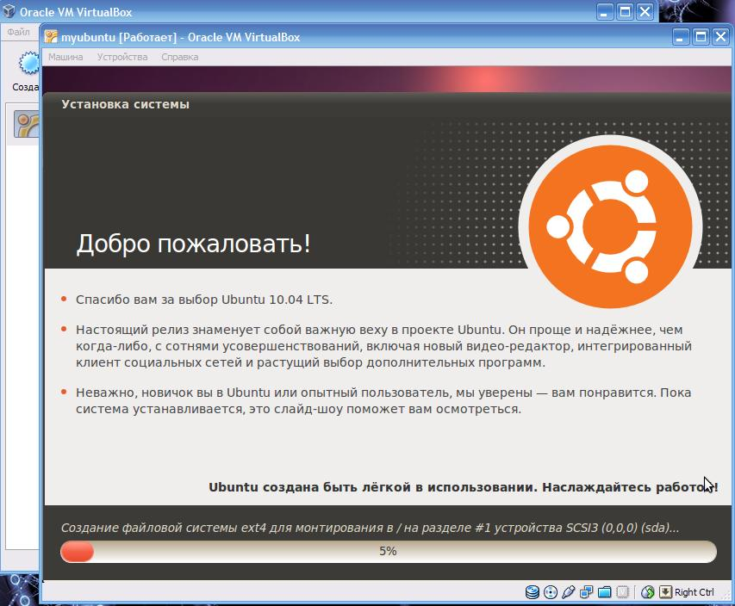

10) По окончании установки видим надпись которая гласит, что нам нужна Перезагрузка. Жмём её.
11) После перезагрузки Система просит нас извлечь инсталляционный диск в нашем случае cd-образ. нажимаем мышкой как показано ниже, и начнётся загрузка с жесткого диска.
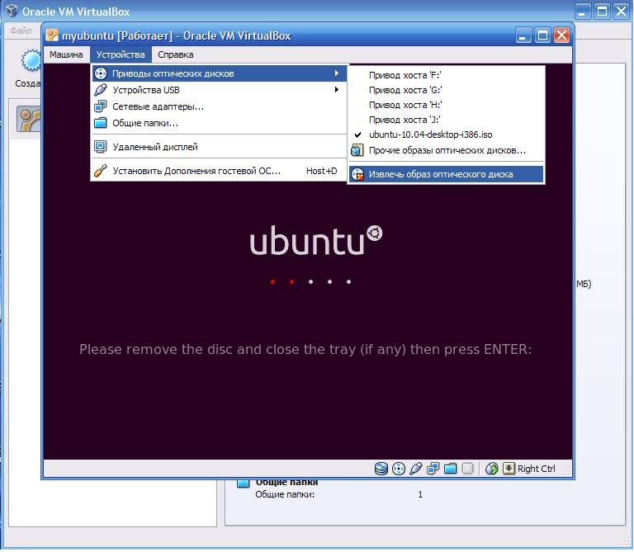

12) Далее мы увидим приглашение системы нажимаем на свою учетную запись.
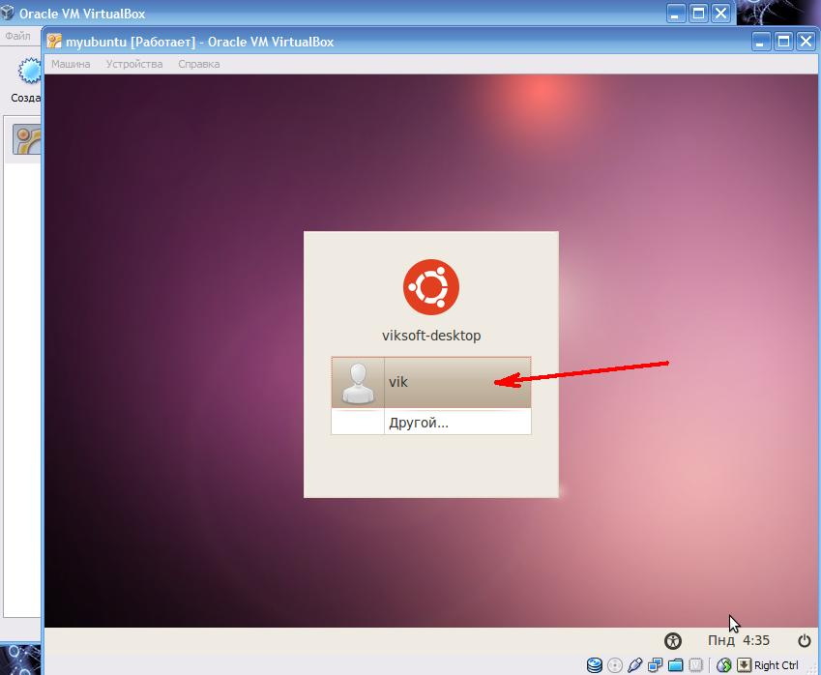

13) Вводим записанный пароль и жмем Войти в систему. Видимрабочий стол Ubuntu.
14)Для начала предлагаю перезагрузить систему, нажимаем мышкой на кнопочку в правом нижнем углу и выбираем пункт Перезагрузить.
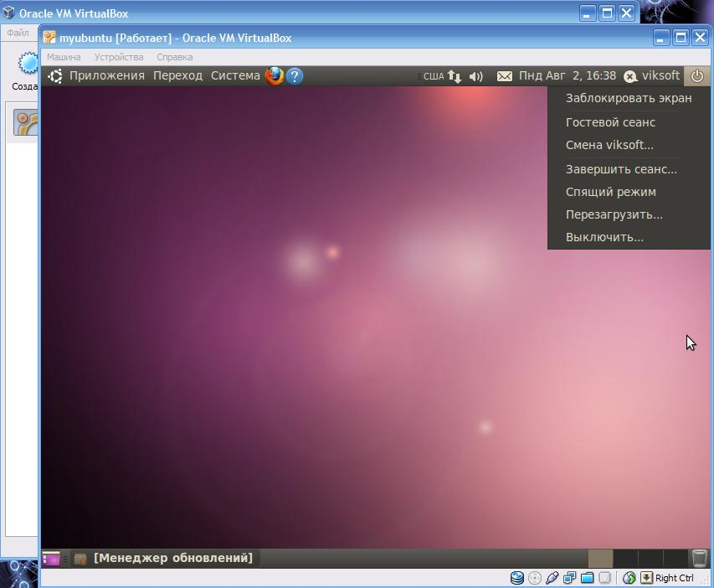

15) После перезагрузки вы наверное заметили, что разрешение монитора слишком маленькое нам необходимо установить дополнения для гостевой операционной системы. Тогда Virtualbox лучше подстроится под установленную операционную систему.
16) Нажимаем Устройства -> Установить Дополнения гостевой ОС.

17) Далее нажимаем Переход-> подключитьVBOXADDITIONS_3.2.0_61806
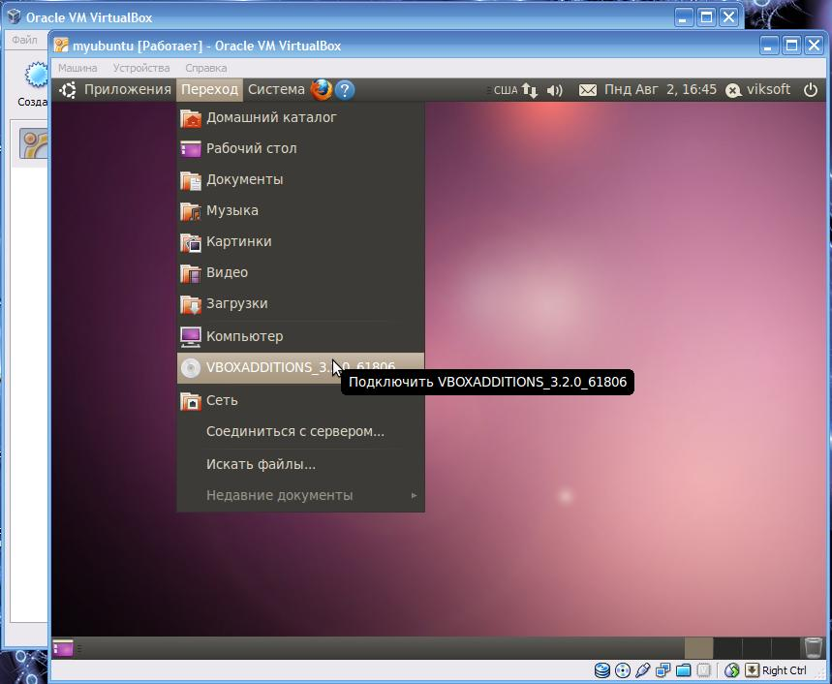

после чего слева вверху на рабочем столе появится иконка компакт-диска делаем на ней двойной щелчок мышкой и видим вот такое окно нам необходимо нажать кнопку Открыть Предложение автозапуска.
18) Выскочит окошко, нажимаем Запустить в терминале и переходим к следующему скриншоту.
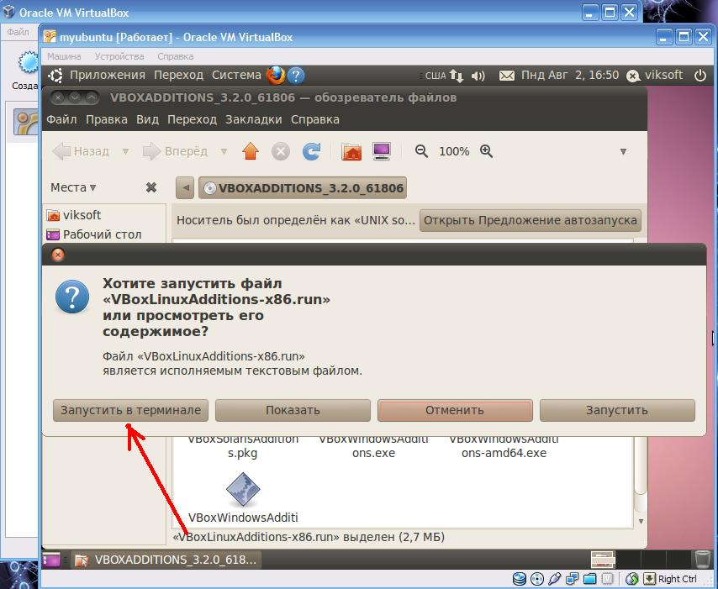

19) Далее выбираем кнопочку Запустить. В появившемся диалоговом окне вводим наш пароль и жмём ОК.
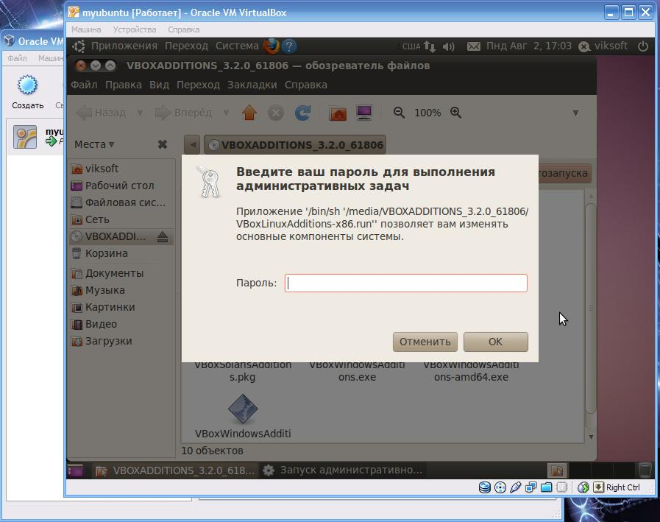

20) У вас должно появится вот такое окно терминала где происходит установка дополнений ОС, когда появится последняя строчка указанная красной стрелкой можно нажимать кнопку Enter окошко закроется и это означает что у нас все готово для дальнейшей работы.
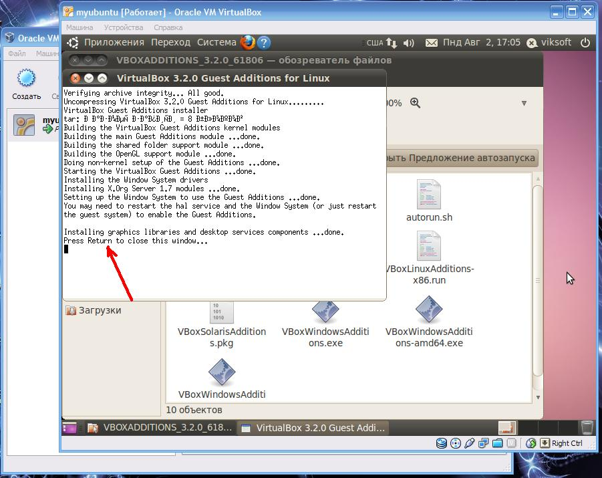

21) Если разрешение экрана маленькое. Вверху слева нажимаем мышкой Система -> Параметры -> Мониторы.
22) Меняем разрешение на нужное вам, у меня это 1360х768 у вас может быть другое все зависит от вашего настоящего монитора. И жмем кнопочку Применить.
23) Наслаждаемся большим разрешением.

3. Вопросы
- Что такое Ubuntu?
- Назначение ОС Ubuntu?
- Преимущества и недостатки Ubuntu.

Практическая подготовка №14 Тема: Работа в ОС Linux.

Цель работы: Научиться основным навыкам работы в многопользовательском режиме, переключению между терминалами и выполнению заданий от имени другого пользователя.

Методические указания
В Ubuntu существует два вида интерфейса: графический интерфейс пользователя и интерфейс командной строки.
Графический интерфейс пользователя (англ. Graphical user interface, GUI). – управление программами с помощью графических кнопок, всплывающих меню, окон и других элементов. Множество действий можно выполнять с помощью мыши.
Преимущества: визуальное отображение программ и их содержимого, возможности программ можно изучать без чтения документации.
Интерфейс командной строки (англ. Command Line Interface, CLI). – управление программами с помощью команд. Команды состоят из букв, цифр, символов, набираются построчно, выполняются после нажатия клавиши Enter. Основной инструмент здесь клавиатура.
Данный интерфейс встроен в ядро системы, он будет доступен, даже если графический интерфейс не запустится.
Преимущества: небольшой расход ресурсов, гибкость при составлении перечня действий из команд, возможность автоматического выполнения команд, возможность копировать и вставлять команды.
Если сравнивать интерфейсы в разных системах, то можно заметить, что основные команды одинаковы во всех дистрибутивах семейства Linux, а вот графические программы в каждой системе могут очень сильно различаться.
Добраться до командной строки можно двумя способами: через консоль или терминал.
Консоль
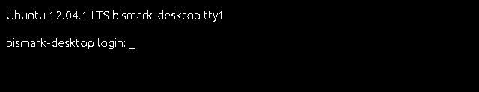
Рисунок 1.1 – Режим консоли

Во время загрузки Ubuntu запускаются семь полноэкранных консолей, у каждой свой независимый сеанс, с первой по шестую с интерфейсом командной строки, в седьмой запускается графический режим. Пользователь во время загрузки видит только графический режим.
Переключиться на одну из виртуальных консолей можно нажав сочетание клавиш:
Ctrl+Alt+F1 - первая виртуальная консоль;
Ctrl+Alt+F2 - вторая виртуальная консоль;
Ctrl+Alt+F3 - третья виртуальная консоль;
Ctrl+Alt+F4 - четвертая виртуальная консоль;
Ctrl+Alt+F5 - пятая виртуальная консоль;
Ctrl+Alt+F6 - шестая виртуальная консоль;
Ctrl+Alt+F7 - седьмая виртуальная консоль, возврат в графический режим.
Для работы в каждом новом терминале вы должны прежде всего авторизоваться. Таким образом, в системе одновременно могут работать несколько различных пользователей, каждый в своем терминальном сеансе.
Для того, чтобы узнать, номер текущего терминала, можно использовать команду tty (см. man tty). Команда очень проста и не требует параметров. Пример работы tty:
[aag@localhost fpk]$ tty
/dev/tty1
Чтобы узнать, какие пользователи в каких терминалах залогинены в системе, можно использовать команду who:
[aag@localhost fpk]$ who
root tty1 Feb 17 17:11
aag tty2 Feb 17 17:12
aag tty5 Feb 17 17:40
Иногда возникает необходимость выполнить некоторые действия от имени другого пользователя (например, от имени root). Это можно сделать, открыв новый терминальный сеанс, но можно и иначе, в текущем сеансе. Для этого используется команда su. Эта команда по умолчанию (без параметров) открывает сеанс суперпользователя, выполняющийся внутри сеанса непривилегированного пользователя. Пример выполнения команды su:
[aag@localhost ~]$ su
Password:
[root@localhost aag]#
Еще один пример, с явным указанием имени пользователя:
[aag@localhost ~]$ su stud
Password:
[stud@localhost ~]$
Для окончания пользовательского сеанса, запущенного командой su, или выхода из терминала, используется команда exit или комбинация клавиш Ctrl+D. В любом случае система закроет сеанс и отобразит строку приглашения.
Дополнительная информация об указанных командах доступна в справочном руководстве формата man или info.
Консольный режим Ubuntu, несмотря на то, что внешне напоминает окно ОС DOS, принципиально отличается от нее по своим возможностям. Дело в том, что даже в текстовом режиме Ubuntu, как и все unix-подобные системы, остается многозадачной системой. Более того, изначально созданная как многопользовательская система, Ubuntu позволяет одновременно работать различным пользователям. Для обеспечения такой возможности используется концепция терминалов.
Терминал
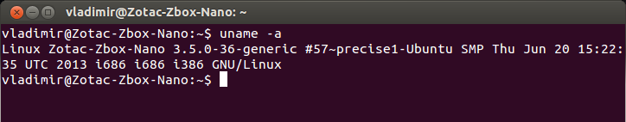
Рисунок 1.2 – Режим терминала

Терминал – графическая программа эмулирующая консоль.
Изначально, терминал – это интерфейс ввода/вывода, состоящий из физических устройства ввода (клавиатура) и вывода (дисплей). Терминал предназначен исключительно для ввода информации и ее отображения на экране.
Такие программы позволяют, не выходя из графического режима выполнять команды.
Терминал по сравнению с консолью имеет дополнительный функционал (различные настройки, вкладки, можно запускать много окон, управление мышью в некоторых программах, контекстное меню, главное меню, полоса прокрутки).
Запустить терминал можно следующим образом:
- Главное меню → Набрать в поисковой строке слово Терминал;
- нажать комбинацию клавиш: Ctrl+Alt+T.
После запуска терминала мы видим строку с приглашением к вводу команд, например:
vladimir@Zotac-Zbox-Nano:~$
vladimir - имя учетной записи пользователя
@ - разделитель
Zotac-Zbox-Nano - имя компьютера
: - разделитель
~ - в какой папке выполняется команда, ~ это домашняя папка пользователя, если выполните команду ls то получите список файлов из этой паки
$ - приглашение к выполнению команды с правами простого пользователя (# будет означать приглашение на выполнение команд с правами администратора).
Горячие клавиши
Копирование команд
Часто вам придётся следовать каким-либо инструкциям, которые требуют копирования команд в терминал. Наверное, вы удивитесь, когда обнаружите, что текст, скопированный вами с интернет-страницы при помощи комбинации клавиш Ctrl+C, не вставляется в терминал при нажатии Ctrl+V. Вставить текст в терминал можно тремя способами: Ctrl+Shift+V, нажатием средней кнопки мыши или правой кнопки мыши и выбором строки «Вставить».
Экономия набора
- ↑ или Ctrl+P – прокрутка недавно использованных команд вверх
- ↓ или Ctrl+N – прокрутка недавно использованных команд вниз
- Enter – выполнение выбранной команды
- Tab – крайне удобная возможность авто подстановки команд и имён файлов. Если с выбранных символов начинается только одна команда, подставится именно она, а если их несколько, то по двойному нажатию tab выведется список всех возможных вариантов.
- Ctrl+R – поиск по командам, которые вы вводили раньше. Если вам нужно повторно выполнить очень длинную и сложную команду, вы можете ввести только её часть, а эта комбинация клавиш поможет найти команду целиком.
- History – Команда history выводит список всех команд, которые вы вводили. Каждой команде будет присвоен номер. Чтобы выполнить команду под номером x, просто введите »!x». Если у вас получилась слишком длинная история, можно попробовать «history I less», это сделает список прокручиваемым.
Изменение текста
В консоли мышь не работает. Используйте стрелки влево/вправо, чтобы перемещаться по строке.
Ввод с клавиатуры будет добавлять символы. Существующий текст удаляться не будет.
- ctrl+a или Home перемещает курсор в начало строки;
- ctrl+e или End перемещает курсор в конец строки;
- ctrl+b перемещает курсор в начало предыдущего или текущего слова;
- ctrl+k удаляет текст с текущей позиции курсора до конца строки;
- ctrl+u удаляет всю текущую строку;
- ctrl+w удаляет слово перед курсором.
Программная оболочка
Консоль и терминал обрабатывают команды с помощью программной оболочки.
Программная оболочка – интерпретатор команд, он распознает команды введенные в командной строке, и запускает программы для выполнения команды.
В Ubuntu по умолчанию используется оболочка bash, он распознает команды на языке bash.
Bash можно заменить на другую оболочку, их существует несколько. Каждая оболочка имеет свой набор настроек и возможностей.
Команды
Команды - это предопределенный набор букв, цифр, символов, которые можно ввести в командной строке и выполнить нажав энтер.
Команды делятся на два вида:
- команды встроенные в программную оболочку (например history);
- команды управляющие программами, установленными в системе.
Команды для управления программами строятся по такой схеме:
название_программы -ключ значение
Название програмы - это название исполняемого файла из каталогов записанных в переменной $PATH (/bin, /sbin, /usr/bin, /usr/sbin, /usr/local/bin, /usr/local/sbin и др.) или полный путь к исполняемому файлу (/opt/deadbeef/bin/deadbeef)
Ключ - пишется после названия программы, например -h, у каждой программы свой набор ключей, они перечислены в справке к программе, ключи используются для указания какие настройки использовать или какое действие выполнить
Значение - адрес, цифры, текст, спецсимволы (*, ~, \, &, » », _ ), переменные ($HOME, $USER, $PATH)
Выполнить команды можно следующим образом:
- набрать команду в командной строке и нажать Enter;
- скопировать команду из инструкции и вставить ее в командную строку, затем нажать Enter;
- создать скрипт и выполнить двойным нажатием мыши (создать текстовый файл, в первой строке написать #!/bin/bash, ниже написать команды в столбик, сохранить, в свойствах файла разрешить выполнение, нажать два раза по файлу для выполнения всех перечисленных команд).
Просмотр справки и руководства по программе
Названия программ используемых в командах, которые могут пригодиться, нужно выучить или распечатать, а как ими пользоваться можно узнать в любой момент вызвав справку или руководство (man) по программе.
Для получения краткого руководства по программе, нужно выполнить:
man программа
Перемещаться можно клавишами со стрелками, а выйти из него, нажав клавишу Q. Подробнее в смотрите в man man
Для получения справки, в которой указаны ключи, нужно выполнить:
программа -h
программа --help
Оба варианта должны работать одинаково, но некоторые авторы программ оставляют один один из этих ключей, так что пробуйте оба если что.
Поиск по man'ам
Если вы не уверены, какая команда вам нужна, попробуйте поискать по текстам мануалов.
man -k something-you-need
будет искать то, что вам нужно во всех мануалах. Попробуйте:
man -k nautilus
чтобы увидеть, как это работает. Кстати, это то же самое, что выполнить команду apropos.
man -f something-you-need
будет искать только по названиям системных мануалов. Попробуйте:
man -f gnome
Для примера выполнение команды whatis приведёт к такому же результату.
Выполнение команд с неограниченными привилегиями
Перед большинством команд, перечисленных ниже, необходимо писать команду:
sudo
Это временно даёт права суперпользователя, которые необходимы для работы с файлами и каталогами, которые не принадлежат вашему аккаунту. Для использования sudo требуется ввести пароль. Только пользователи с такими административными привилегиями могут использовать эту команду.
Порядок выполнения работы
- Загрузить систему в текстовом режиме и войти с собственной учетной записью.
- Выяснить, в каком терминале выполняется текущий сеанс.
- Открыть новый сеанс в tty3 для пользователя root
- Перейти в tty1 и выяснить, какие пользователи и в каких терминалах работают в текущий момент
- Изучить справку man
- Завершить все сеансы
3. Вопросы
- Что такое Консоль?
- В чём разница между консолью и терминалом
- Что такое сеанс?

Практическая подготовка №15 Тема: Работа с командной строкой Ubuntu
Цель работы: знакомство с командной строкой Ubuntu, изучение основных команд (программ) Ubuntu.

Порядок выполнения работы
Запустите Терминал. Здесь в интерактивном режиме вы можете выполнять любые команды и программы, зарегистрированные в системе.
Кратко перечислим основные команды (программы) ОС Linux.
1. Вывод справки по команде (man)
man <имя изучаемой команды>
man (от англ. manual — руководство) — команда Unix, предназначенная для
форматирования и вывода справочных страниц.
2. Список работающих процессов (top)
top консольная команда UNIX-совместимых операционных систем, список работающих в данный момент процессов и информацию о них. Команда top показывает список работающих в данный момент процессов и информацию о них, включая использование ими памяти и процессора. Список интерактивно формируется в реальном времени.
Чтобы выйти из программы top, нажмите клавишу [q].
3. Количество памяти (free)
free [-b | -k | -m] [-o] [-s delay ] [-t] [-V]
Показывает общее количество свободной и используемой физической памяти и памяти отведенной для свопирования в системе, так же и совместно используемую память и буфера используемые ядром.
Опции :
-b показывает количество памяти в байтах;
опция -k (по умолчанию) показывает количество памяти в килобайтах; Опция -m показывает количество памяти в мегабайтах.
-t показывает строки содержащие полное количество памяти.
-o запрещает показывать строки относящиеся к "массиву буфера". Если не определено
отнять/добавить память буферов из/в используемую/свободнуб память (соответственно!).
-s разрешает безостановочно выводить информацию с промежутком в delay секунд.
-V показывает информацию о версии программы.
4. Отчет о работающих процессах (ps)
ps [опции]
Команда ps выводит в стандартный вывод информацию о текущем состоянии процессов.
Опции
-a все терминальные процессы
-e все процессы.
-g список выбирать процессы по списку лидеров групп.
-p список выбирать процессы по списку идентификаторов процессов.
-t список выбирать процессы по списку терминалов.
-u список выбирать процессы по списку идентификаторов пользователей.
-f генерировать полный листинг.
-l генерировать листинг в длинном формате.
5. Выдача информации о файлах или каталогах (ls)
Синтаксис команды:
ls [флаги] [имя ...]
Команда ls для каждого имени каталога распечатывает список входящих в этот каталог файлов; для файлов - повторяется имя файла и выводится дополнительная информация в соответствии с указанными флагами. По умолчанию имена файлов выводятся в алфавитном порядке. Если имена не заданы, выдается содержимое текущего каталога. Если заданы несколько аргументов, то они сортируются по алфавиту, однако сначала всегда идут файлы, а потом каталоги с их содержимым.
6. Выдача имени текущего каталога (pwd)
Синтаксис команды:
pwd
Бывает, что при ее изучении, вы попадаете в какой-то каталог, про который уже не помните, как он называется и как вы в него попали. Узнать его полное имя позволяет команда pwd.
7. Смена текущего каталога (cd)
Синтаксис команды:
cd [каталог]
Команда cd применяется для того, чтобы сделать заданный каталог текущим. Если каталог не указан, используется значение переменной окружения $HOME (обычно это каталог, в который Вы попадаете сразу после входа в систему). Если каталог задан полным маршрутным именем, он становится текущим. По отношению к новому каталогу нужно иметь право на выполнение, которое в данном случае трактуется как разрешение на поиск.
8. Изменение режима доступа к файлам (chmod)
Синтаксис команды:
chmod режим файл
Права доступа к указанным файлам (среди которых могут быть каталоги) изменяются в соответствии с указанным режимом. Режим может быть задан в абсолютном или символьном виде.
Использование символьного вида основано на однобуквенных обозначениях, которые определяют класс доступа и права доступа для членов данного класса. Права доступа к файлу зависят от идентификатора пользователя и идентификатора группы, в которую он входит. Режим в целом описывается в терминах трех последовательностей, по три буквы в каждой:
Владелец Группа Прочие
(u) (g) (o)
rwx rwx rwx
Здесь владелец, члены группы и все прочие пользователи обладают правами чтения файла, записи в него и его выполнения. В примере показаны обозначения как для класса доступа, так и для прав доступа внутри класса.
Для задания режима доступа в символьном виде используется следующий синтаксис: [кому] операция права
Часть [кому] есть комбинация букв u, g и o (владелец, члены группы и прочие пользователи соответственно). Если часть кому опущена или указано a, то это эквивалентно ugo.
Операция, может быть: + (добавить право), - (лишить права), = (в пределах данного класса присвоить права абсолютно, то есть добавить указанные права и отнять неуказанные).
Права - любая осмысленная комбинация следующих букв:
r Право на чтение.
w Право на запись.
x Право на выполнение (поиск в каталоге).
s При выполнении переустанавливать действующий идентификатор пользователя или группы.
t После выполнения программы сохранять сегмент команд (бит навязчивости).
l Учет блокировки доступа.
Опустить часть права можно только если операция есть = (для лишения всех прав).
Если надо сделать более одного указания об изменении прав, то при использовании символьного вида в правах не должно быть пробелов, а указания должны разделяться запятыми. Например, команда chmod u+w,go+x f1 добавит для владельца право писать в файл f1, а для членов группы и прочих пользователей - право выполнять файл. Права устанавливаются в указанном порядке. Право s можно добавлять только для пользователя и
группы, право t - только для пользователя.
Чтобы установить права, позволяющие владельцу читать и писать в файл, а членам группы и прочим пользователям только читать, надо использовать следующую запись:
chmod u=rw,go=r f1
Позволить всем выполнять файл f2
chmod +x f2
9. Копирование файлов (cp)
cp файл1 [файл2 ...] целевой_файл
Команда cp копирует файл1 в целевой_файл. Файл1 не должен совпадать с целевым_файлом (будьте внимательны при использовании метасимволов shell'а). Если целевой_файл является каталогом, то файл1, файл2, ..., копируются в него под своими именами. Только в этом случае можно указывать несколько исходных файлов.
Если целевой_файл существует и не является каталогом, его старое содержимое теряется.
Режим, владелец и группа целевого_файла при этом не меняются.
Если целевой_файл не существует или является каталогом, новые файлы создаются с теми же режимами, что и исходные (кроме бита навязчивости, если Вы не супер пользователь).
Время последней модификации целевого_файла (и последнего доступа, если он не существовал), а также время последнего доступа к исходным файлам устанавливается равным времени, когда выполняется копирование. Если целевой_файл был ссылкой на другой файл, все ссылки сохраняются, а содержимое файла изменяется.
10. Перемещение (переименование) файлов (mv)
Синтаксис команды:
mv [-f] файл1 [файл2 ...] целевой_файл
Команда mv перемещает (переименовывает) файл1 в целевой_файл. Файл1 не должен совпадать с целевым_файлом (будьте внимательны при использовании метасимволов shell'а).
Если целевой_файл является каталогом, то файл1, файл2, ..., перемещаются в него под своими именами. Только в этом случае можно указывать несколько исходных файлов.
Если целевой_файл существует и не является каталогом, его старое содержимое теряется.
Если при этом обнаруживается, что в целевой_файл не разрешена запись, то выводится режим этого файла [см. chmod] и запрашивается строка со стандартного ввода. Если эта строка начинается с символа y, то требуемые действия все же выполняются, при условии, что у пользователя достаточно прав для удаления целевого_файла. Если была указана опция –f или стандартный ввод назначен не на терминал, то требуемые действия выполняются без всяких запросов. Вместе с содержимым целевой_файл наследует режим файла1.
Если файл1 является каталогом, то он переименовывается в целевой_файл, только если у этих двух каталогов общий надкаталог; при этом все файлы, находившиеся в файле1, перемещаются под своими именами в целевой_файл. Если файл1 является файлом, а целевой_файл - ссылкой, причем не единственной, на другой файл, то все остальные ссылки сохраняются, а целевой_файл становится новым независимым файлом.
11. Удаление файлов (rm)
Синтаксис команды:
rm [-f] [-i] файл ...
rm -r [-f] [-i] каталог ... [файл ...]
Команда rm служит для удаления указанных имен файлов из каталога. Если заданное имя было последней ссылкой на файл, то файл уничтожается. Для удаления пользователь должен обладать правом записи в каталог; иметь право на чтение или запись файла не обязательно.
Следует заметить, что при удалении файла в Ubuntu, он удаляется навсегда. Здесь нет возможностей вроде "мусорной корзины" в windows 95/98/NT или команды undelete в DOS.
Так что, если файл удален, то он удален!
Если нет права на запись в файл и стандартный ввод назначен на терминал, то выдается (в восьмеричном виде) режим доступа к файлу и запрашивается подтверждение; если оно начинается с буквы y, то файл удаляется, иначе - нет. Если стандартный ввод назначен не на терминал, команда rm ведет себя так же, как при наличии опции -f.
Допускаются следующие три опции:
-f Команда не выдает сообщений, когда удаляемый файл не существует, не запрашивает подтверждения при удалении файлов, на запись в которые нет прав. Если нет права и назапись в каталог, файлы не удаляются. Сообщение об ошибке выдается лишь при попытке удалить каталог, на запись в который нет прав (см. опцию -r).
-r Происходит рекурсивное удаление всех каталогов и подкаталогов, перечисленных в списке аргументов. Сначала каталоги опустошаются, затем удаляются. Подтверждение при удалении файлов, на запись в которые нет прав, не запрашивается, если задана опция -f или стандартный ввод не назначен на терминал и не задана опция -i. При удалении непустых каталогов команда rm -r предпочтительнее команды rmdir, так как последняя способна
удалить только пустой каталог. Но команда rm -r может доставить немало острых впечатлений при ошибочном указании каталога!
-i Перед удалением каждого файла запрашивается подтверждение. Опция -i устраняет действие опции -f; она действует даже тогда, когда стандартный ввод не назначен на терминал.
ПРИМЕРЫ Опция -i часто используется совместно с -r. По команде:
rm -ir dirname
запрашивается подтверждение:
directory dirname: ?
При положительном ответе запрашиваются подтверждения на удаление всех содержащихся в каталоге файлов (для подкаталогов выполняются те же действия), а затем подтверждение на удаление самого каталога.
12. Удаление каталогов (rmdir)
Синтаксис команды:
rmdir [-p] [-s] каталог ...
Команда rmdir удаляет указанные каталоги, которые должны быть пустыми. Для удаления каталога вместе с содержимым следует воспользоваться командой rm с опцией -r. Текущий каталог [см. pwd] не должен принадлежать поддереву иерархии файлов с корнем - удаляемым
каталогом.
Для удаления каталогов нужно иметь те же права доступа, что и в случае удаления обычных файлов [см. rm].
Командой rmdir обрабатываются следующие опции:
-p Позволяет удалить каталог и вышележащие каталоги, оказавшиеся пустыми. На стандартный вывод выдается сообщение об удалении всех указанных в маршруте каталогов или о сохранении части из них по каким-либо причинам.
-s Подавление сообщения, выдаваемого при действии опции -p.
13. Cоздание ссылки на файл (ln)
Синтаксис команды:
ln [-f] файл1 [файл2 ...] целевой_файл
Команда ln делает целевой_файл ссылкой на файл1. Файл1 не должен совпадать с целевым_файлом (будьте внимательны при использовании метасимволов shell'а). Если целевой_файл является каталогом, то в нем создаются ссылки на файл1, файл2, ... с теми же именами. Только в этом случае можно указывать несколько исходных файлов.
Если целевой_файл существует и не является каталогом, его старое содержимое теряется. Если при этом обнаруживается, что в целевой_файл не разрешена запись, то выводится режим доступа к этому файлу [см. chmod] и запрашивается строка со стандартного ввода.
Если эта строка начинается с символа y, то требуемые действия все же выполняются, при условии что у пользователя достаточно прав для удаления целевого_файла. Если была указана опция -f или стандартный ввод назначен не на терминал, то требуемые действия выполняются без всяких запросов. Целевой_файл наследует режим доступа к файлу1. Команда ln не создает ссылок между разными файловыми системами, поскольку они (файловые системы) могут добавляться и удаляться.
14. Cоздание каталога (mkdir)
mkdir [-m режим_доступа] [-p] каталог ...
По команде mkdir создается дин или несколько каталогов с режимом доступа 0777 [возможно измененном с учетом umask и опции -m]. Стандартные файлы (. - для самого каталога и .. - для вышележащего) создаются автоматически; их нельзя создать по имени. Для создания каталога необходимо располагать правом записи в вышележащий каталог.
Идентификаторы владельца и группы новых каталогов устанавливаются соответственно равными реальным идентификаторам владельца и группы процесса.
Командой mkdir обрабатываются две опции:
-m режим_доступа - (явное задание режима_доступа для создаваемых каталогов [см. chmod]).
-p (при указании этой опции перед созданием нового каталога предварительно создаются все несуществующие вышележащие каталоги).
15. Вывод аргументов в стандартный поток вывода(echo)
echo [опции] [string ...]
-n не выводить завершающий символ новой строки.
-e разрешить интерпретацию следующих backslashescaped последовательностей в строках:
\a alert (звонок)
\b backspace
\c запретить завершающий символ новой строки
\f перегон страницы
\n новая строка
\r перевод строки
\t горизонтальная табуляция
\v вертикальная табуляция
\\ обратный слэш
Команда echo предназначена для выдачи на стандартный вывод строки символов, которая задана ей в качестве аргумента.
Передаваемая строка может быть перенеправлена в файл с использованием оператора перенаправления вывода > . Например:
$echo "Hello, world!" > myfile

Задание

1.Ознакомиться с командами Linux. Выполнить команды top, free, ps с различными опциями.
2. Войти в свой домашний каталог. Для этого нужно сделать команду
cd ~
Вы находитесь в своем рабочем каталоге. Здесь хранятся ваши пользовательские файлы и настройки программ, которые вы используете.
3. Создать следующую структуру каталогов и файлов
1) в домашнем каталоге создать каталог inform
2) Перейти в каталог и inform создать в нем каталог lab1
3) Внутри каталога lab1 создать каталог catalog1, файл file1(например, используя команду echo), каталог catalog2. Перейти в каталог catalog2.
4) Внутри каталога catalog2 создать файлы file3 и file4 , каталог catalog3
5) Внутри каталога catalog3 создать файл file5, жесткую ссылку на файл file1, жесткую ссылку на каталог catalog2.
6) Создать в каталоге lab1 символическую ссылку s_link на файл file5
7) Запустить программу MC (Midnight Commander): mc
Здесь вы можете посмотреть структуру созданных вами каталогов и просмотреть содержимое файлов.
3. Вопросы
- Команды управления правами доступа к файлам?
- Команды работы с каталогами?
- Программа MC.

Практическая подготовка №16 Тема: Работа с сетевой файловой системой
Цель работы: Ознакомиться со структурой файловой системы Ubuntu, типами файлов и командами управления файловой системой.

Методические указания

Организация файловой системы
Файловая система ОС Ubuntu (как и прочих unix-подобных систем) устроена так, что все ресурсы представлены единообразно, в виде файлов. Такой подход позволяет обеспечить универсальный интерфейс доступа к любым ресурсам: от физических устройств, до процессов, выполняющихся в системе. С точки зрения пользователя файловая система представляет логическую структуру каталогов и файлов. С другой стороны, невидимой пользователю, внутреннее устройство файловой системы реализует физические операции чтения/записи файлов на различные носители, алгоритмы доступа и многое другое.
Типы файлов
Для обеспечения единообразного доступа к файлам их прежде всего необходимо классифицировать. В Ubuntu это сделано следующим образом:
- обычные (regular) файлы - текстовые, исполняемые, графические и пр. файлы, создаваемые пользователями и прикладными программами;
- каталоги (directories) - именованные группы файлов и вложенных каталогов (т.е. содержимое каталога - суть файлы и другие каталоги);
- файлы устройств (devices) - соответствуют присутствующим в системе реальным (жесткие диски, принтеры, мыши, ЦП и т.д.) устройствам и т.н. псевдоустройствам (например, /dev/null). Файлы устройств представляют символьные (последовательного доступа) и блочные (произвольного доступа) устройства. К первыми относятся, например, параллельные и последовательные порты, ко вторым - жесткие диски;
- специальные файлы - сокеты (sockets) и именованные каналы (named pipes), которые предназначены для обмена информацией между процессами;
- символьные ссылки (symlinks) - именованные указатели на физические файлы (аналог ярлыков ОС Windows), содержащие только путь к некоторому файлу. Символьные ссылки могут указывать на файлы, хранящиеся как локальных, так и в сетевых каталогах.
Символьные ссылки (или "мягкие") не нужно путать с "жесткими", которые указывают на inode файла. Inode (идентификатор узла) - это уникальный числовой идентификатор узла (файла или каталога) файловой системы, по которому и осуществляется доступ к нему. Символьное имя файла (включая полный путь) ориентировано на пользовательское восприятие. Для человека-оператора проще запомнить осмысленные имена файлов (например: report.txt, myfoto.jpg и т.п.), чем абстрактные числовые значения. Прочие отличия "жестких" и "мягких" ссылок вам предстоит выяснить в ходе выполнения этой работы.
Каталоги Линукс
Все файлы упорядочены по каталогам. Структура и назначение каждого из каталогов, созданных на этапе установке предопределены, хотя и могут быть (что не стоит делать без крайней необходимости) изменены суперпользователем.
Файловая система имеет иерархическую структуру и начинается от корневого каталога (/). Его подкаталогами являются:
/bin - исполняемые файлы общего назначения;
/boot - содержит образ загружаемого ядра;
/dev - файлы устройств;
/etc - конфигурационные файлы общего пользования;
/home - домашние каталоги пользователей, включая программы и файлы личных предпочтений;
/lib - общесистемные библиотеки;
/mnt - каталог монтирования внешних файловых систем;
/proc - виртуальная файловая система для чтения информации о процессах;
/root - домашний каталог суперпользователя;
/sbin - программы системного администрирования;
/tmp - каталог для хранения временной информации;
/usr - каталог пользовательских прикладных программ со всеми их исполнимыми и конфигурационными файлами. Например, в подкаталог /usr/local инсталлируются программы, не входящие в дистрибутив Линукс, или собираемые из исходных текстов.
/var - каталог для хранения часто изменяющихся файлов. Например, спулера печати, различных лог-файлов, почтовых сообщений и т.п.
/lost+found - каталог для нарушенных фрагментов файлов, обнаруженных в результате проверки файловой системы после сбоя.
Такая стуктура типична для большинства дистрибутивов Линукс, но могут иметься и дополнительные каталоги. Например, /opt - для дополнительных компонентов, /selinux - расширение системы безопасности и т.п.
Именование файлов и каталогов
Файловая система Линукс поддерживает "длинные" имена, содержащие символы латиницы, национальных алфавитов, знаки пунктуации и спецсимволы. Абсолютно запрещенными к использованию в имени являются прямой и обратный слэши (/ и \). Максимальное количество символов в имени - 255. Понятие "расширения файла" в unix-системах отсутсвует как таковое, поэтому в имени может быть несколько частей, разделенных точками. Все имена - регистрозависимые.
Приведенные выше правила справедливы и для каталогов.
Файлы и каталоги, названия которых начинаются с точки (т.н. dot-файлы), являются аналогами "скрытых" файлов MS-DOS. Т.е. в общем случае они не отображаются при просмотре содержимого файловой системы.
Для быстрого доступа к файлам в оболочке имеются несколько переменных окружения, хранящих соответвующие пути. Это, например, переменная $HOME, в которой содержится пути к домашнему каталогу текущего пользователя. Т.е. действия команд
[usr1@localhost var]$ cd /home/usr1
и
[usr1@localhost var]$ cd $HOME
приведут к одному результату - переходу в домашний каталог пользователя usr1. Более того, в оболочке определен псевдоним для домашнего каталога - символ ~ (тильда) можно использовать аналогично $HOME. Например:
[usr1@localhost var]$ cd ~
[usr1@localhost ~]$ pwd
/home/usr1
[usr1@localhost var]$
Некоторые другие возможности оболочки будут рассмотрены в следующих работах. Дополнительная информация доступна в справочном руководстве bash (man bash).
Команды управления файловой системой
Для управления файловой системой имеются различные команды, реализующие операции по созданию, чтению, копированию, переименованию/перемещению, изменению и удалению файлов и каталогов. Как правило, это специализированные команды, хорошо выполняющие свою задачу, однако некоторые функции могут частично дублироваться другими командами, что только добавляет гибкости управлению файлами.
Основными командами для выполнения файловых операций являются: pwd, ls, cp, mv, dir, rm, cd, rmdir, mvdir, mkdir, ln. Информацию о их назначении и параметрах доступна в формате man и info.
Несколько слов о способах создания файлов в Линукс:
во-первых, файлы могут быть созданы как результаты работы прикладных программ и иметь определенный формат (например, графические файлы, созданные редактором GIMP);
во-вторых, файлы могут быть созданы пользователем путем ввода информации с клавиатуры, например так:
aag@stilo:~> cat > f1
Hello, world! // нажатие Ctrl+D завершает ввод команд
aag@stilo:~>
в-третьих, файлы могут быть созданы путем перенаправления вывода команды со стандартного потока, например так:
[root@localhost aag]# echo "Hello, World!" > f1
В первом и втором случаях символ ">" - это команда перенаправления стандартных потоков ввода/вывода, встроенная в оболочку. В первом случае она получает информацию со стандартного потока ввода (клавиатура) и, по окончании ввода (Ctrl+D), отправляет ее в файл. Во втором - принимает строку, переданную командой echo и также отправляет ее в файл. Если файл отсутствует, то он будет создан, если имеется, то будет перезаписан. Для добавления информации в файл следует использовать команду ">>". Больше информации о командах перенаправления можно получить в справке о возможностях оболочки.

Задания к выполнению
Войти в систему с собственной учетной записью
Вывести на экран список файлов текущего каталога в краткой и расширенной форме
Переместиться в каталог /
Сохранить в файле $HOME/filelist.lst список каталогов в каталоге /
Вернуться в домашний каталог и вывести рекурсивный список всех (в т.ч. и скрытых) файлов и каталогов
В домашнем каталоге создать подкаталоги src, dst и temp
В каталоге src создать текстовый файл f1 произвольного содержания
В каталог src скопировать файлы user.txt, root. txt и stud.txt, созданные в работе № 2. Все ли файлы удалось скопировать?
В каталоге dst создать «жесткие» ссылки на все файлы из каталога src
В домашнем каталоге создать «мягкие» ссылки на файлы из каталога src
Вывести рекурсивно расширенную информацию о содержимом домашнего каталога. Обратить внимание на поле размера для физических файлов и ссылок
Из домашнего каталога выполнить команды:
cat /src/f1
cat /dst/f1
cat /f1
Запомнить результаты выполнения
Переместить файл f1 из каталога src в каталог temp и повторить п.12
Удалить файл f1 и повторить п.12
Сравнить результаты выполнения пп 12, 13 и 14
Удалить все файлы, имеющие в названии txt из каталога dst
Удалить каталог dst
Переместить каталог temp в src
Рекурсивно удалить каталог src
Завершить сеанс
3. Вопросы
- Для чего предназначена комбинация клавиш Ctrl + U?
- Что означают следующие записи: ls /, cd ../../, cd ~?
- Как обозначается корневой каталог?
- Чем отличается относительная адресация от абсолютной?

Практическая подготовка №17 Тема: Работа с серверной ОС
4 часа
Цель работы: Ознакомиться с механизмом настройки сетевых параметров в операционной системе Ubuntu, с использованием графического интерфейса и командной стоки.

1.Теоретическая часть.
Windows Server — Windows Server представляет собой группу операционных систем, разработанных корпорацией Майкрософт, которая поддерживает управление на уровне предприятия, хранение данных, приложений и коммуникаций. Предыдущие версии Windows Server сосредоточились на стабильности, безопасности, сетей, а также различные улучшения в файловой системе. Другие улучшения также включали улучшения развертывания технологий, а также расширение поддержки аппаратных средств. Microsoft также создала специализированная SKUs из Windows Server, которые сосредоточены на внутреннем и рынках малого бизнеса. Windows Server 2012 R2 является предпоследней версии Windows Server, и фокусируется на облачных вычислений.
Windows Server предназначен для управления аппаратным обеспечением серверов, обладающие требуемыми для этого функциональными особенностями. Также эти серверные ОС содержат специализированные службы (программные компоненты), предназначенные для организации, мониторинга и управления ИТ-инфраструктурой предприятия, начиная от управления адресным пространством протокола IP и учетными записями пользователей и заканчивая организацией отказоустойчивых сетевых сервисов.

2. Практическая часть
Задания к практической части
- Установка Windows server.
Вставляем установочный диск Microsoft Windows Server 2012 в DVD-привод компьютера и загружаемся с него (для этого в BIOS компьютера необходимо поставить первичную загрузку с CD-ROM). После непродолжительной загрузки попадаем на окно выбора языка. Выбираем нужные параметры (по умолчанию язык, формат времени и денежных единиц и раскладку клавиатуры оставляем русскую) и нажимаем «Далее» (Next) .
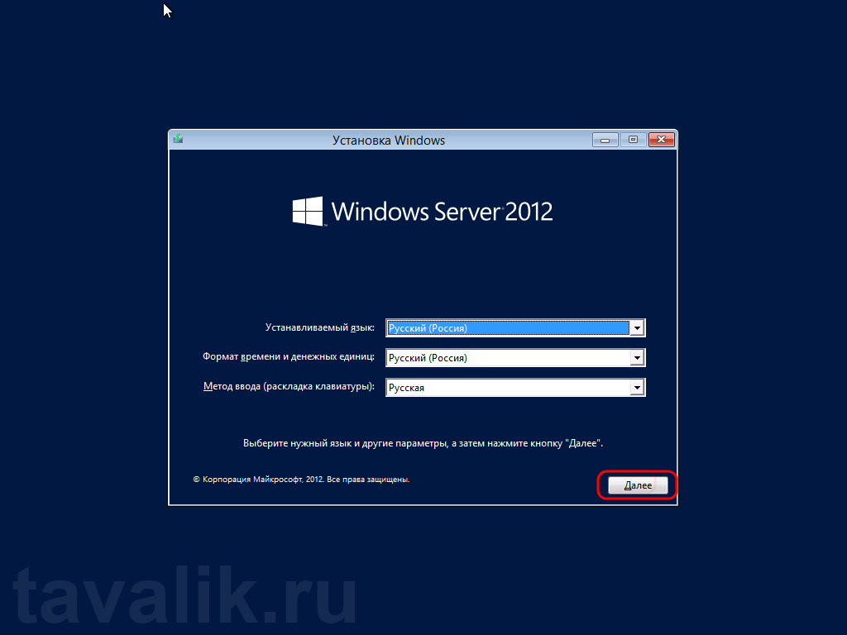

В следующем окне, для первичной установки Windows Server нажимаем «Установить» (Install now) .
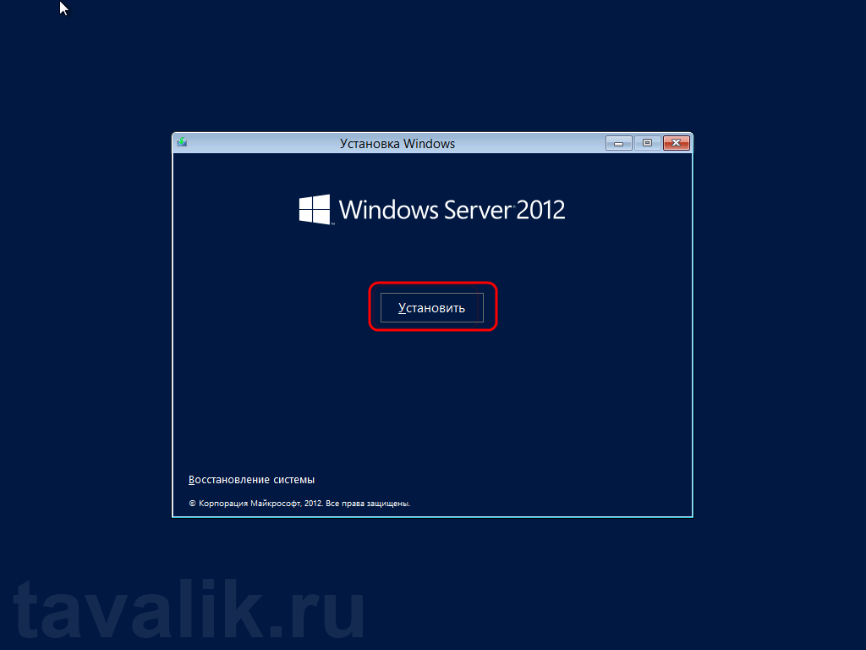

Теперь необходимо выбрать выпуск операционной системы, который будем устанавливать (об отличии различных выпусков Windows Server 2012 можно прочитать, например, здесь). Выбрав нужный выпуск, жмем «Далее» (Next) .
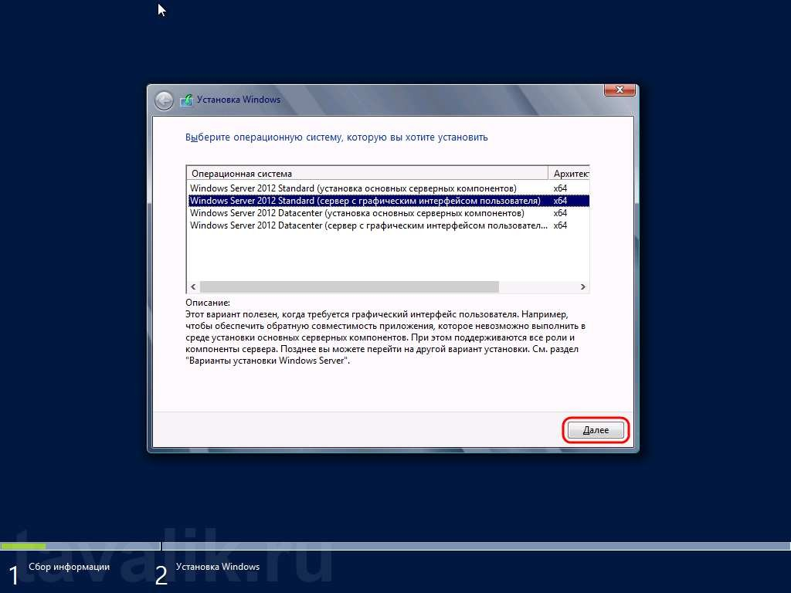

Соглашаемся с условиями лицензионного соглашения, установив флаг «Я принимаю условия лицензии» (I accept the license terms) и жмем «Далее» (Next) .

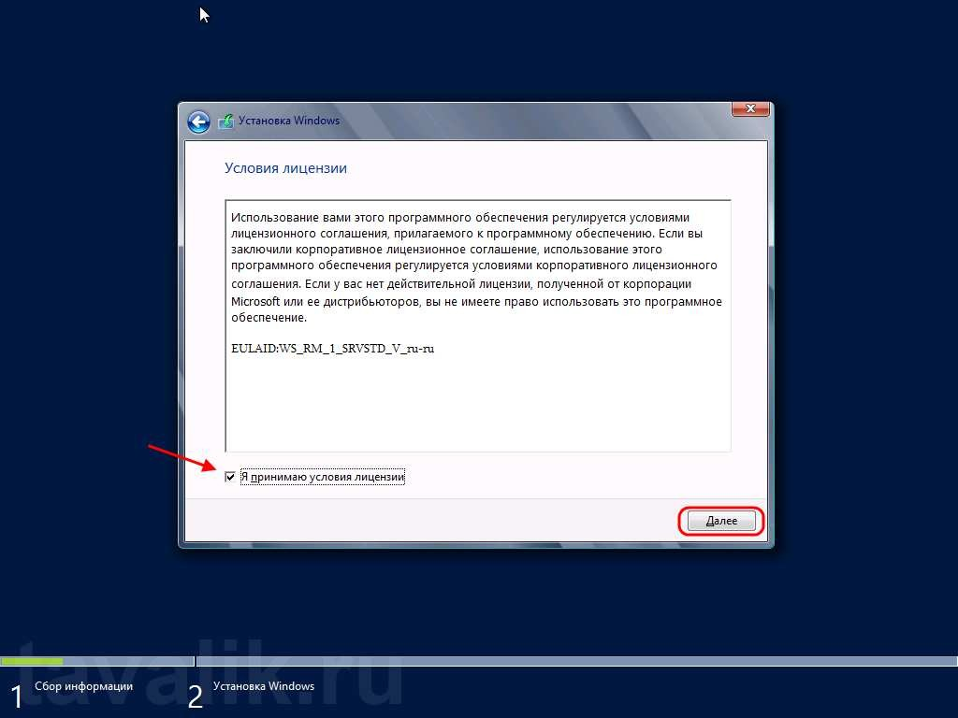

На следующем шаге необходим выбрать тип установки. Для чистой установки Windows Server 2012 выбираем «Выборочная: только установка Windows…» (Custom: Install Windows only) .
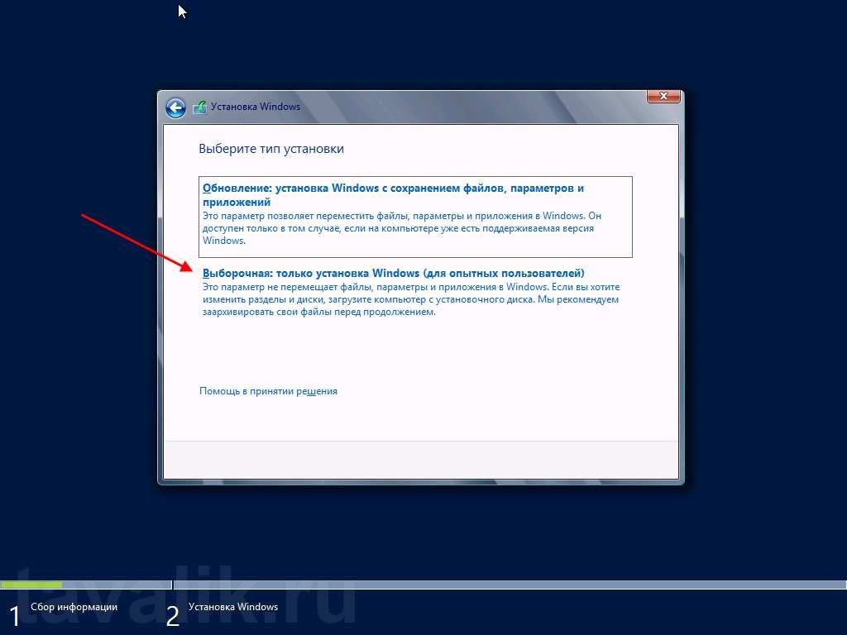

Теперь разметим жесткий диск для установки, если это не было сделано раннее. Для этого выберем незанятое пространство на каком-либо физическом жестком диске в списке и нажмем «Создать» (New).

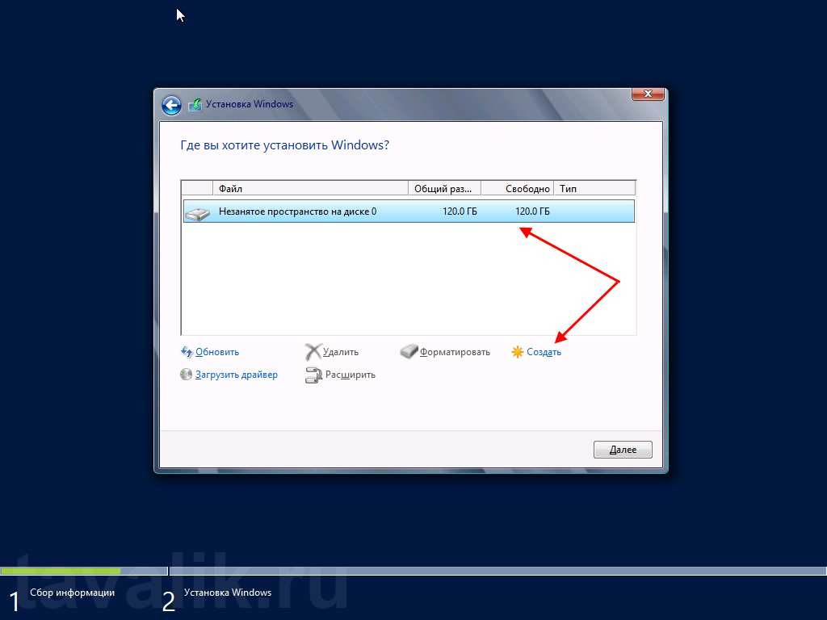

Введем размер создаваемого логического диска (по умолчанию полный объем) и нажмем «Применить» (Apply).
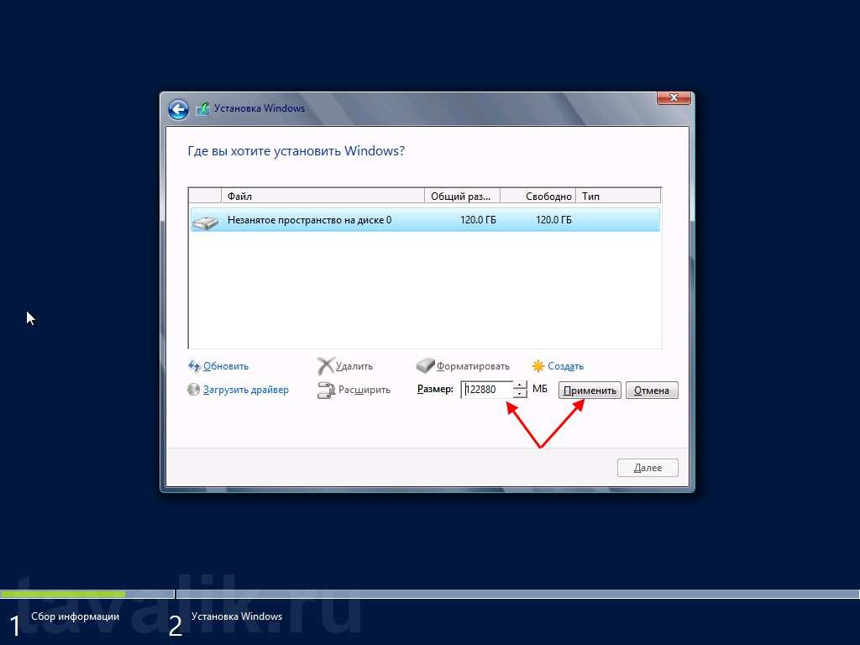

Также согласимся на создание дополнительных разделов для системных файлов, нажав «ОК» в появившемся окне.

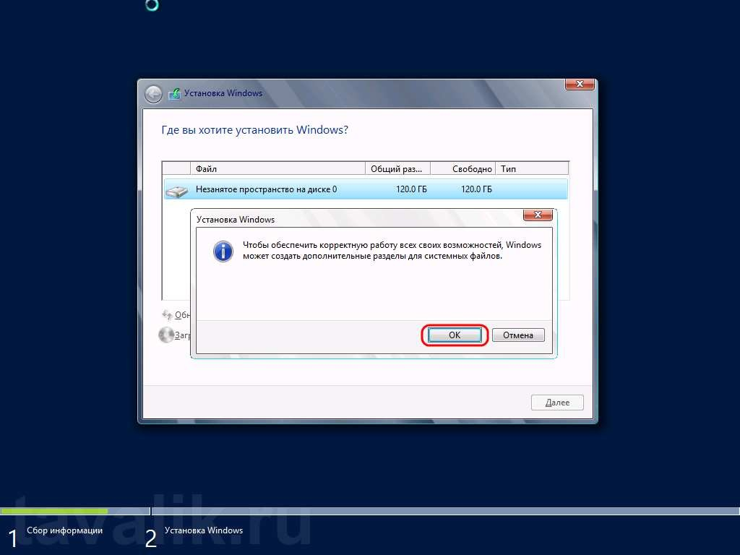

После вышеописанных действий, вместо неразмеченной области должны появиться 2 раздела: Системный (System) и Основной (Primary). Выбираем основной раздел для установки Windows и жмем «Далее» (Next).
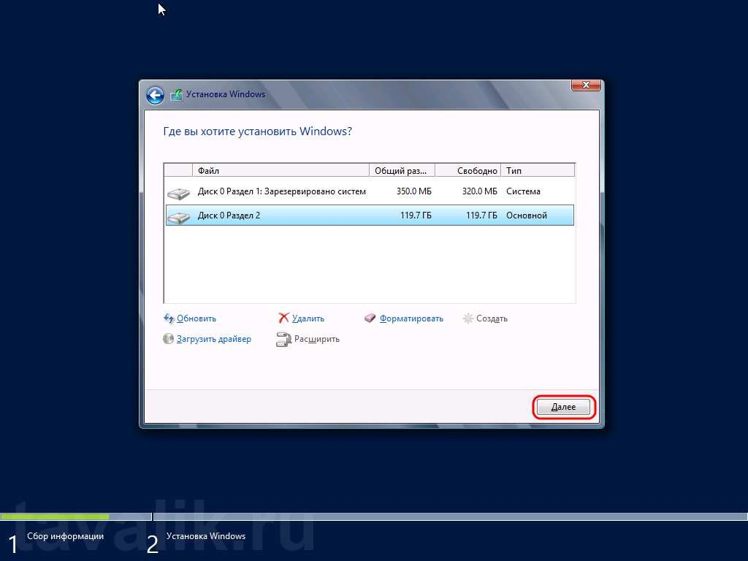

Дожидаемся завершения установки компонент Windows Server 2012.

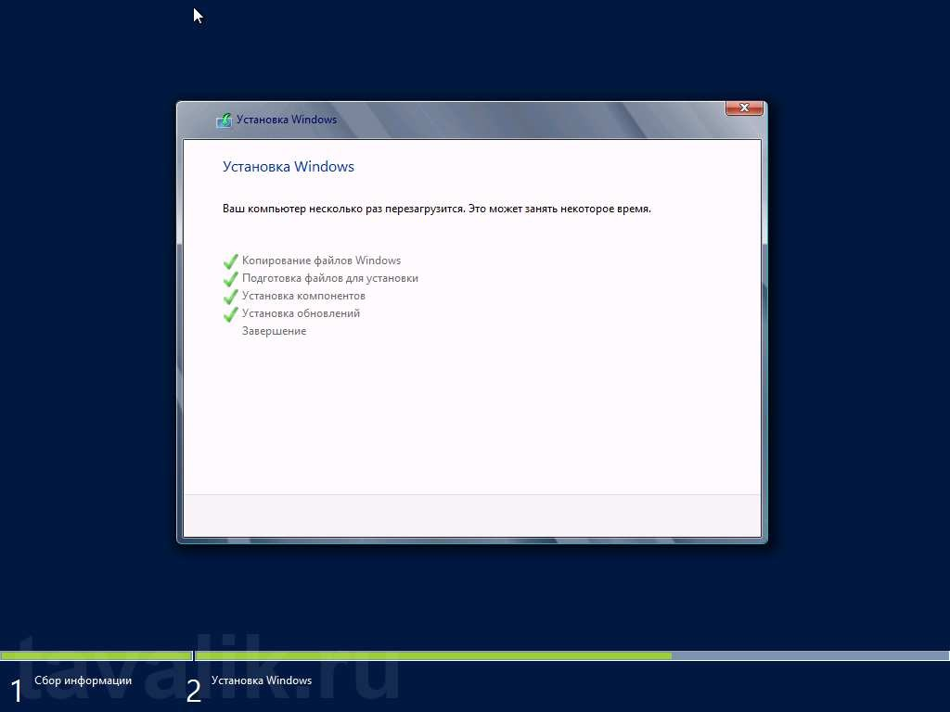

По завершении установки компьютер будет перезагружен.
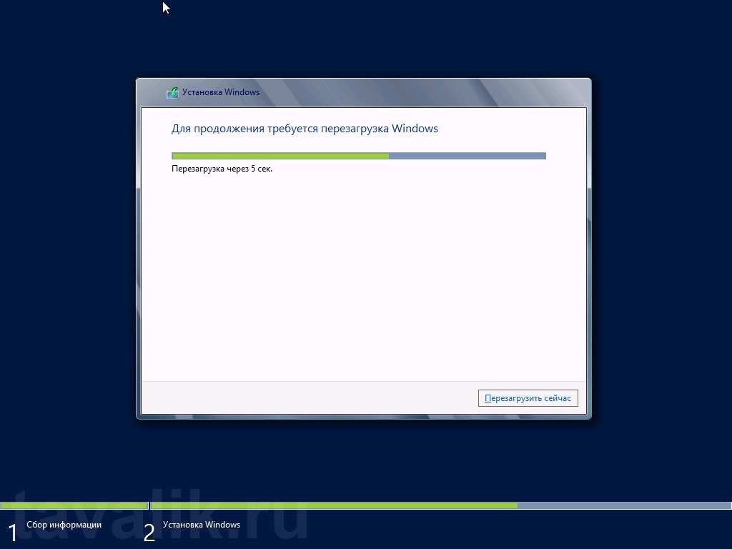

После перезагрузки система предложит ввести пароль для учетной записи
«Администратор» (Administrator) . По умолчанию пароль должен отвечать требованиям безопасности паролей, а именно:
- Не содержать имени учетной записи пользователя или частей полного имени пользователя длиной более двух рядом стоящих знаков
- Иметь длину не менее 6 знаков
Содержать знаки трех из четырех перечисленных ниже категорий:
- Латинские заглавные буквы (от A до Z)
- Латинские строчные буквы (от a до z)
- Цифры (от 0 до 9)
- Отличающиеся от букв и цифр знаки (например, !, $, #, %) (О том, как потом изменить политику паролей, можно прочитать в статье Изменение политики паролей в Windows Server 2012 R2)
Рекомендую сразу записать пароль в отведенное для хранения паролей место. Для этого удобно использовать различные менеджеры паролей, например бесплатную программу KeePass.
Вводим пароль администратора и жмем «Готово» (Finish) .
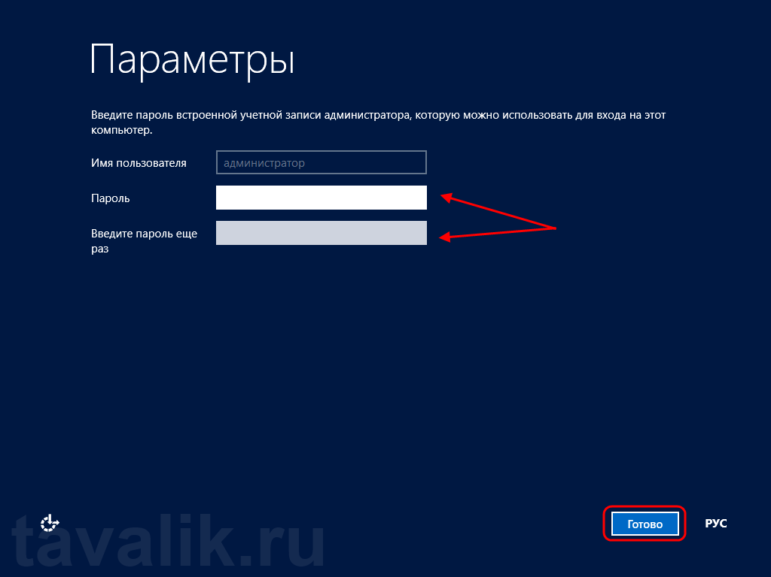

Далее попадем на стартовое окно Windows Server 2012. Нажимаем одновременно CTRL, ALT и DEL и входим в Windows под учетной записью Администратора, введя установленный на предыдущем шаге пароль.

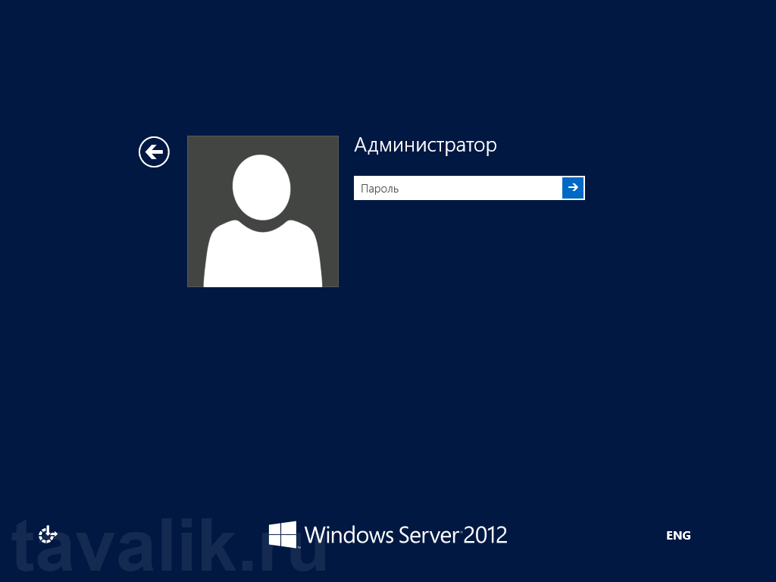

3. Первоначальная настройка Microsoft Windows Server 2012
Первое, что мы увидим после входа в систему будет заметно модифицированный со времен Windows Server 2008 R2 диспетчер серверов (Server Manager). Для настройки текущего локального сервера выберем вкладку «Локальный сервер» (Local Server) в панели вкладок слева.
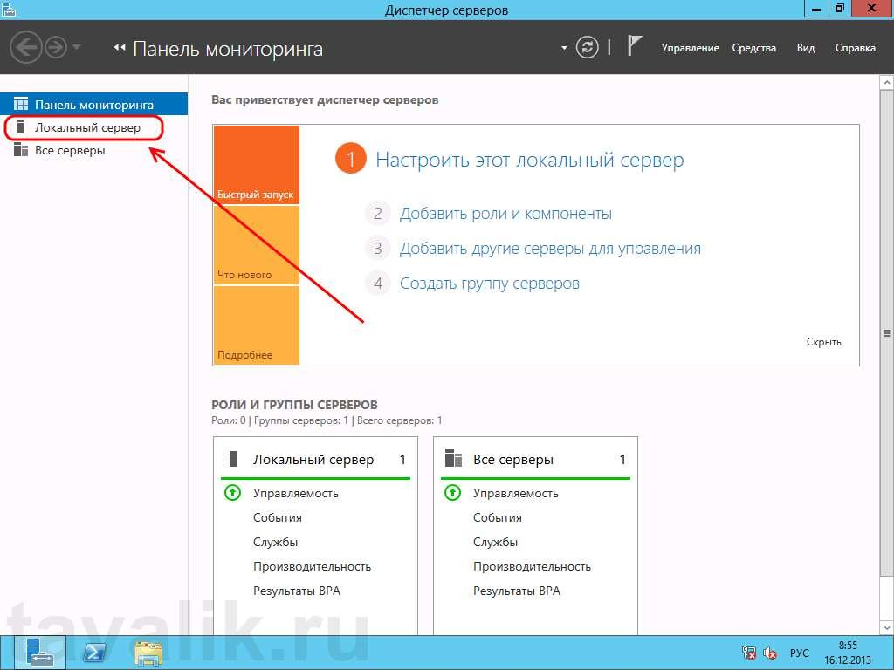

Начнем изменение параметров локального сервера с изменения имени компьютера. Для этого кликнем по текущему имени компьютера в окне
«Свойства» (Properties) . Откроется окно «Свойства системы» (System Properties) на закладке «Имя компьютера» (Computer Name) . Нажмем кнопку
«Изменить…» (Change…) и введем новое имя сервера в появившемся окне. После чего закроем все окна нажав последовательно «ОК» и «Применить» (Apply) .
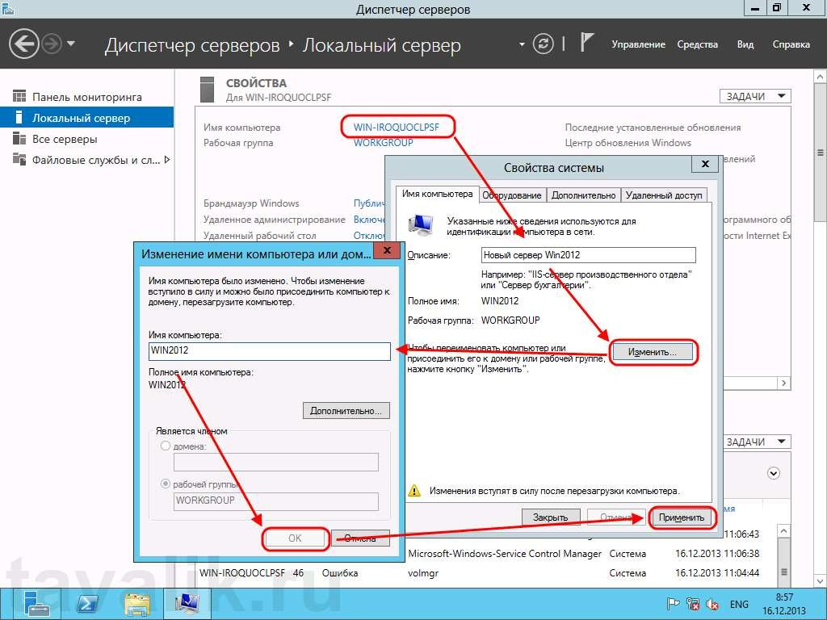

Далее, разрешим удаленный доступ к текущему серверу. Для этого кликнем по ссылке напротив «Удаленный рабочий стол» (Remote Desktop) в окне свойств. Откроется уже знакомое окно «Свойства системы» (System Properties) на вкладке «Удаленный доступ» (Remote) . Установим переключатель в
«Разрешить удаленное подключение к этому компьютеру» (Allow remote connections to this computer) . По умолчанию только пользователи группы
«Администраторы» (Administrators) имеет доступ к удаленному рабочему столу (для добавления пользователей необходимо нажать на «Выбрать пользователей…» (Select Users) и добавить пользователей системы из списка), после чего нажимаем «Применить» (Apply) . Подключение к серверу осуществляется с помощью встроенного в Windows RDP-клиента.

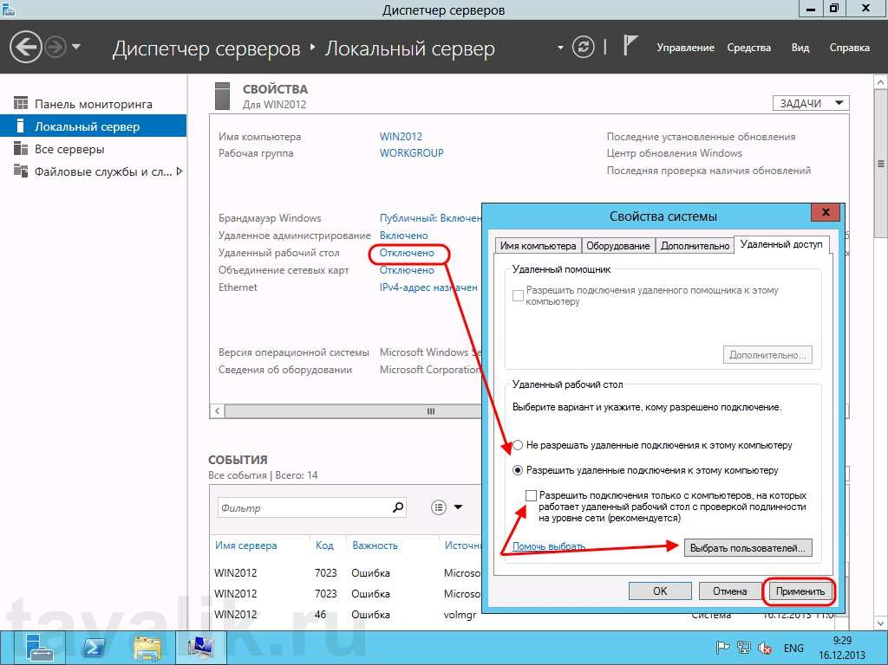

Настроим параметры сети. Для этого кликнем по ссылке напротив пункта
«Ethernet» . Откроются сетевые подключения текущего компьютера. Кликаем правой кнопкой мыши по текущему активному сетевому адаптеру и в контекстном меню выбираем «Свойства» (Properties) .
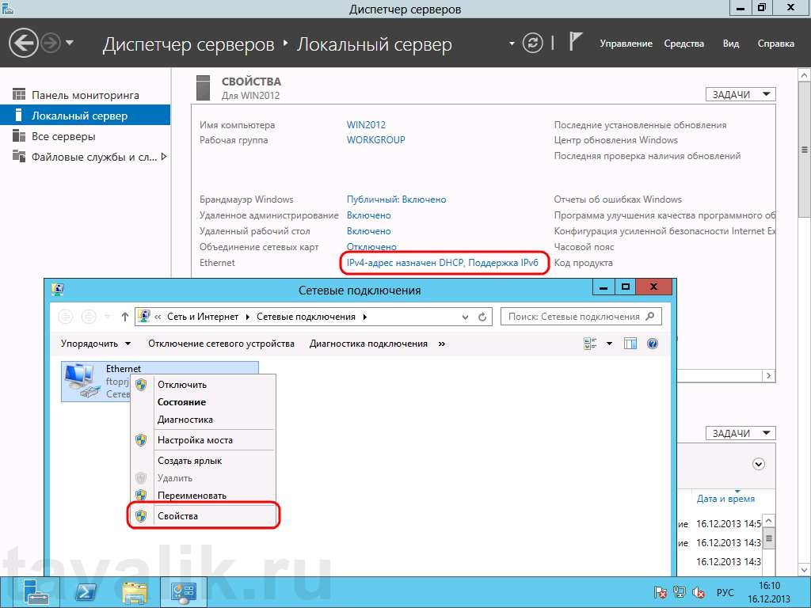

Откроются свойства сетевого соединения. Выберем в списке компонент
«Протокол интернета версии 4 (TCP/IPv4)» (Internet Protocol Version 4 (TCP/IPv4)) (и снова нажмем «Свойства» (Properties) . В открывшемся окне можно задать нужные параметры IP. Это может быть динамический IP, если в сети есть DHCP-сервер, либо статический IP, который можно задать самостоятельно. Когда параметры IP установлены, жмем «ОК» для сохранения настроек.

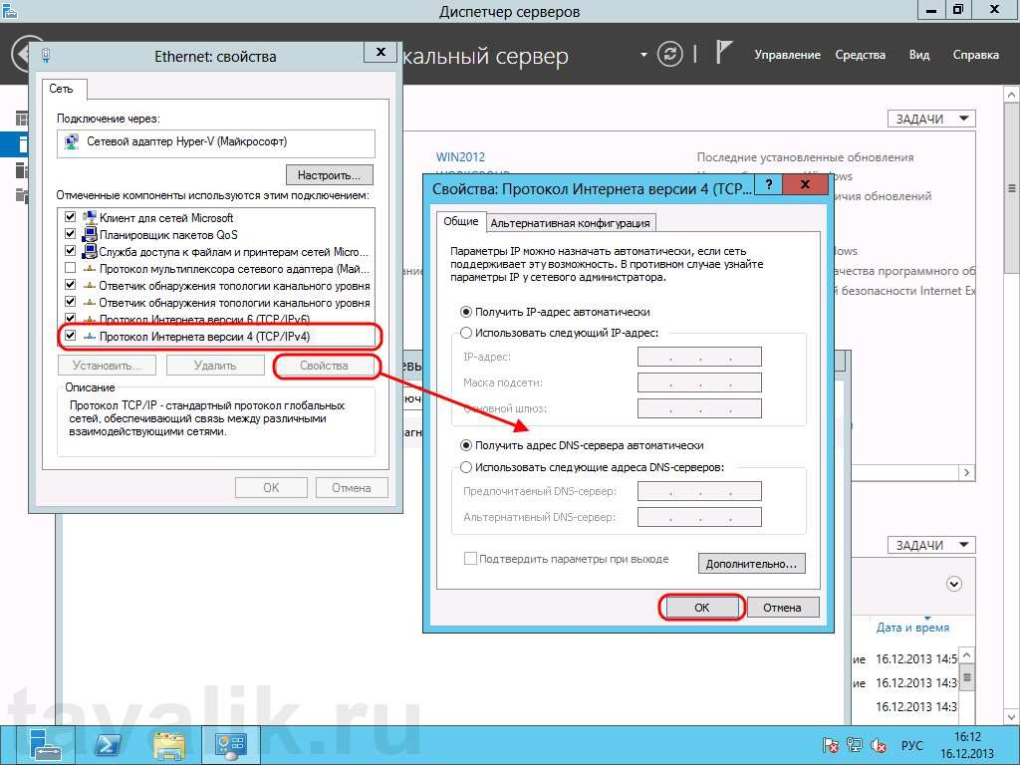

На следующем шаге выберем параметры обновления Windows Server 2012. Для этого пройдем по ссылке напротив пункта «Центр обновления Windows» (Windows Update), чтобы открыть соответствующую оснастку. Здесь кликнем на «Я хочу выбрать параметры» (Let me choose my settings) .
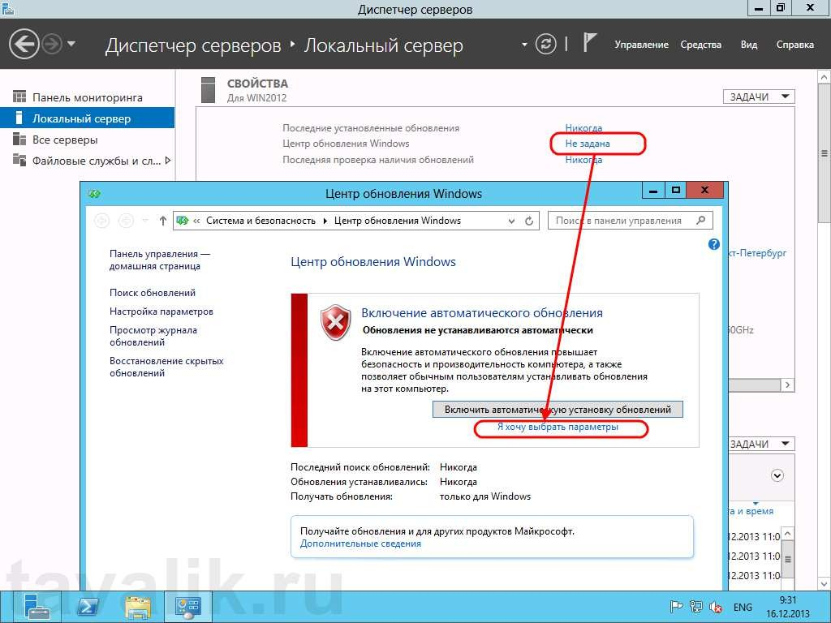

В открывшемся окне выберем необходимые параметры центра обновлений
Windows. Я обычно устанавливаю:
- Важные обновления: «Загружать обновления, но решение об установке принимается мной» (Check for updates but let me choose whether to download and install them).
- Рекомендованные обновления: «Получать рекомендованные обновления таким же образом, как и важные обновления» (Give me recommended updates the same way I recieve important updates) .
После того, как параметры установлены, жмем «ОК» для сохранения настроек.
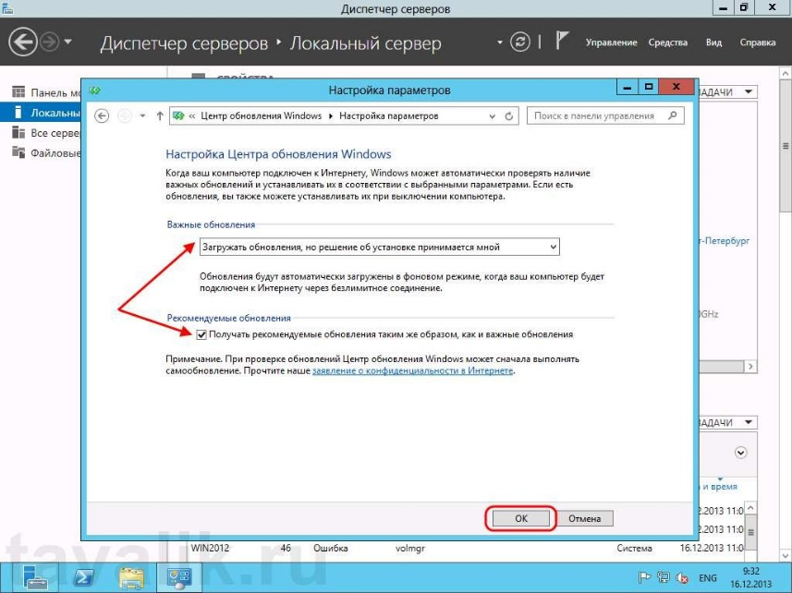

После чего Windows выполнит поиск доступных обновлений. Отметим все обновления в списке и нажмем «Установить» (Install) для запуска процесса установки.
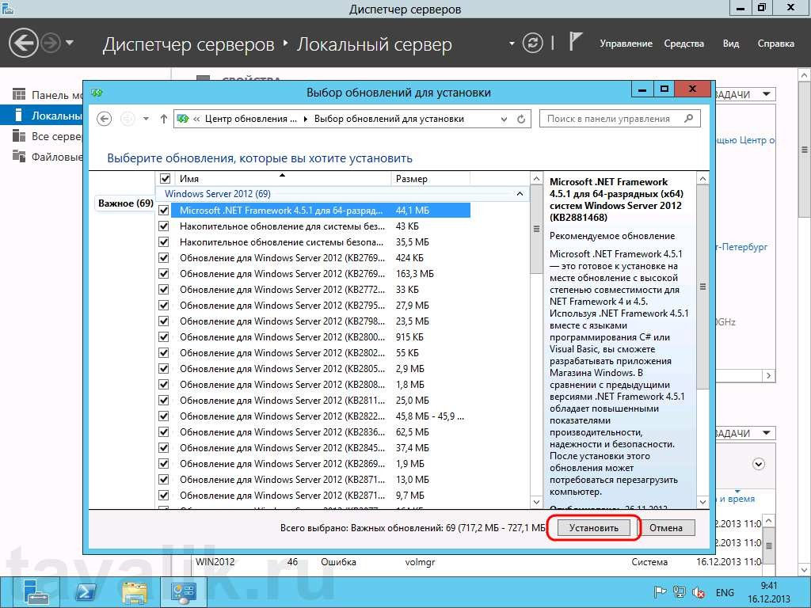
Пока происходит загрузка и установка обновлений продолжим настройку сервера. Пройдем по ссылке напротив пункта «Дата и время» (Time zone) для установки этих параметров. Для изменения даты и времени нажмем «Изменить дату и время…» (Change date and time…) в открывшемся окне, и «Изменить часовой пояс…» (Change time zone…) для изменения часового пояса соответственно. Определившись с настройками закрываем все окна кнопкой
«ОК» .
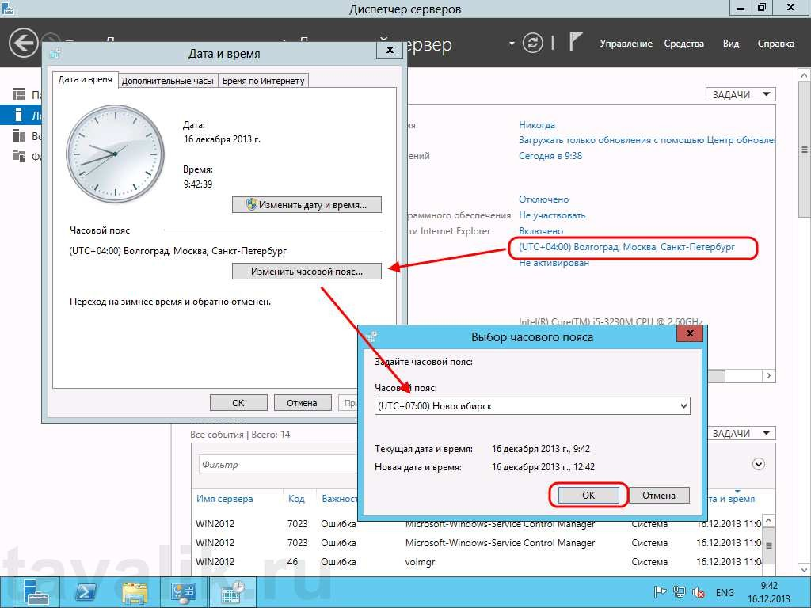

Ну и напоследок нам осталось только активировать Windows Server 2012. Для этого жмем на ссылку в пункте «Код продукта» (Product ID). Откроется окно
«Активация Windows» (Windows Activation) (в котором необходимо ввести текущий ключ продукта и нажать кнопку «Активировать» (Activate).
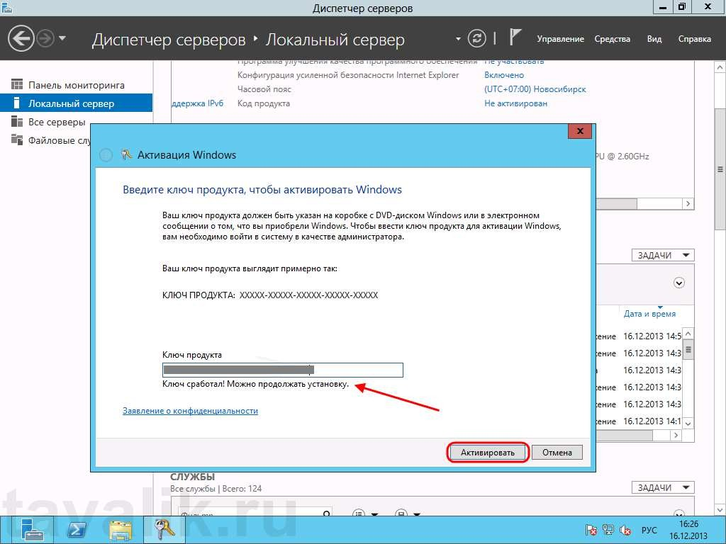

Если код соответствует выбранной версии Windows Server 2012, через некоторое время появится сообщение об успешной активации Windows, а напротив пункта «Код продукта» (Product ID) мы должны увидеть текущий код и статус «(активировано)» (activated) .

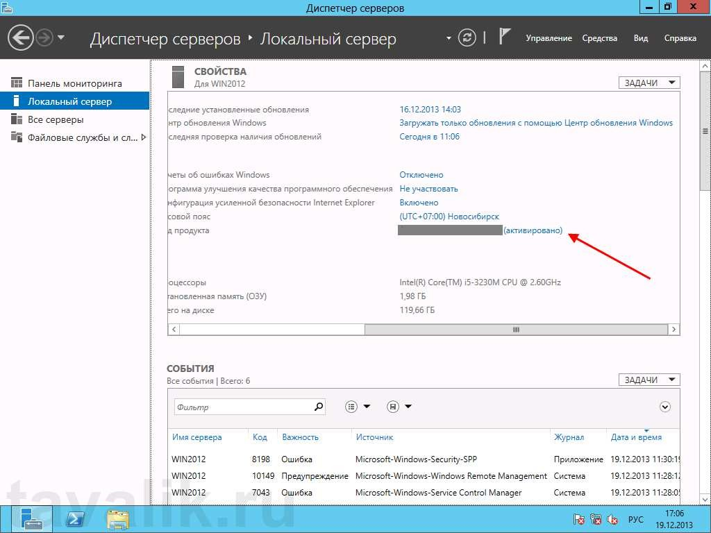

Задания
Выполните все задания практической части использую виртуальную машину Virtual box

СПИСОК РЕКОМЕНДУЕМОЙ ЛИТЕРАТУРЫ

Основная литература

1. Партыка, Т. Л. Операционные системы, среды и оболочки : учебное пособие / Т.Л. Партыка, И.И. Попов. — 5-е изд., перераб. и доп. — Москва : ФОРУМ : ИНФРА-М, 2021. — 560 с. — (Среднее профессиональное образование). - ISBN 978-5-00091-501-1. - Текст : электронный. - URL: https://znanium.com/catalog/product/1189335

Дополнительная литература

  - Рудаков, А. В. Операционные системы и среды : учебник / А.В. Рудаков. — Москва : КУРС : ИНФРА-М, 2024. — 304 с. — (Среднее профессиональное образование). - ISBN 978-5-906923-85-1. - Текст : электронный. - URL: https://znanium.com/catalog/product/2057672

